**测试用例文档**

标识符：１

测试项：注册功能测试

测试环境：ubuntu 16.04

前置条件：无

操作步骤：

　　1. 打开注册界面

　　2. 输入注册信息

　　3. 选择支持＜iKNOW服务协议＞

　　4. 查看＜iKNOW服务协议＞

5. 点击注册

6. 直接登录

|  |  |  |  |
| --- | --- | --- | --- |
| 被操作对象(输入框等) | 输入数据(或相关操作) | 期望结果 | 实际结果 |
| 用户名 | 空 | 系统提示＂请输入您的用户名＂ | 与期望结果一致 |
| 重复数据 | 系统提示＂用户名已注册＂ | 与期望结果一致 |
| 正确数据(不重复，且不为空) | 不提示(用户继续之后的操作) | 与期望结果一致 |
| 密码 | 空 | 系统提示＂请输入您的密码＂ | 与期望结果一致 |
| 少于6位 | 系统提示＂密码长度不能小于6位＂ | 与期望结果一致 |
| 正确数据(位数多于6位) | 不提示 | 与期望结果一致 |
| 邮箱 | 空 | 系统提示＂请输入您的邮箱＂ | 与期望结果一致 |
| 邮箱格式错误 | 系统提示＂邮箱格式错误＂ | 与期望结果一致 |
| 正确邮箱 | 不提示 | 与期望结果一致 |
| 再次输入密码 | 空 | 系统提示＂请再次输入您的密码＂ | 与期望结果一致 |
| 与”密码”输入框中的值不一致 | 系统提示＂两次输入的密码不一致＂ | 与期望结果一致 |
| 与”密码”输入框中的值相同 | 不提示 | 与期望结果一致 |
| 我已阅读并同意＜iKNOW服务协议＞ | 已选择 | 注册按钮可点击 | 与期望结果一致 |
| 未选择 | 注册按钮无法点击，用户不能注册 | 与期望结果一致 |
| ＜iKNOW服务协议＞ | 点击 | 系统跳转至 iKNOW服务协议页面 | 与期望结果一致 |
| 注册按钮 | 点击 | 系统跳转至登录页面，并提示＂我们给您发送了一份邮件，请查看邮件进行验证＂ | 与期望结果一致 |
| 注册学生账号和注册组织账号 | 点击 | 系统默认注册学生账号，点击＂注册组织账号＂，则转至组织账号注册 | 与期望结果一致 |
| 直接登录 | 点击 | 系统跳转至登录界面 | 与期望结果一致 |

以下为相应的测试截图：

初始页面：

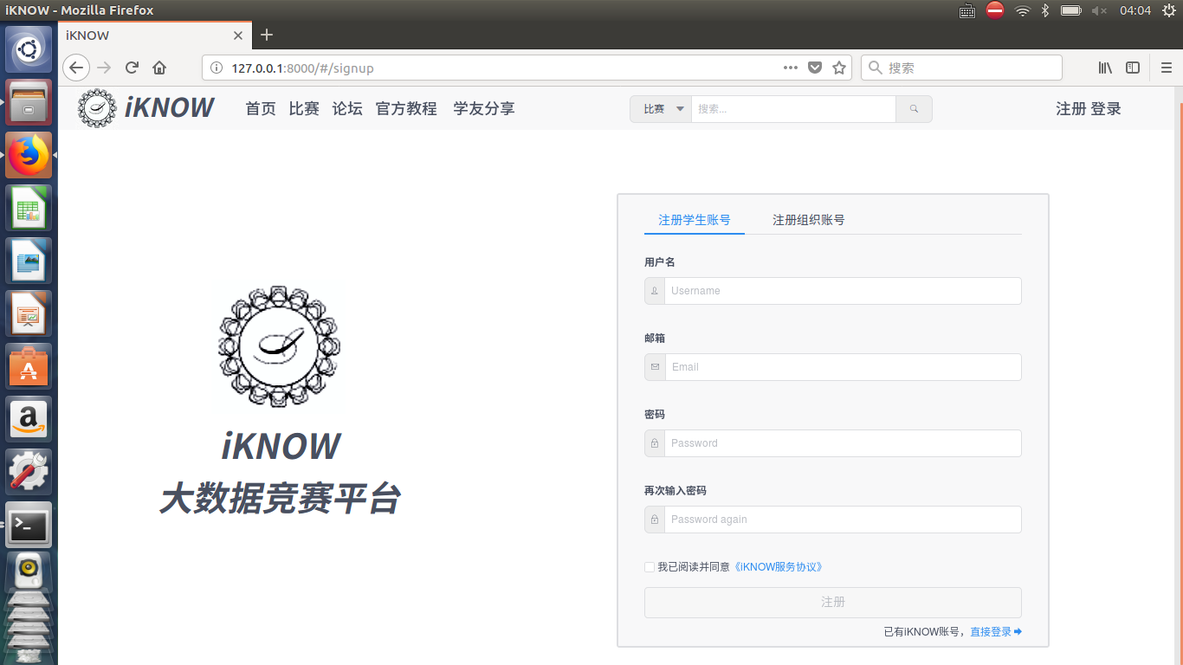

用户输入为空：

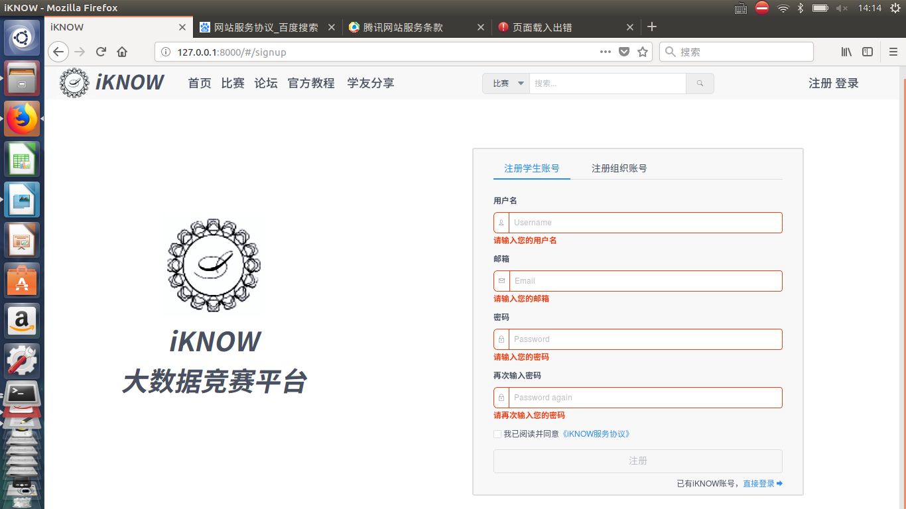

用户输入错误：

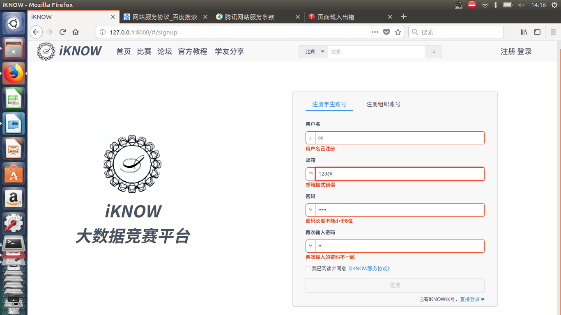

用户正确输入：

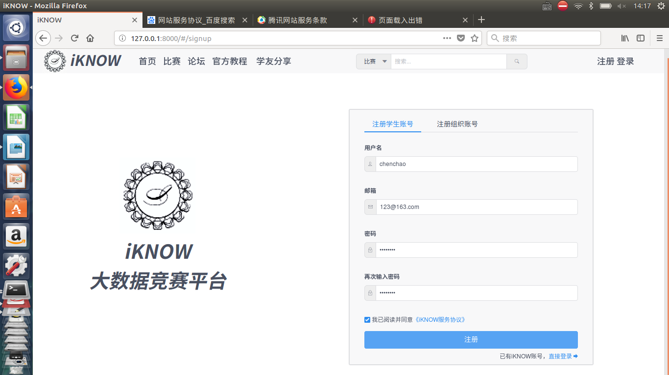查看<iKNOW服务协议>：

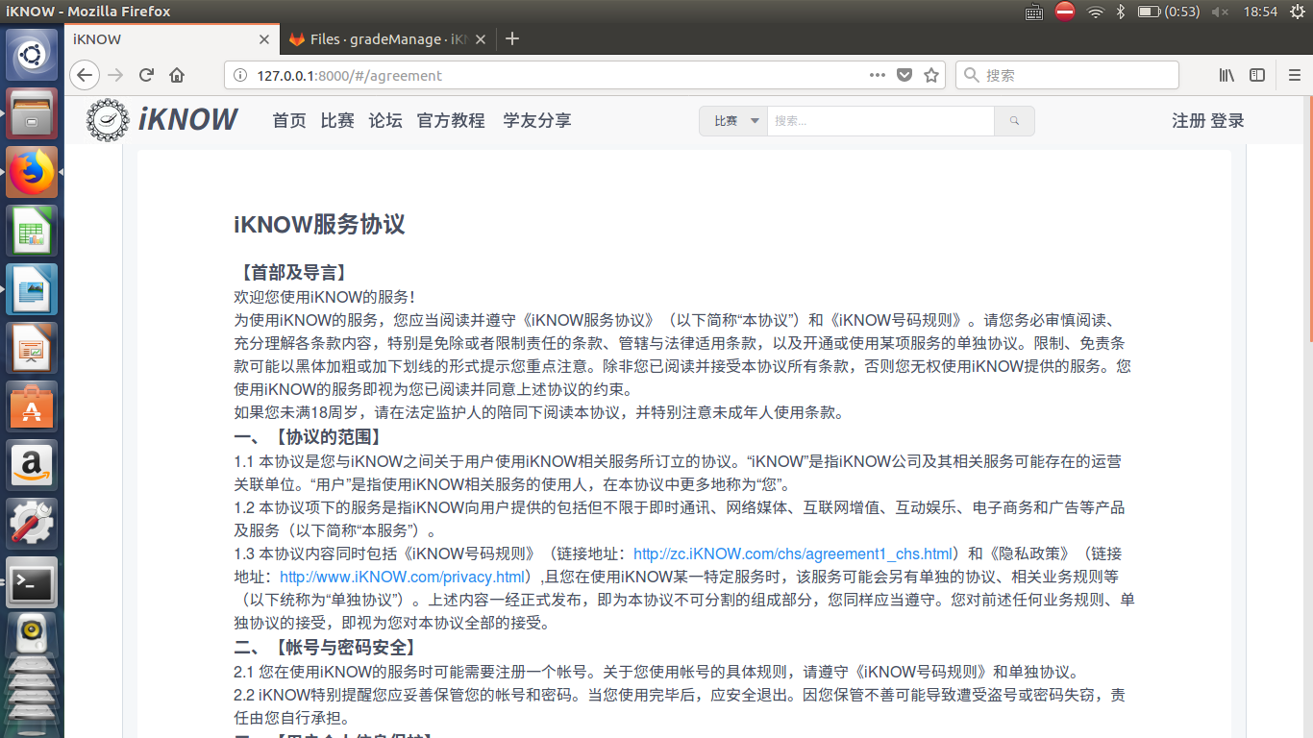

点击注册跳转：

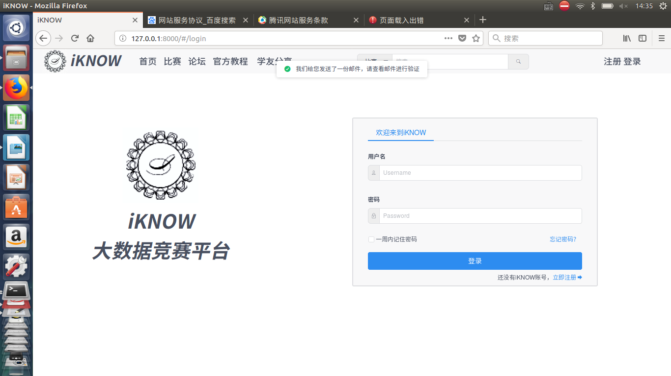直接登录：

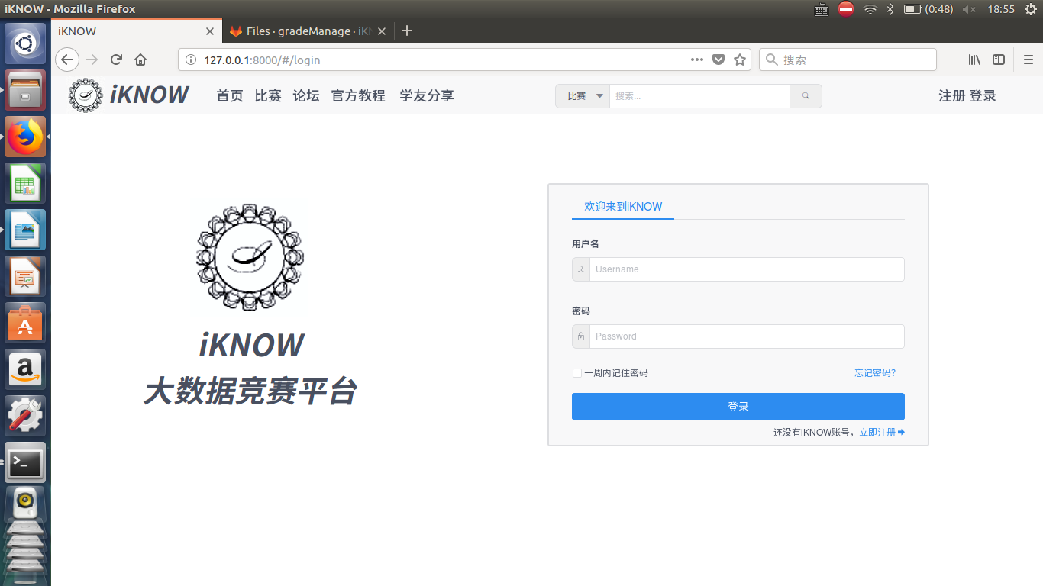

用户选择组织账号登录：

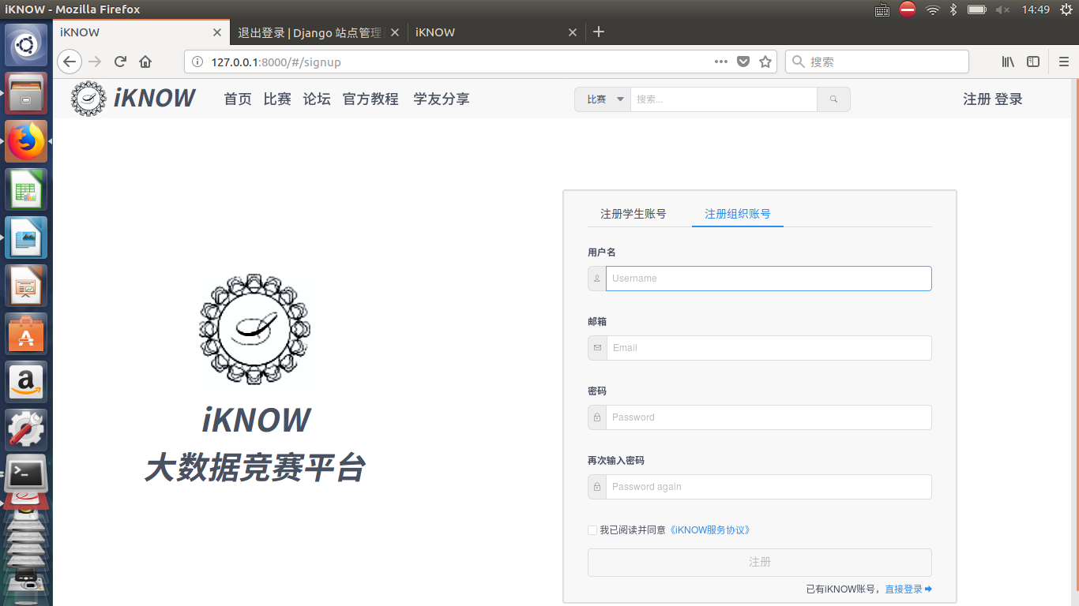

结论：通过

　　　　　　　　　　　　　　　　　　　　　　　　　　　　 测试人：陈超　测试日期：2018.1.1

标识符：2

测试项：登录功能测试

测试环境：ubuntu 16.04

前置条件：无

操作步骤：

|  |  |  |  |
| --- | --- | --- | --- |
| 被操作对象(输入框等) | 输入数据(或相关操作) | 期望结果 | 实际结果 |
| 用户名 | 空 | 系统提示＂请输入您的用户名＂ | 与期望结果一致 |
| 非空数据 | 不提示(用户继续之后的操作) | 与期望结果一致 |
| 密码 | 空 | 系统提示＂请输入您的密码＂ | 与期望结果一致 |
| 少于6位 | 系统提示＂密码长度不能小于6位＂ | 与期望结果一致 |
| 其他数据(位数多于6位) | 不提示 | 与期望结果一致 |
| 登录按钮 | 点击(用户名或密码错误) | 系统提示＂用户名或密码错误＂ | 与期望结果一致 |
| 点击(用户名，密码正确) | 系统跳转至首页，并提示＂登录成功＂ | 与期望结果一致 |
| 一周内记住密码 | 选择 | 系统在接下来一周内自动记录并填写登录信息 | 与期望结果一致 |
| 忘记密码 | 点击 | 系统跳转至找回密码界面 | 与期望结果一致 |
| 立即注册 | 点击 | 系统跳转至注册界面 | 与期望结果一致 |

以下为测试截图：

用户输入空数据：

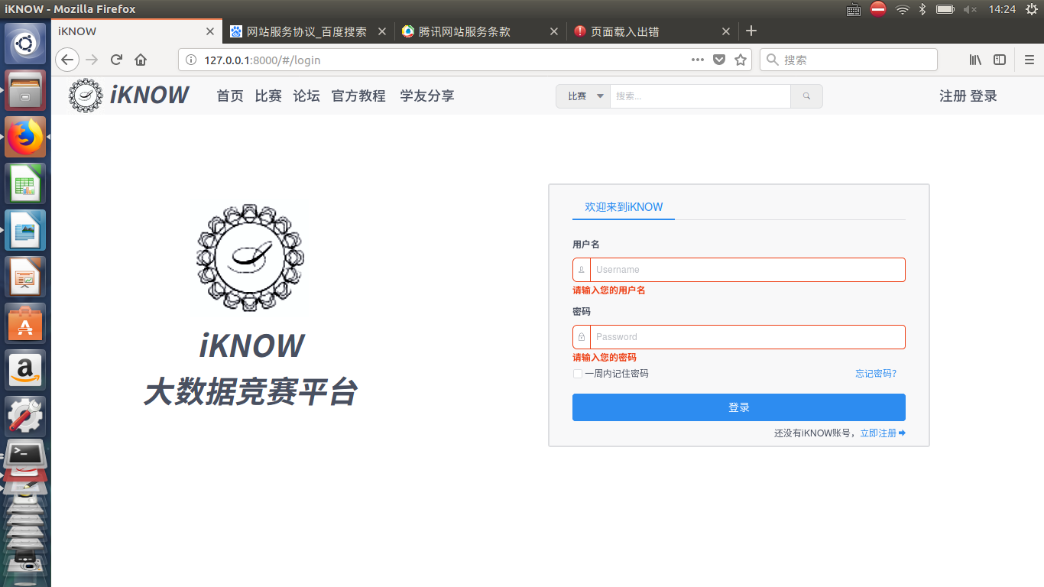

用户输入密码少于6位:

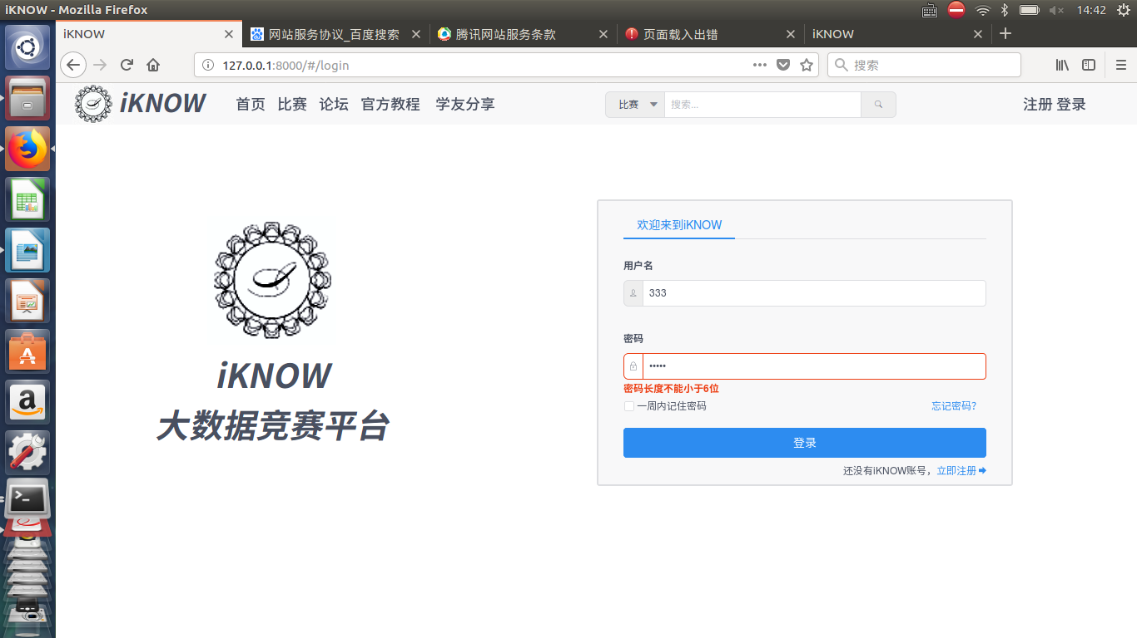

用户输入错误用户名或密码并点击登录：

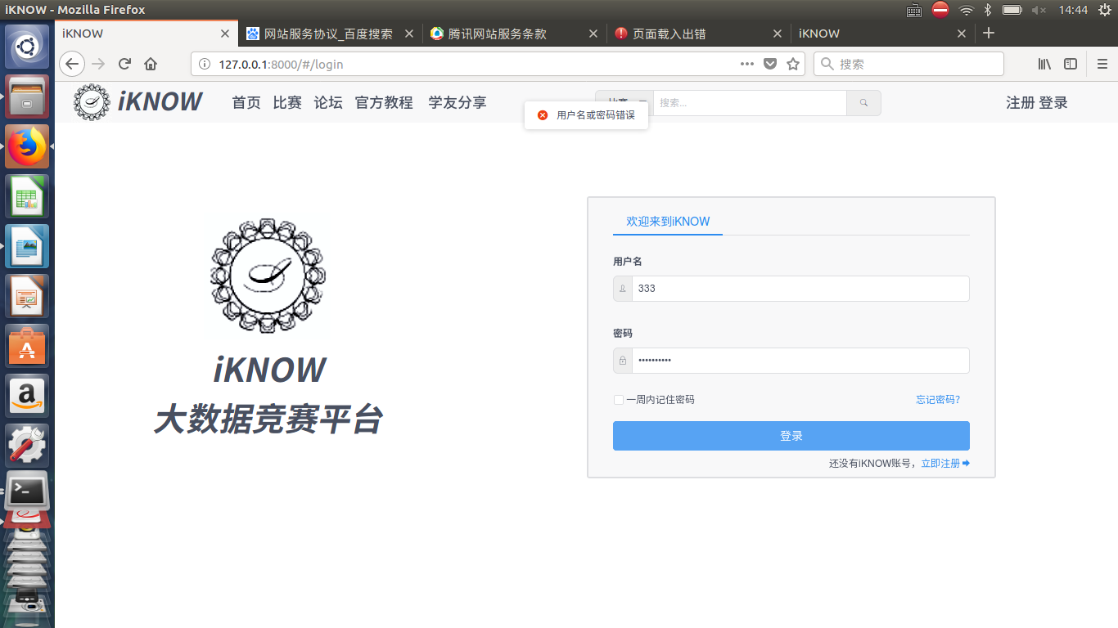

用户输入正确用户名及密码并点击登录：

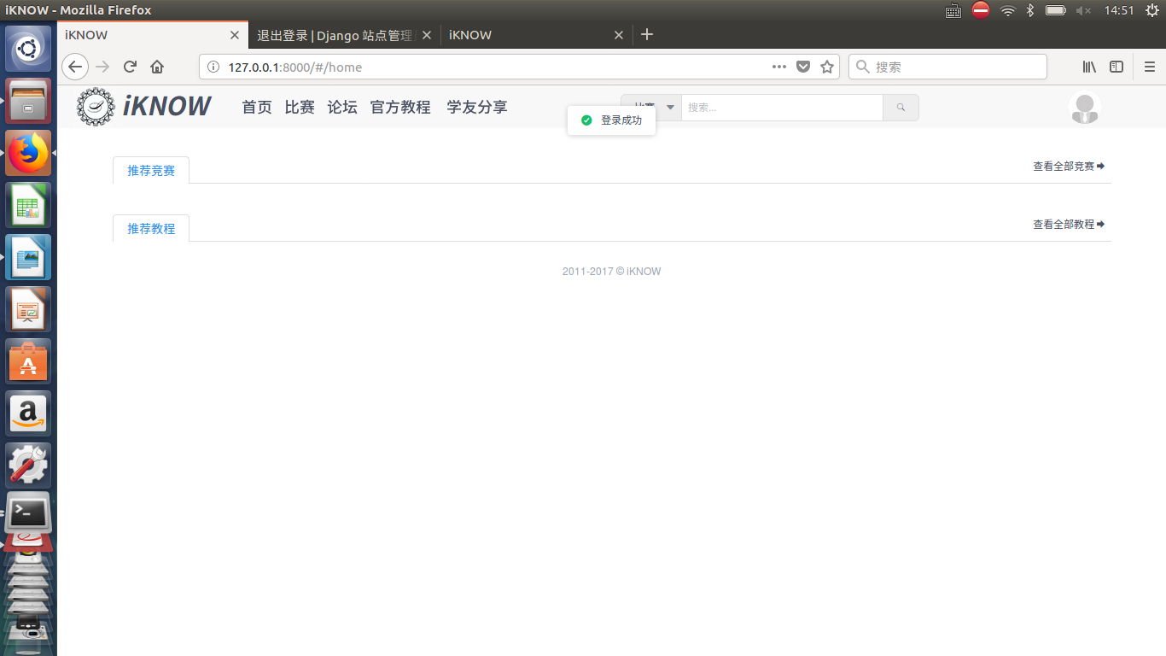

用户选择＂一周内记住密码＂并在一周内再次登录：(可发现已自动填写用户名及密码)

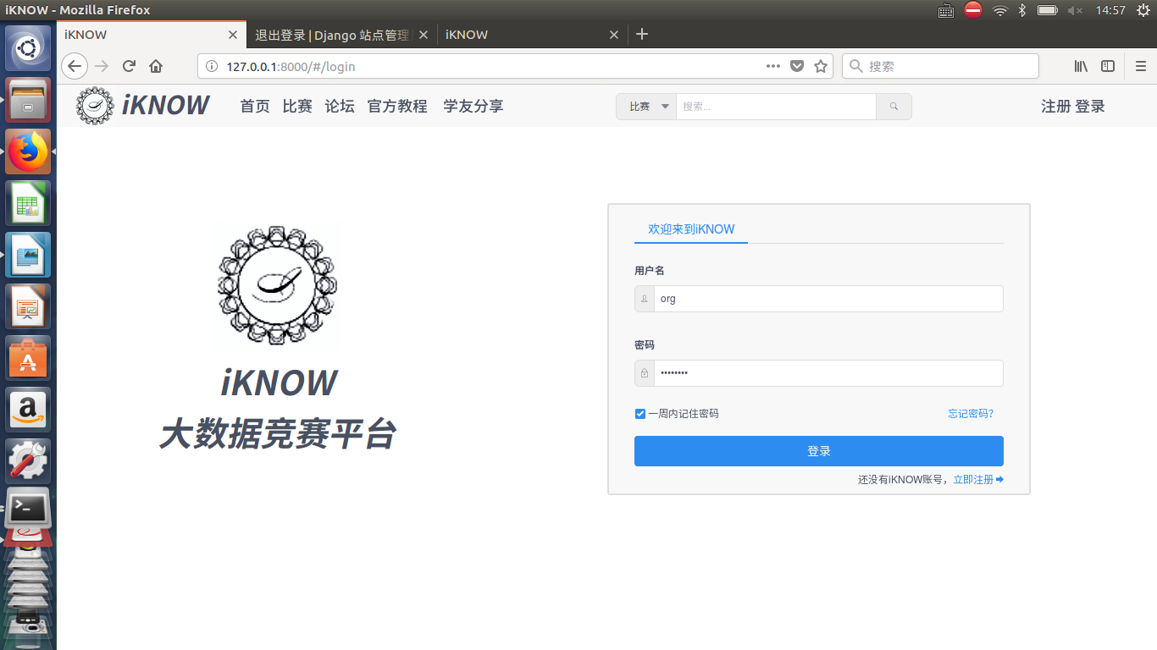

用户点击＂忘记密码＂:

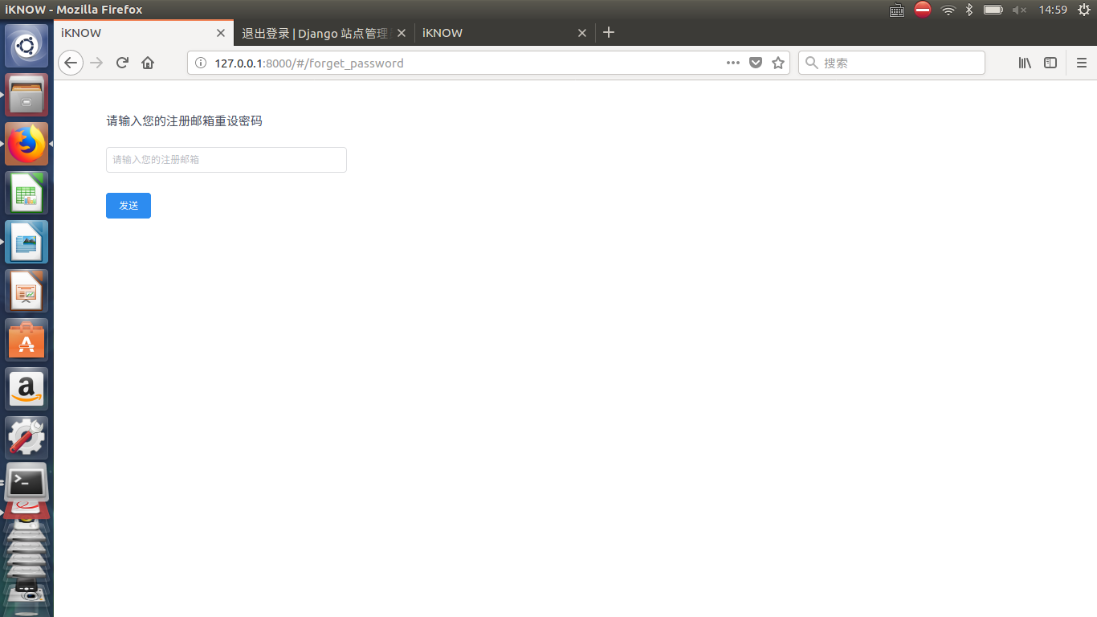

用户还未注册，并点击＂立即注册＂:



结论：通过

　　　　　　　　　　　　　　　　　　　　　　　　　　　　 测试人：陈超　测试日期：2018.1.1

标识符：3

测试项：组织者(参赛者)组织(个人)主页的基本信息查看与编辑

测试环境：ubuntu 16.04

前置条件：用户选择组织(个人)者账号登录

操作步骤：

　　1.点击右上角头像，弹出下拉框，选择组织(个人)主页

　　2.点击头像的上传图标来上传头像

　　3.点击头像的查看图标来查看图片大图

4.点击编辑，编辑组织(个人)信息

　　5.点击确定，返回组织(个人)信息设置页面

6.点击取消，取消编辑

　 7.点击重置，清空当前所有选项的内容

|  |  |  |
| --- | --- | --- |
| 操作步骤 | 期望结果 | 实际结果 |
| 点击右上角头像，选择组织(个人)主页 | 系统跳转至组织(个人)信息设置页面，头像已经被初始化为一个灰色头像 | 与期望结果一致 |
| 点击头像的上传图标，选择图片上传 | 头像更改为用户自己选择的图片，并自适应 | 与期望结果一致 |
| 点击头像的查看图标，查看大图 | 系统弹出对话框，显示图片大图 | 与期望结果一致 |
| 点击编辑按钮 | 系统跳转至修改界面 | 与期望结果一致 |
| 用户填入信息为空 | 系统提示用户某某选项尚未填写 | 与期望结果一致 |
| 用户填写邮箱时格式错误 | 系统提示用户邮箱格式错误 | 与期望结果一致 |
| 用户填写信息正确完整，并点击提交 | 系统保存信息，提示＂提交组织(个人)信息成功＂，跳转并显示在组织(个人)信息设置页面 | 与期望结果一致 |
| 用户填写信息存在错误或不完整，并点击提交 | 系统提示＂您填写的信息有误＂ | 与期望结果一致 |
| 用户点击取消 | 系统跳转至组织(个人)信息设置页面 | 与期望结果一致 |
| 用户点击重置 | 系统清空当前选项所有信息 | 与期望结果一致 |

以下为相应的测试截图：(以组织者为例，参赛者测试截图与之相同)

用户点击右上角组织主页进入相应页面：

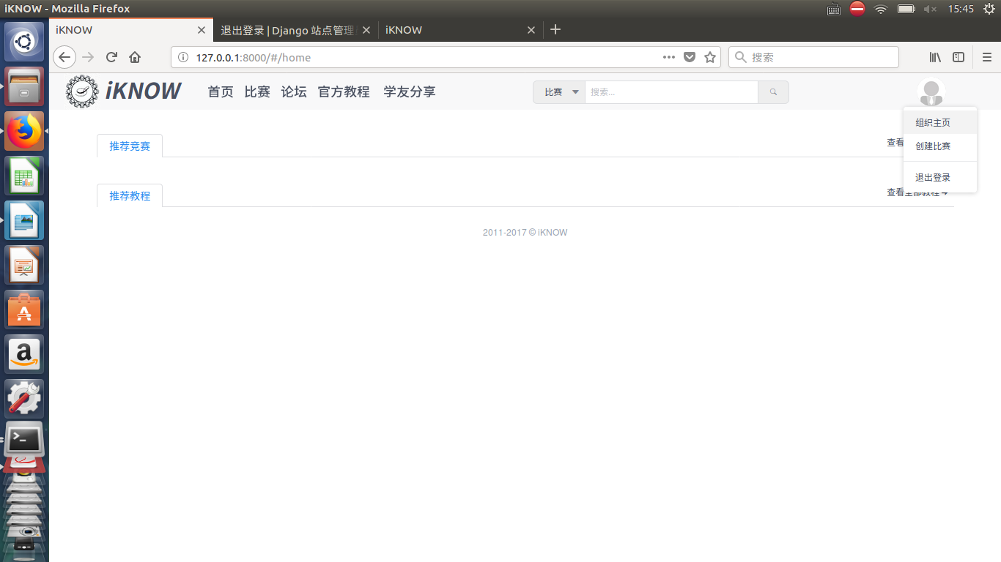

用户上传头像：

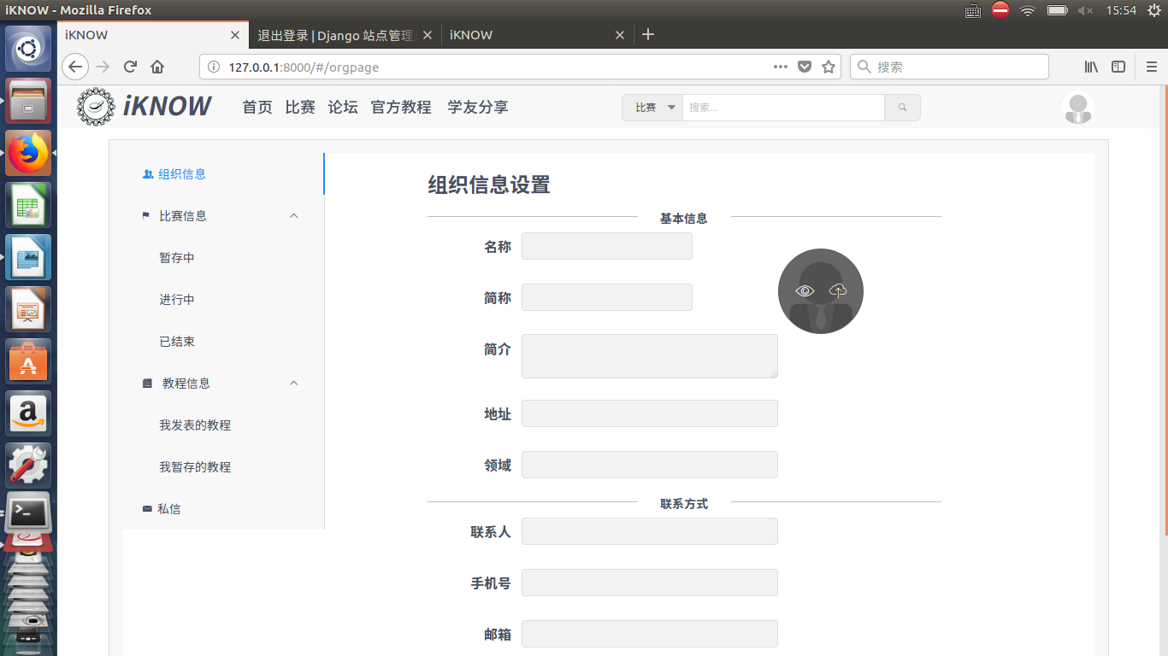

用户点击头像查看图标(＂眼睛＂)查看大图：

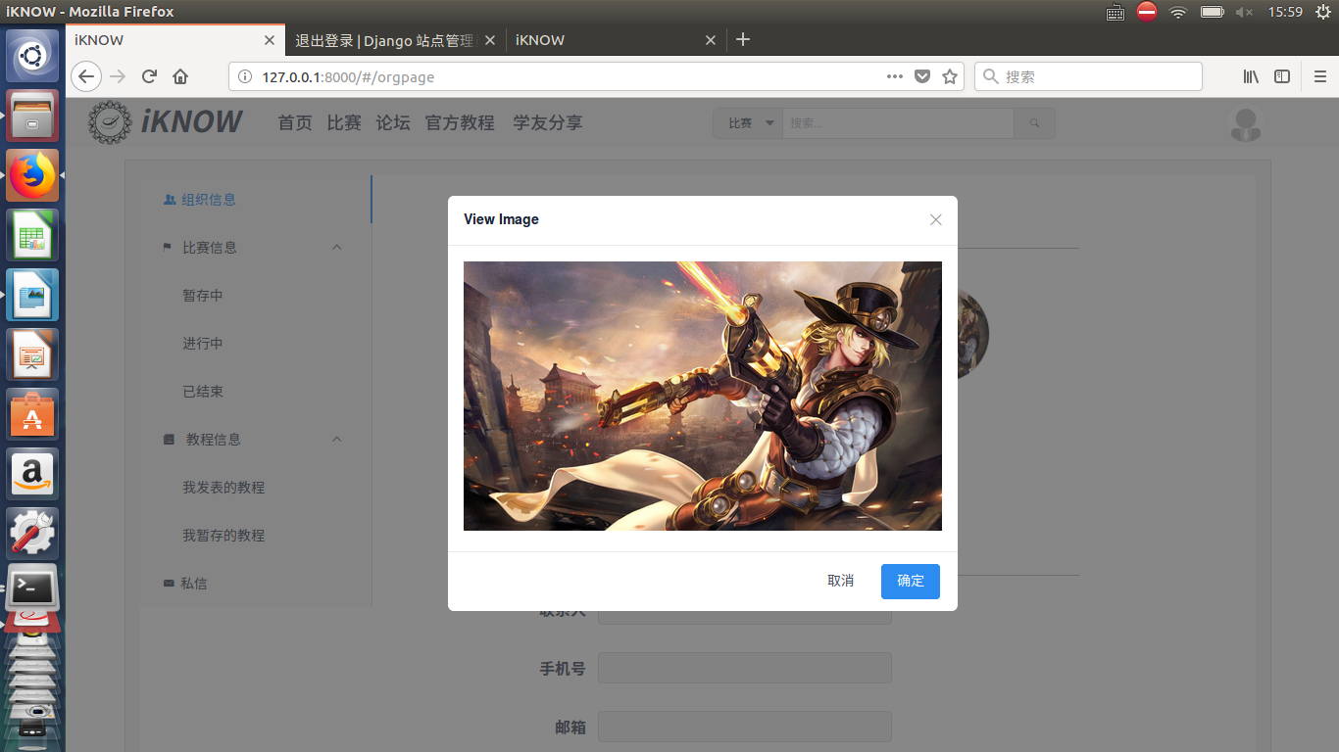

用户点击编辑按钮：

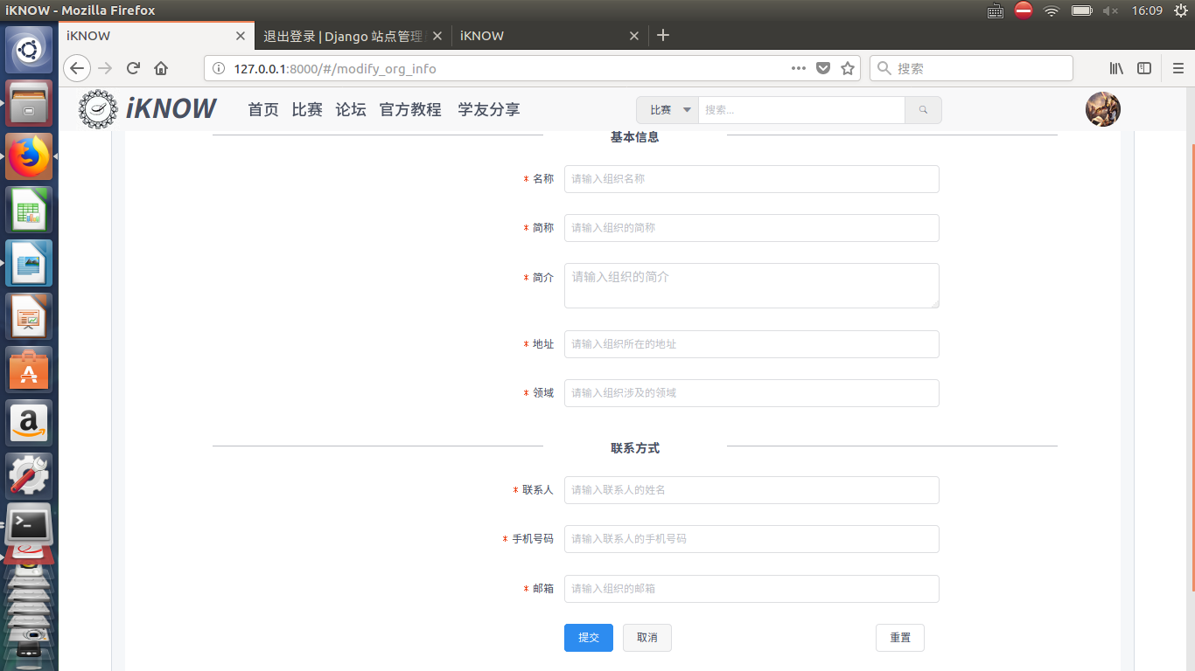

用户填写信息的中存在信息为空，邮箱格式错误等问题，并点击了提交：

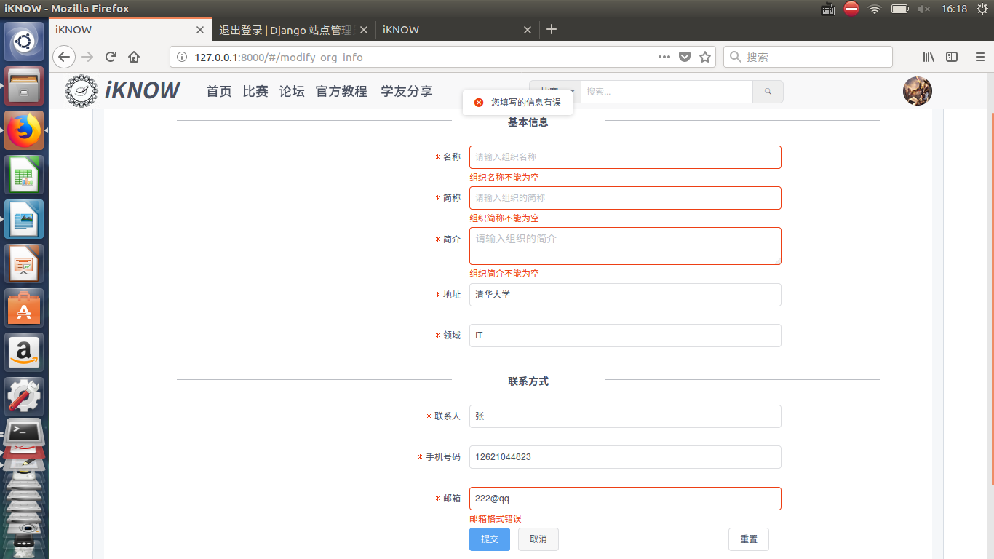

用户正确填写信息，并点击了提交：

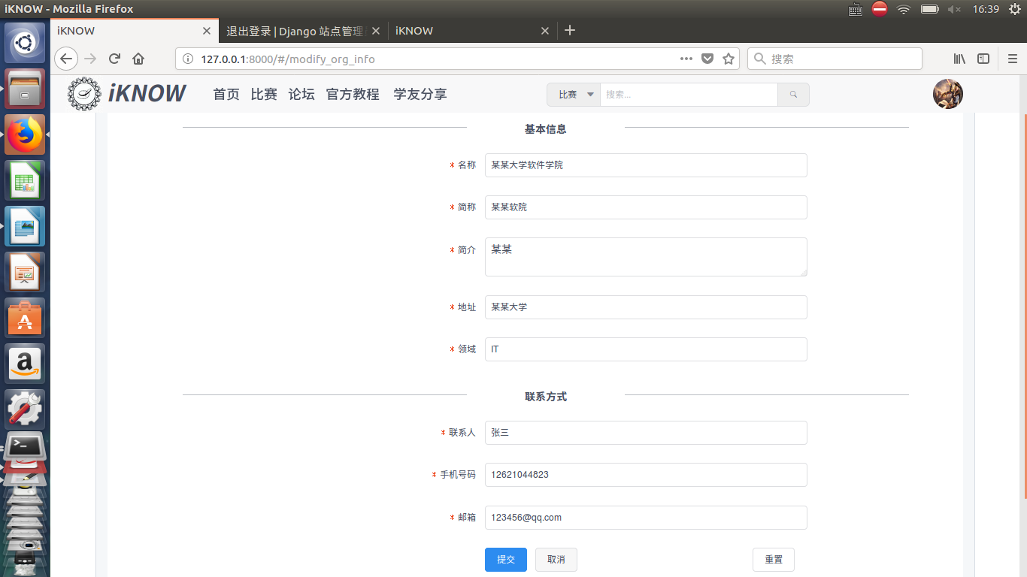

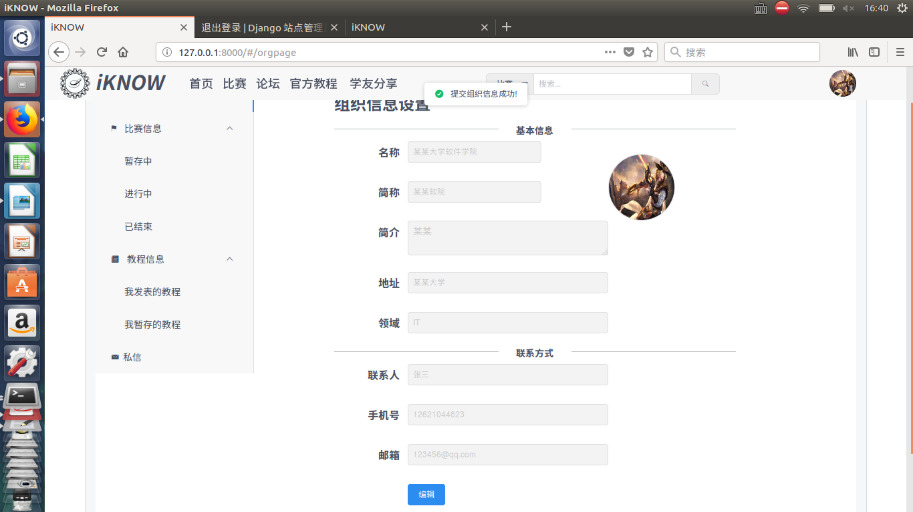

用户填写完信息，并点击取消按钮：

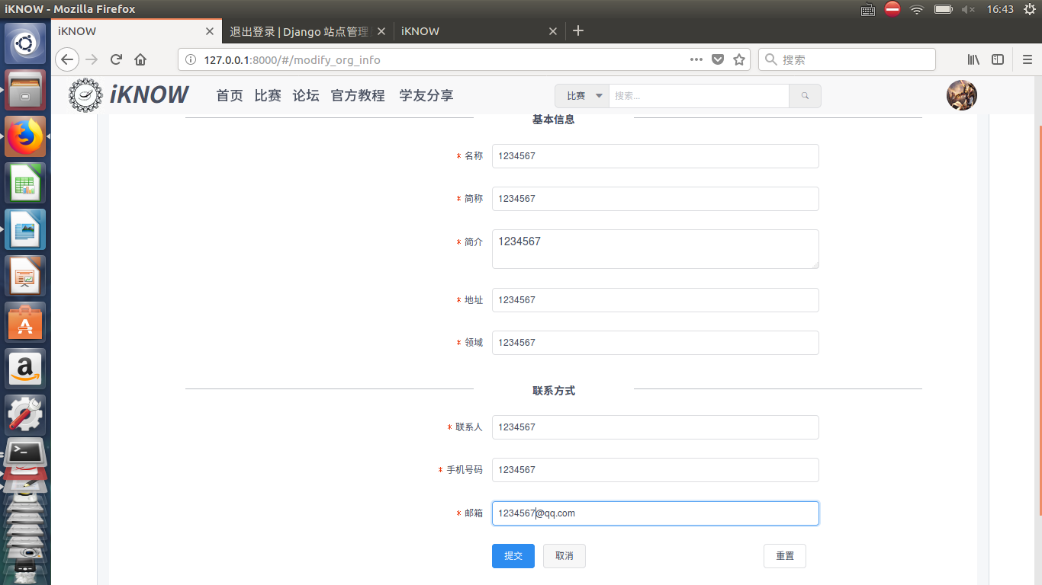　可见，信息没有做任何更改

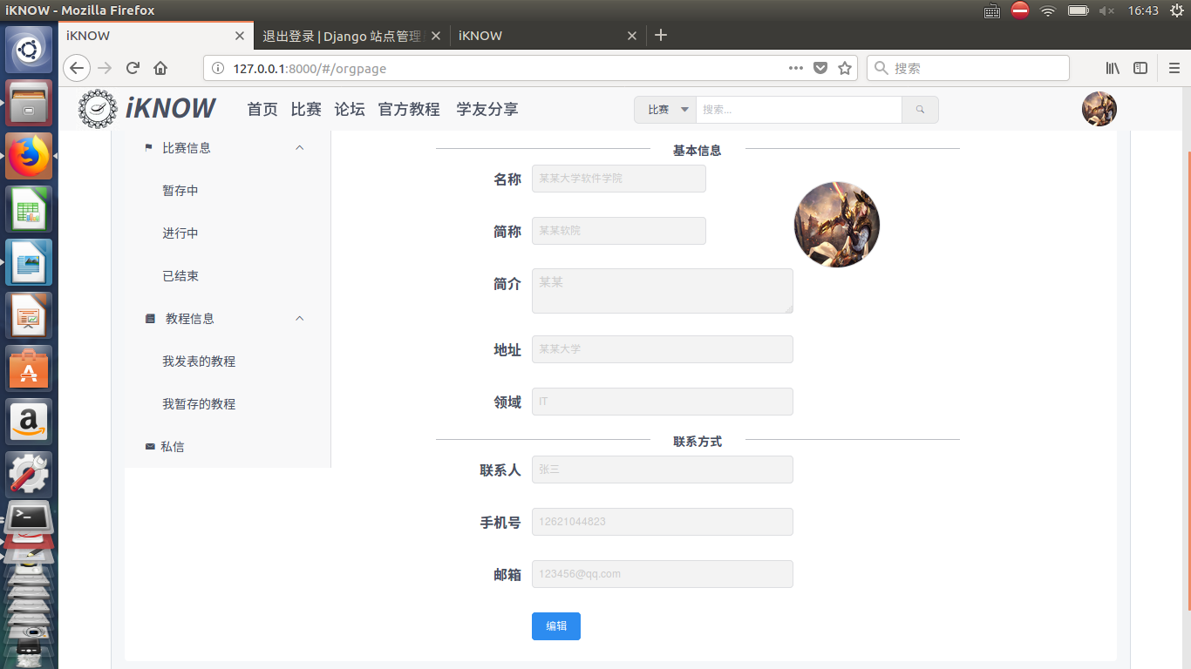

用户点击重置：所有框内的信息都被清空

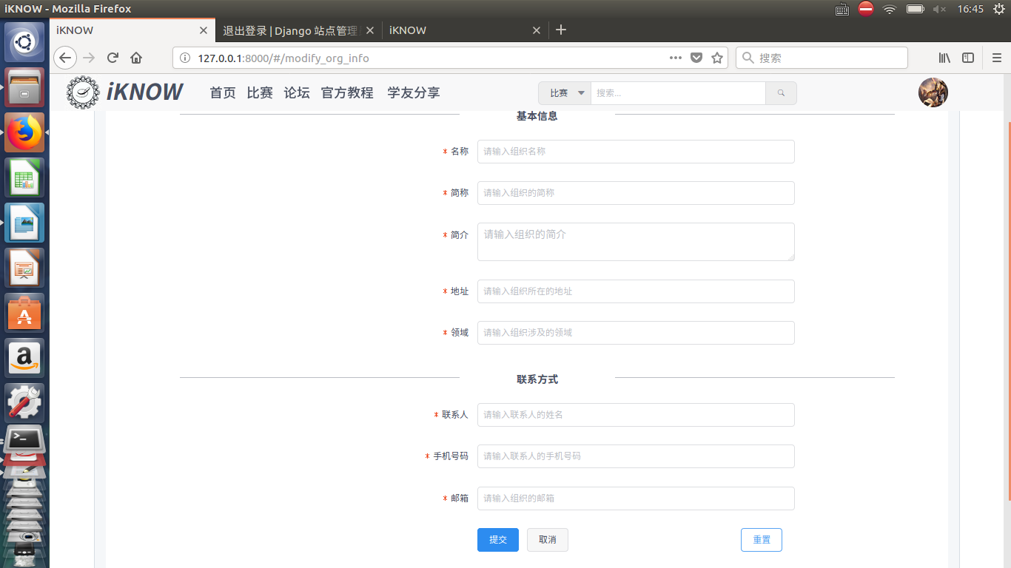

结论：通过

　　　　　　　　　　　　　　　　　　　　　　　　　　　　 测试人：陈超　测试日期：2018.1.1

标识符：４

测试项：组织者创建教程

测试环境：ubuntu 16.04

前置条件：无

操作步骤：

　　1.点击导航栏中的按钮官方教程

　　2.点击发布教程

　　3.填写教程相关信息

4.暂存教程或发布教程

　　5.对暂存的教程进一步修改

　　6.查看教程详情

7.查看发布的教程

8.删除教程

|  |  |  |
| --- | --- | --- |
| 操作步骤 | 期望结果 | 实际结果 |
| 点击导航栏按钮官方教程 | 系统跳转至官方教程页面 | 与期望结果一致 |
| 点击发布教程按钮 | 系统跳转至发布新教程页面 | 与期望结果一致 |
| 组织者编写教程并点击暂存 | 系统提示＂暂存成功＂，并在组织主页的教程栏中的＂我暂存的教程＂找到该教程 | 与期望结果一致 |
| 组织者在＂我暂存的教程＂中找到相应的教程，并点击继续修改按钮 | 系统跳转至修改教程页面 | 与期望结果一致 |
| 组织者在＂我暂存的教程＂中找到相应的教程，并点击教程详情按钮 | 系统跳转至教程详情页面 | 与期望结果一致 |
| 组织者点击发布按钮,且教程信息完整 | 系统提示＂发布成功＂ | 与期望结果一致 |
| 组织者点击发布按钮,且教程信息不完整 | 系统提示＂您填写的信息不完整＂ | 用户没有填写题目和简介时提示＂您填写的信息不完整＂，用户只没有填写正文时提示＂发布成功＂ |
| 组织者填写信息存在错误或不完整，并点击提交 | 系统提示＂您填写的信息有误＂ | 与期望结果一致 |
| 组织者删除教程(包括暂存和发布的) | 系统提示＂删除教程成功＂，删除指定教程并刷新 | 与期望结果一致 |

以下为相应的测试截图：

组织者点击官方教程：

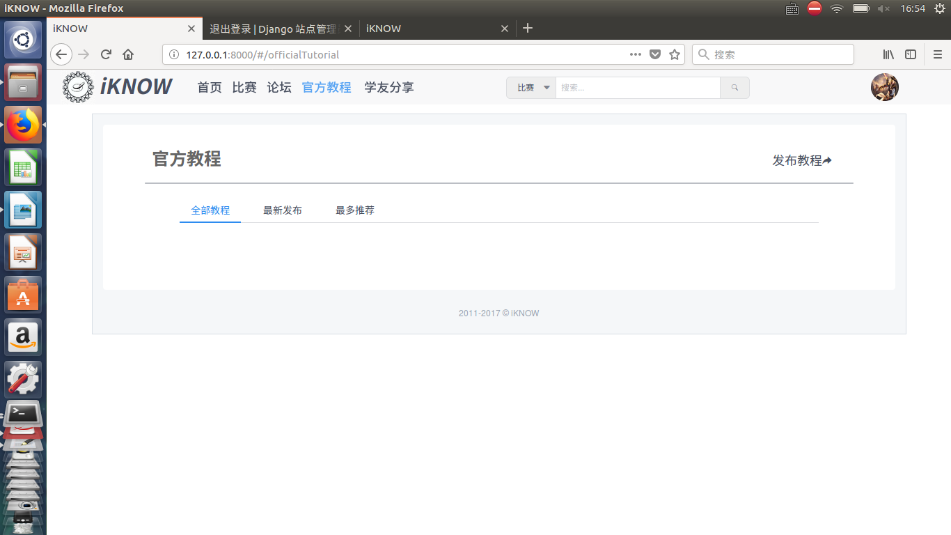　组织者点击发布教程：

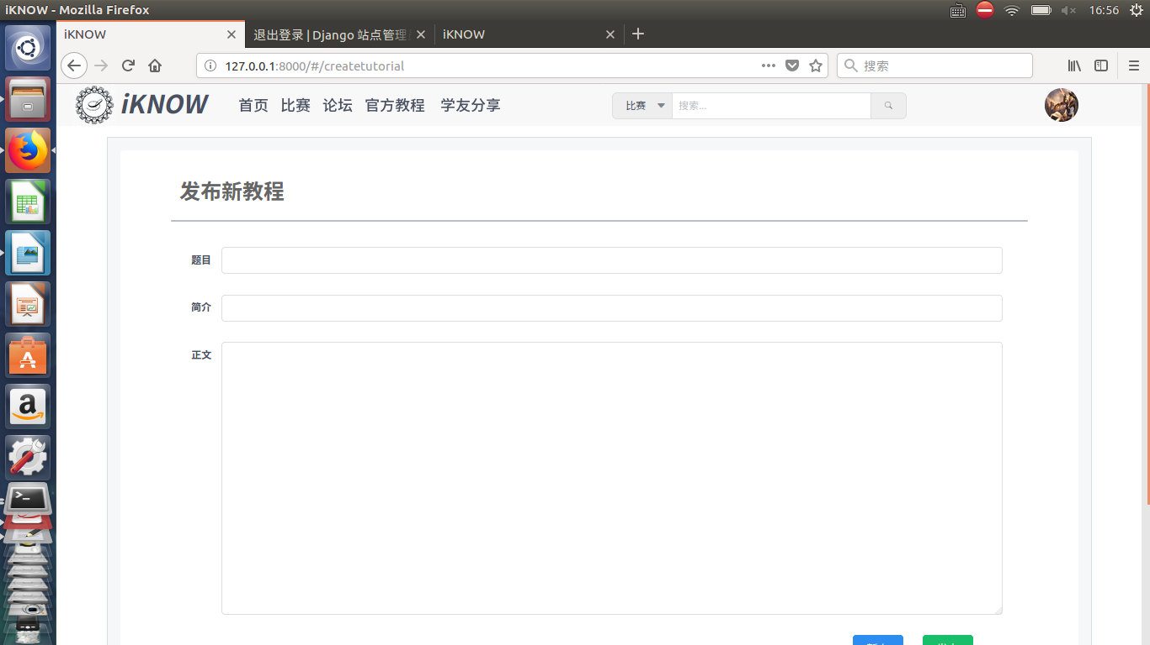组织者编辑教程，并点击暂存：

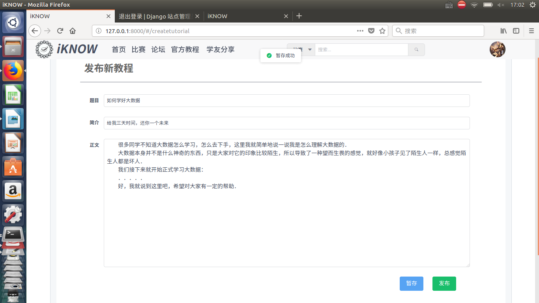

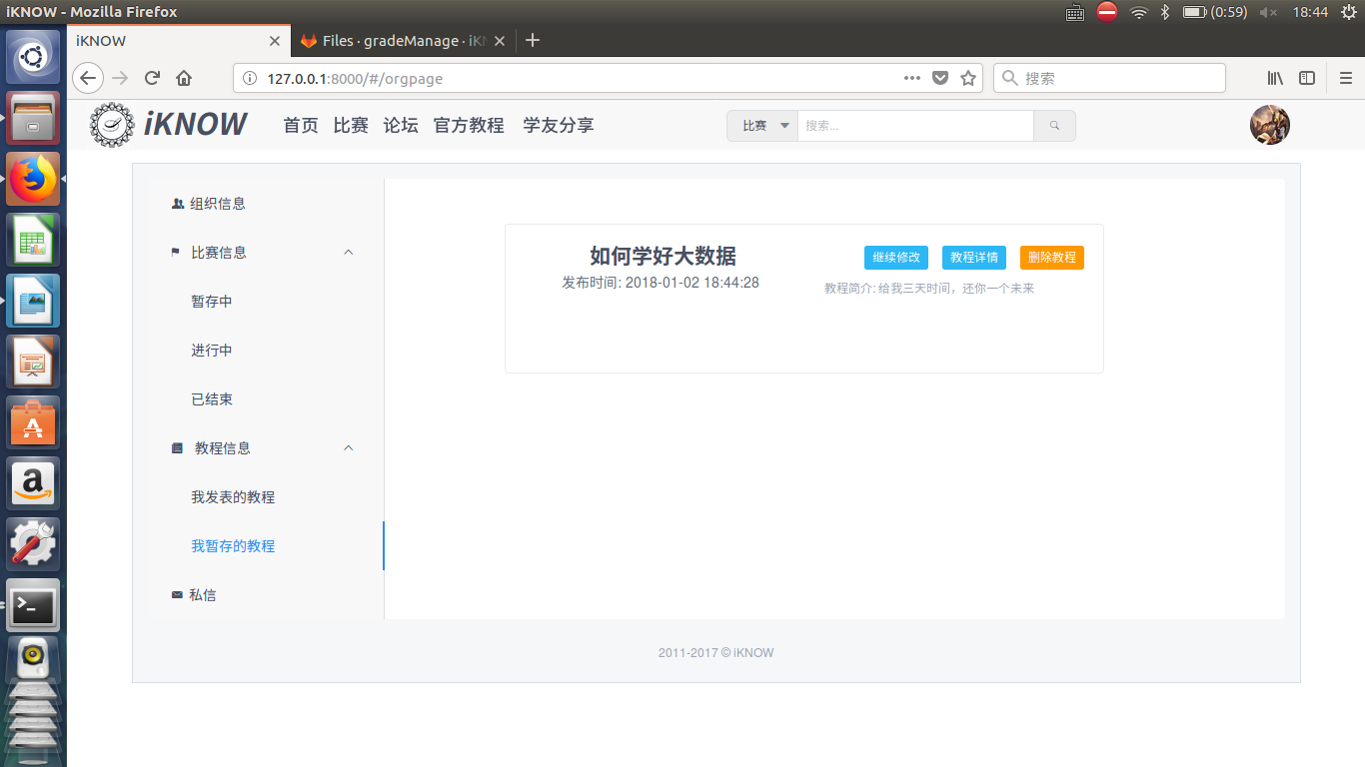

用户点击继续修改按钮：

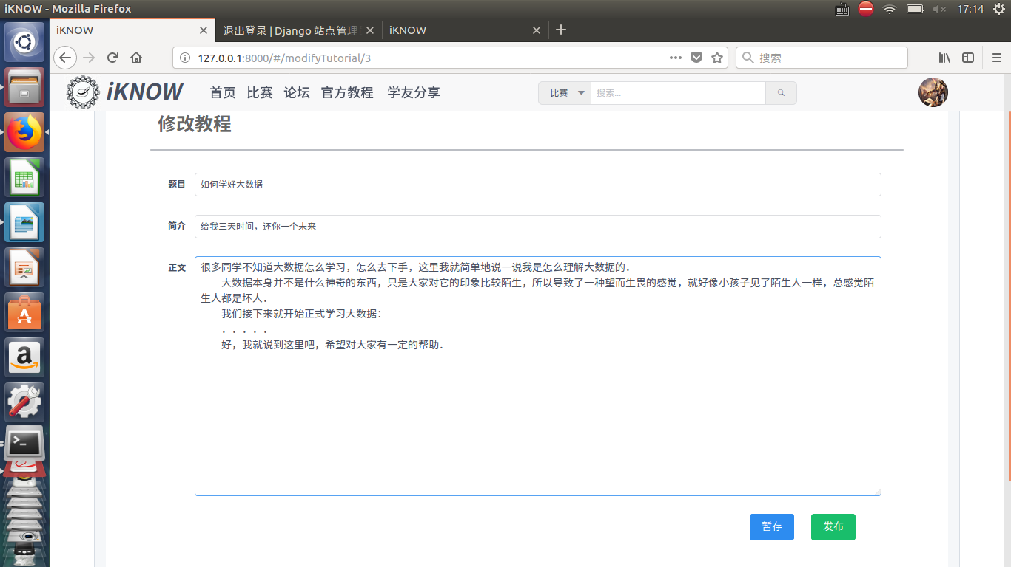用户点击教程详情按钮：

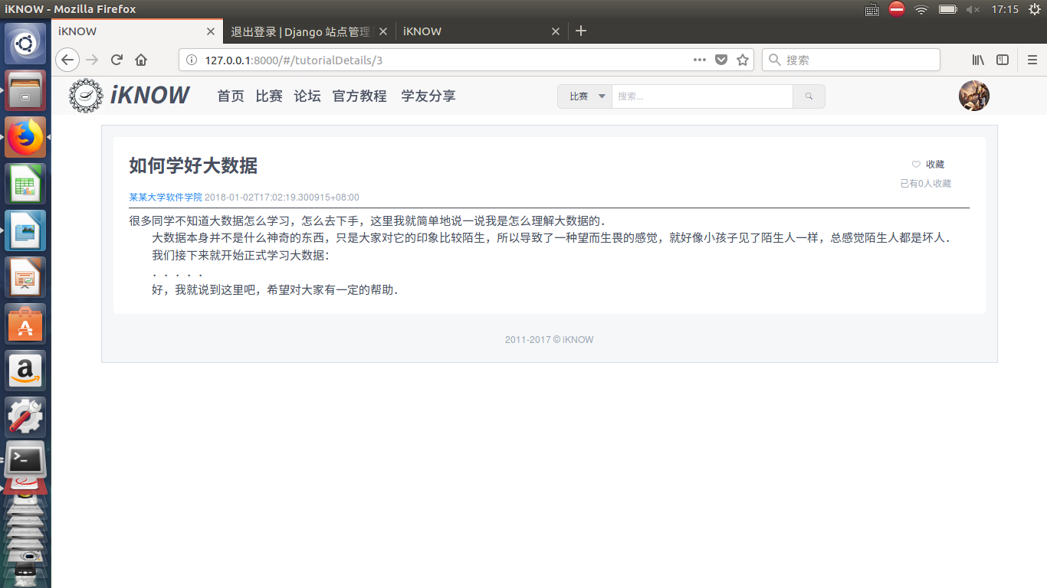用户在修改教程页面或发布新教程页面点击发布按钮，且教程信息完整：

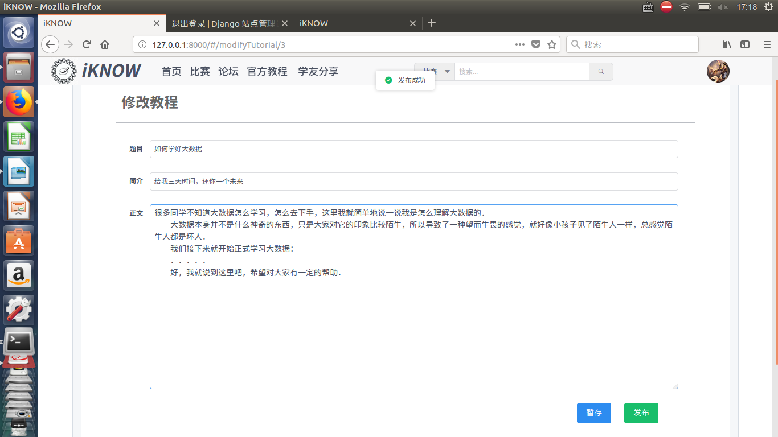组织者点击导航栏的官方教程，即出现他发布的教程：

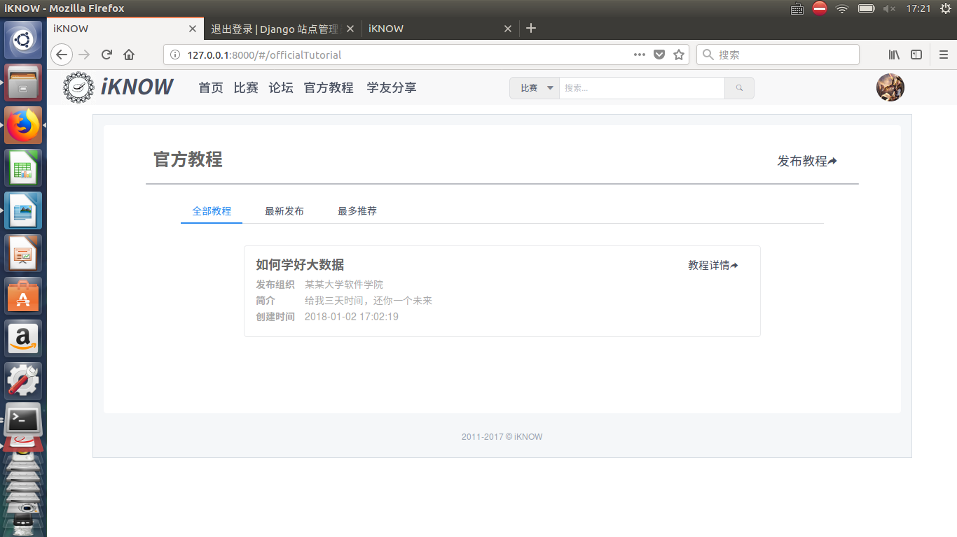组织者点击删除教程按钮来删除教程：

删除前：

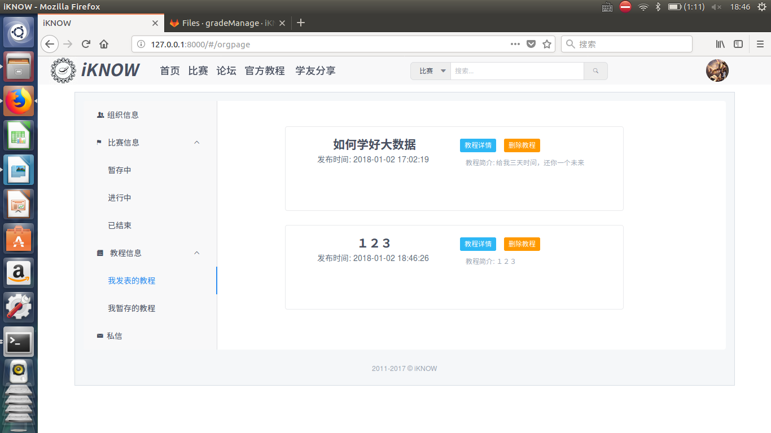

删除教程１２３:

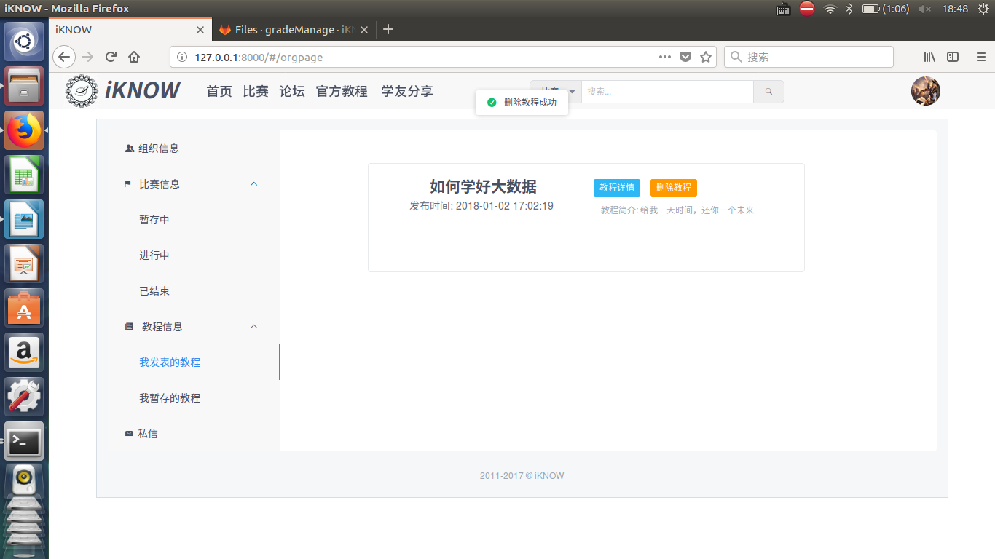

结论：基本通过，教程的发布部分有一些问题

　　　　　　　　　　　　　　　　　　　　　　　　　　　　 测试人：陈超　测试日期：2018.1.2

标识符：5

测试项：参赛者创建教程

测试环境：ubuntu 16.04

前置条件：无

操作步骤：

　　1.点击导航栏中的按钮学友分享

　　2.点击我要分享

　　3.填写教程相关信息

4.暂存教程或发布教程

　　5.对暂存的教程进一步修改

　　6.查看教程详情

7.查看发布的教程

8.删除教程

　　9.收藏他人教程

　　10.查看自己收藏的教程

　　11.取消收藏指定教程

|  |  |  |
| --- | --- | --- |
| 操作步骤 | 期望结果 | 实际结果 |
| 点击导航栏按钮官方教程 | 系统跳转至学友分享页面 | 与期望结果一致 |
| 点击我要分享按钮 | 系统跳转至发布新教程页面 | 与期望结果一致 |
| 参赛者编写教程并点击暂存 | 系统提示＂暂存成功＂，并在个人主页的教程栏中的＂我暂存的教程＂找到该教程 | 与期望结果一致 |
| 参赛者在＂我暂存的教程＂中找到相应的教程，并点击继续修改按钮 | 系统跳转至修改教程页面 | 与期望结果一致 |
| 参赛者在＂我暂存的教程＂中找到相应的教程，并点击教程详情按钮 | 系统跳转至教程详情页面 | 与期望结果一致 |
| 参赛者点击发布按钮,且教程信息完整 | 系统提示＂发布成功＂ | 与期望结果一致 |
| 参赛者点击发布按钮,且教程信息不完整 | 系统提示＂您填写的信息不完整＂ | 用户没有填写题目和简介时提示＂您填写的信息不完整＂，用户只没有填写正文时提示＂发布成功＂ |
| 参赛者填写信息存在错误或不完整，并点击提交 | 系统提示＂您填写的信息有误＂ | 与期望结果一致 |
| 参赛者删除教程(包括暂存和发布的) | 系统提示＂删除教程成功＂，删除指定教程并刷新 | 与期望结果一致 |

以下为相应的测试截图：

参赛者点击导航栏按钮学友分享

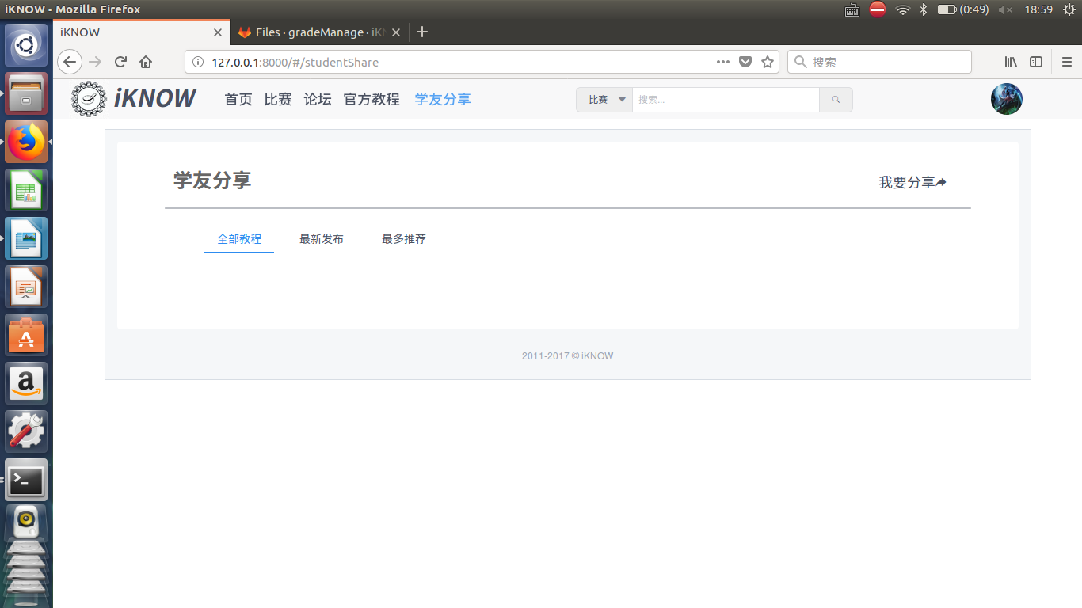参赛者点击我要分享：

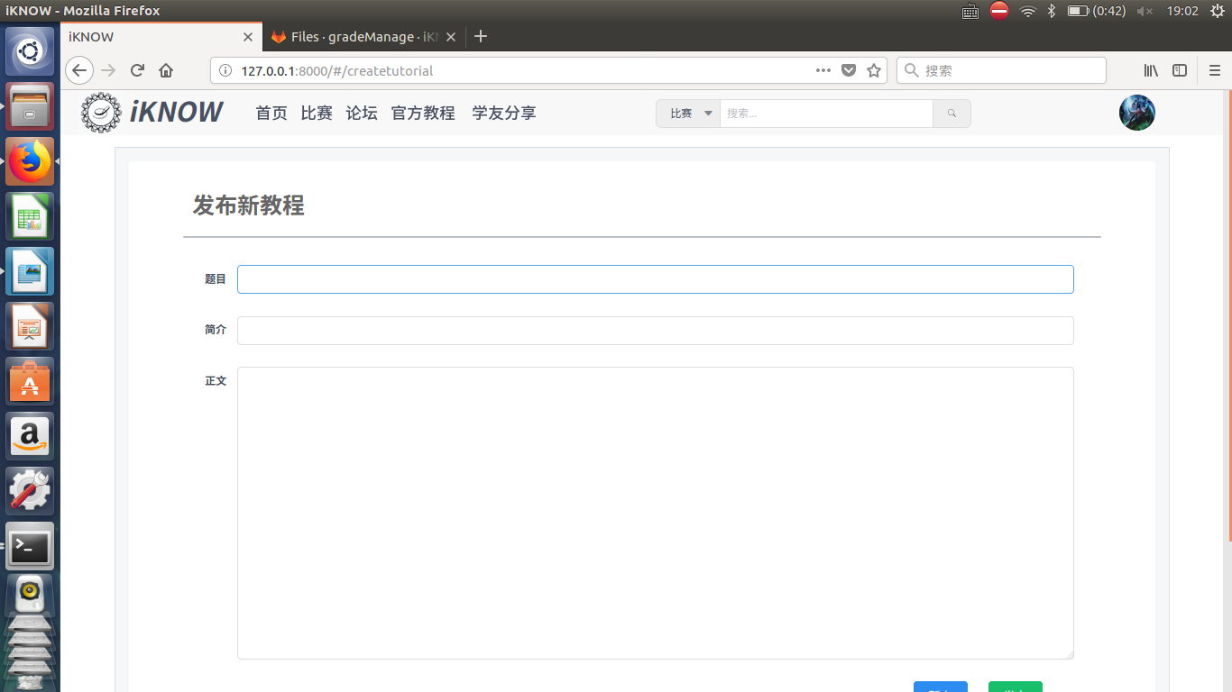参赛者填写教程相关信息并暂存：

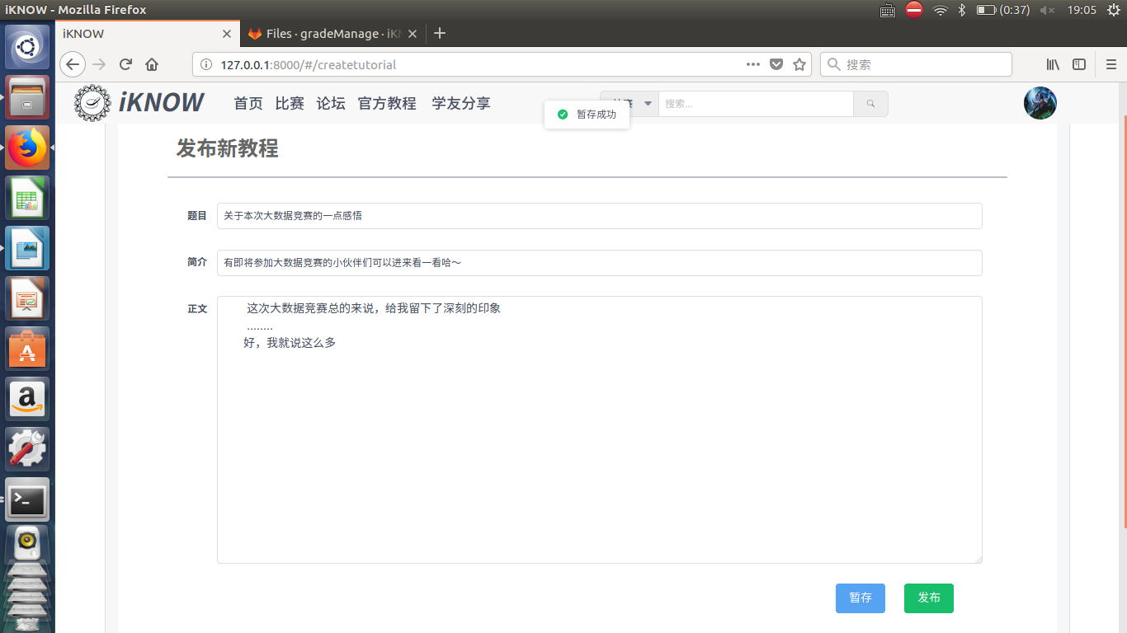接着在个人主页的教程一栏中可以找到该教程：

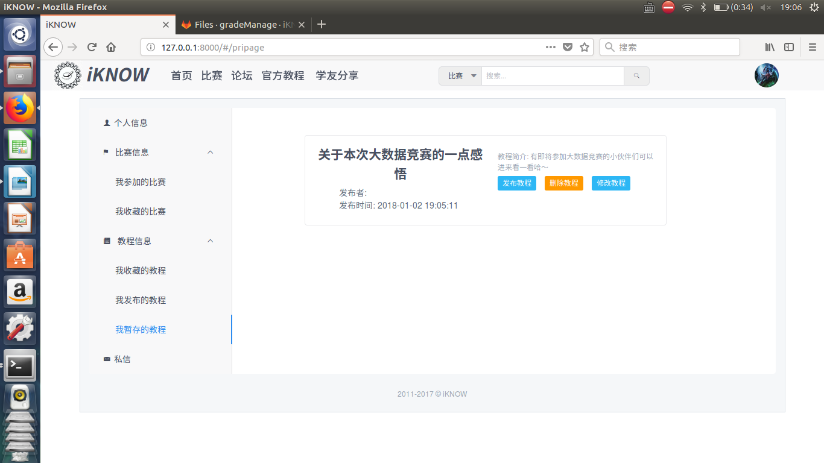点击修改教程按钮：

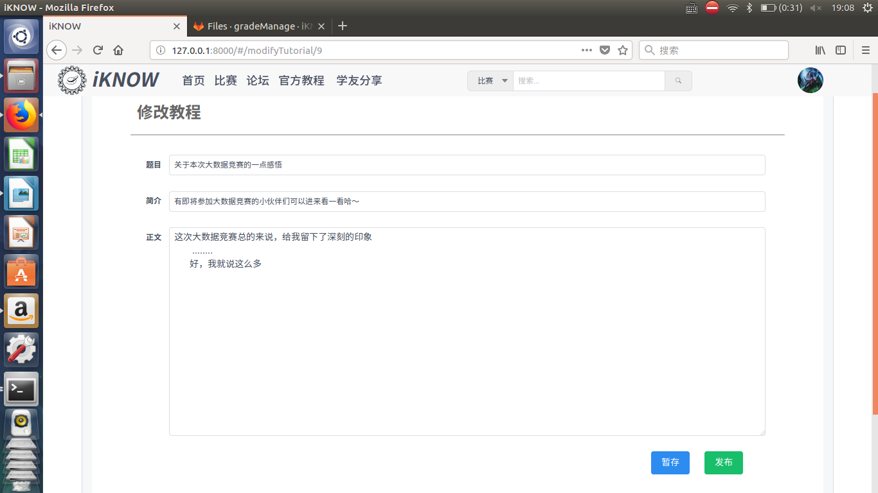发布该教程：

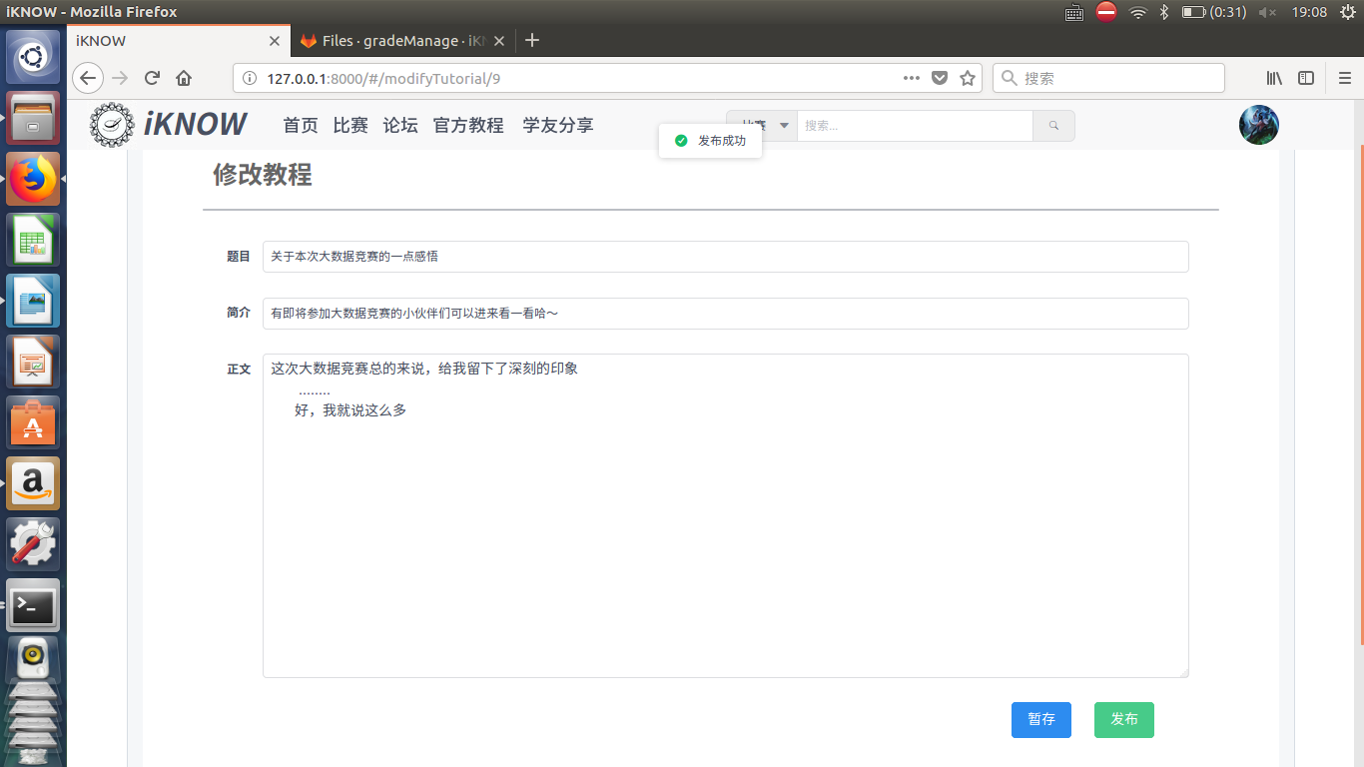点击导航栏的学友分享，可以查看最新发布的教程：

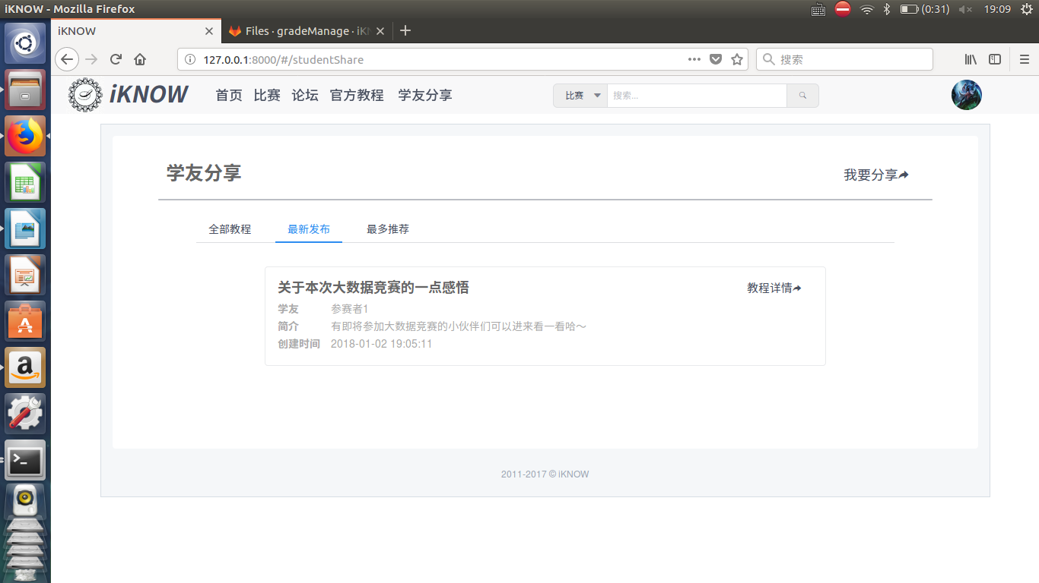删除教程：

点击删除教程按钮后如下：

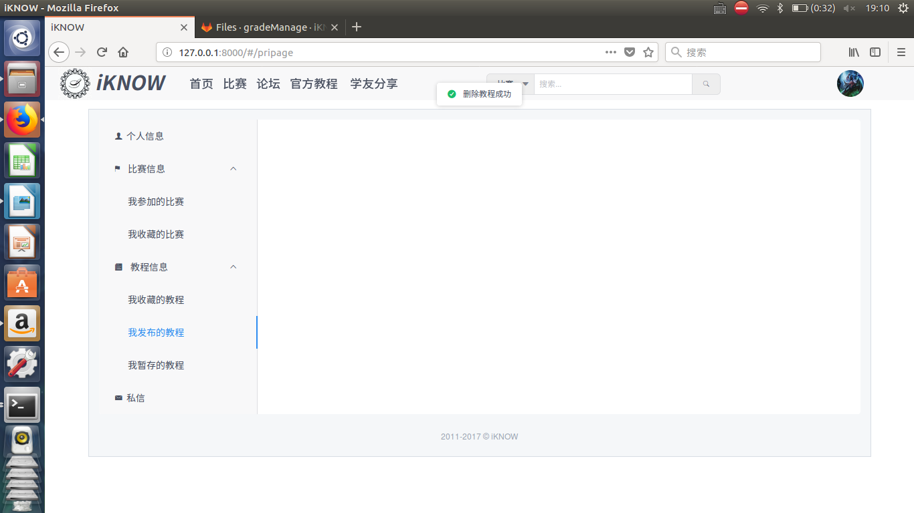任意选择官方教程或者学友分享中的一个教程，点击＂教程详情＂，查看他人教程：

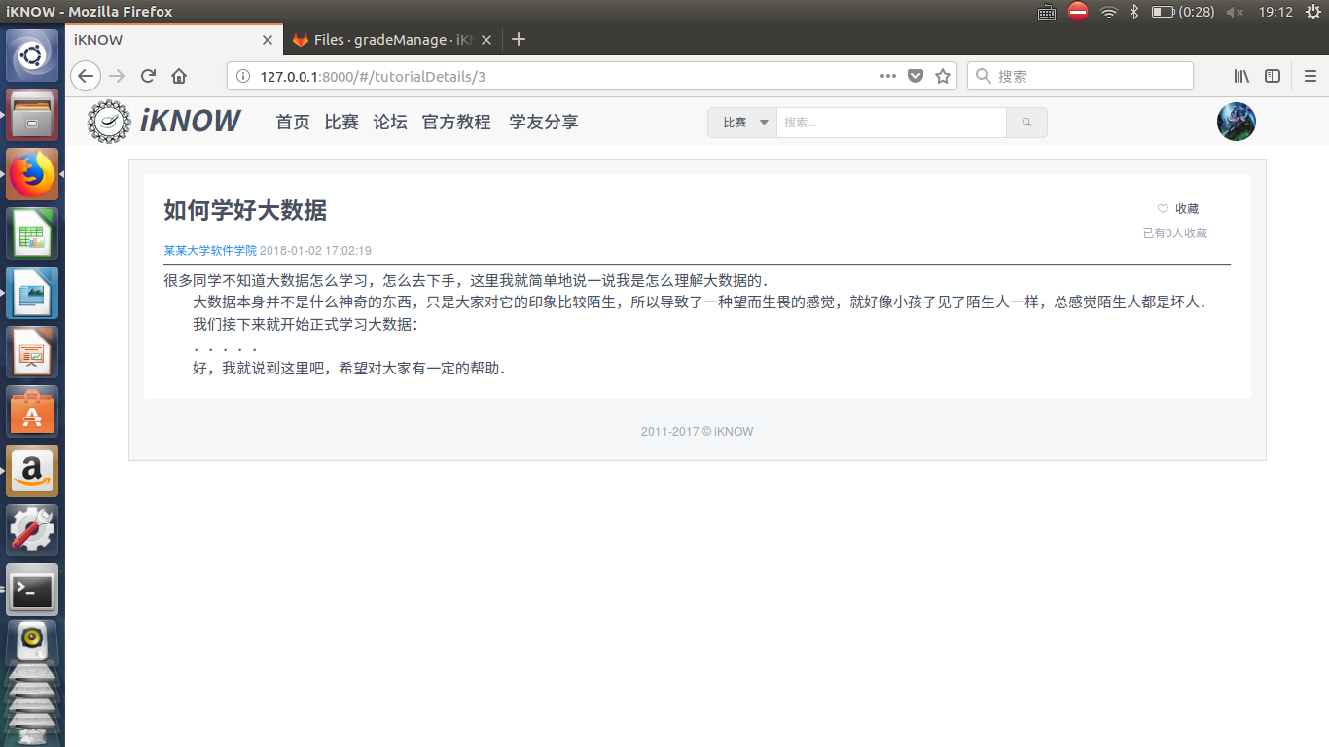点击右上角的收藏图标，收藏该教程：

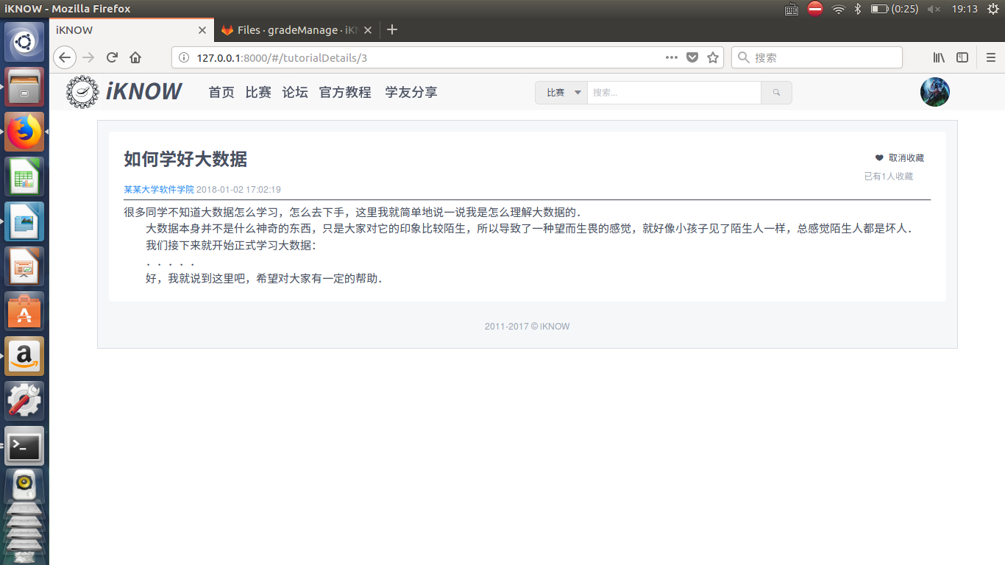

在个人主页的教程一栏的＂我收藏的教程＂中可查看到我收藏的教程：

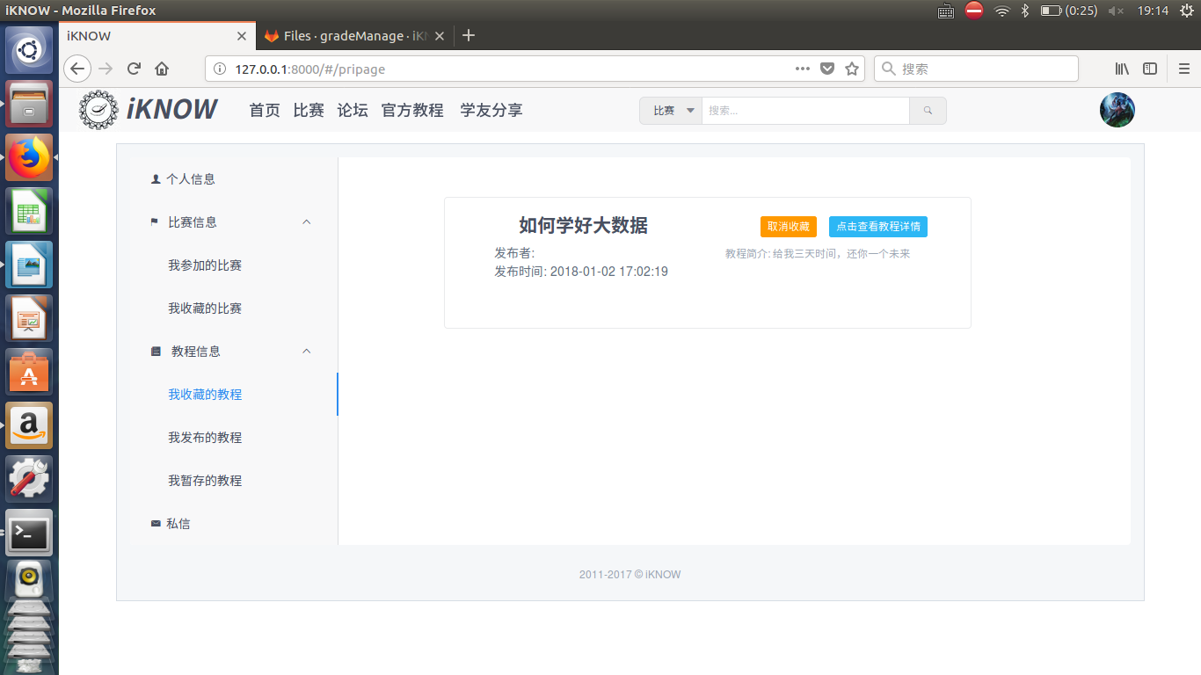取消收藏该教程：

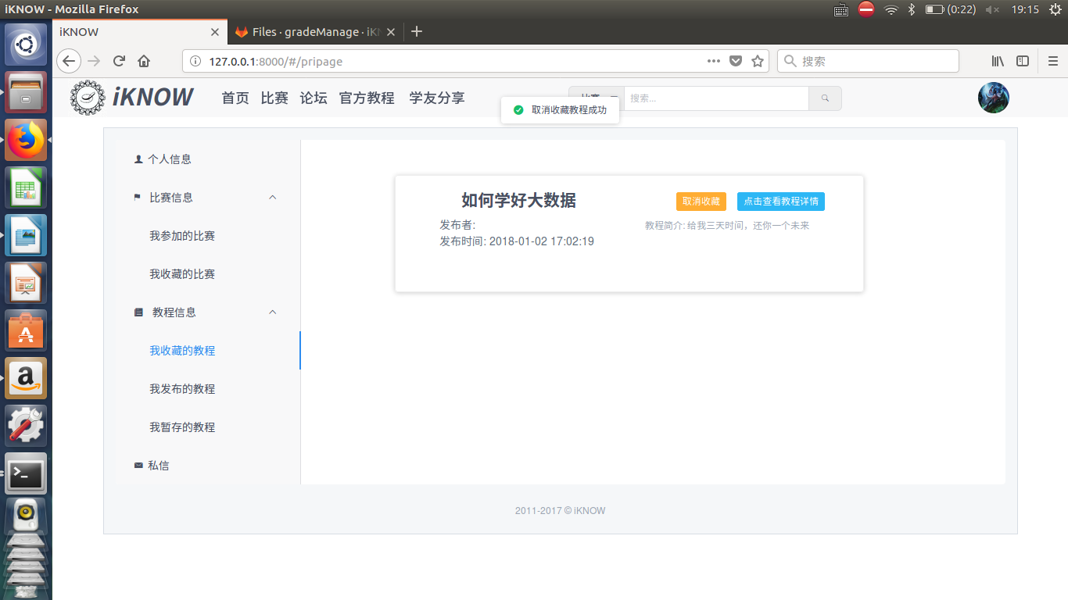

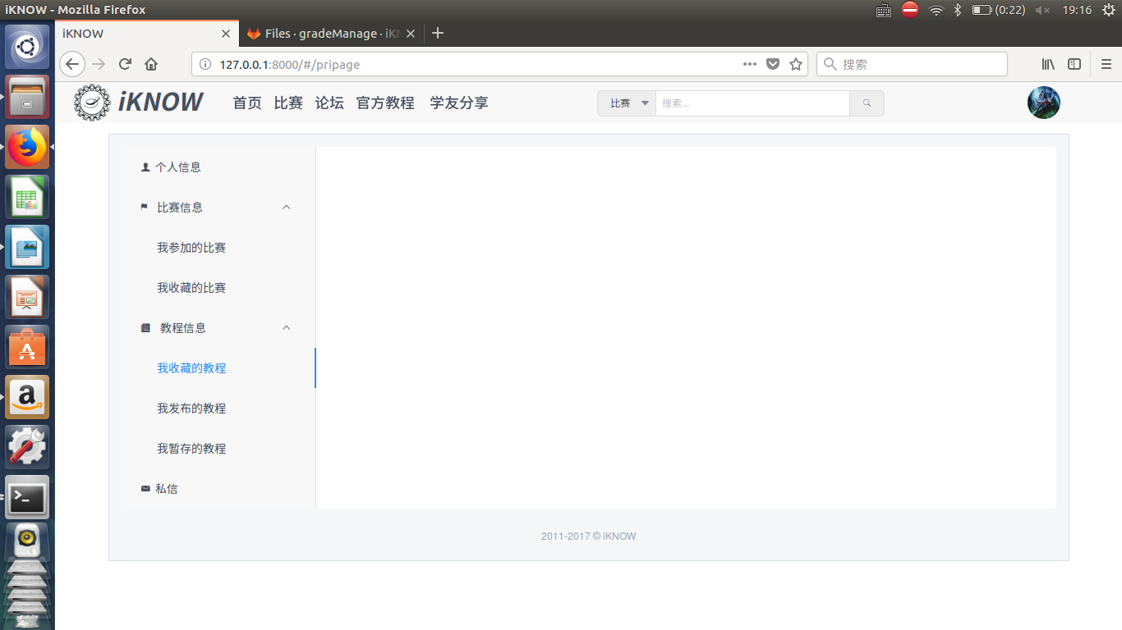结论：基本通过，教程的发布部分与组织者存在同样的问题，且在个人主页中的教程一栏显示的教程卡片中，发布者一项为空

　　　　　　　　　　　　　　　　　　　　　　　　　　　　　测试人：陈超　测试日期：2018.1.2

标识符：6

测试项：私信功能测试

测试环境：ubuntu 16.04

前置条件：无

操作步骤：

　　1.在网页中的某个页面中点击一个用户，进入他的个人主页

　　2.点击＂私信Ta＂按钮

　　3.填写私信内容

4.查看某人私信

　　5.回复私信

　　6.查看聊天记录

7.点击私信方头像查看大图

8.点击＂看看Ta的空间吧＂进入他人主页

|  |  |  |
| --- | --- | --- |
| 操作步骤 | 期望结果 | 实际结果 |
| 点击某个用户头像或者用户名(带有链接的) | 系统跳转至指定用户的主页 | 与期望结果一致 |
| 点击＂私信Ta＂ | 系统弹出私信对话框 | 与期望结果一致 |
| 用户填写私信，并点击发送 | 系统提示＂发送私信成功＂ | 与期望结果一致 |
| 用户点击私信栏 | 系统展示该用户私信界面，该界面显示所有有关该用户的私信 | 与期望结果一致 |
| 接收用户查看私信 | 系统展示该用户私信界面，对于接收用户未查看的私信，私信对应用户的头像会有徽标提示未读 | 与期望结果一致 |
| 接收用户点击＂私信＂按钮 | 系统弹出＂发送私信＂对话框 | 与期望结果一致 |
| 接收用户回复私信，点击＂发送＂按钮 | 系统提示＂发送私信成功＂ | 与期望结果一致 |
| 用户点击＂聊天记录＂按钮 | 对话框切换至聊天记录页面，＂聊天记录＂按钮变为＂发送消息＂按钮 | 与期望结果一致 |
| 用户点击某私信方的头像 | 系统弹出图片对话框，显示对方头像，及＂来看看Ta的空间吧＂按钮 | 与期望结果一致 |
| 用户点击＂来看看Ta的空间吧＂按钮 | 系统跳转至私信方的主页 | 与期望结果一致 |

以下为相应的测试截图：

用户在某个教程详情页中点击左上角的作者用户名：

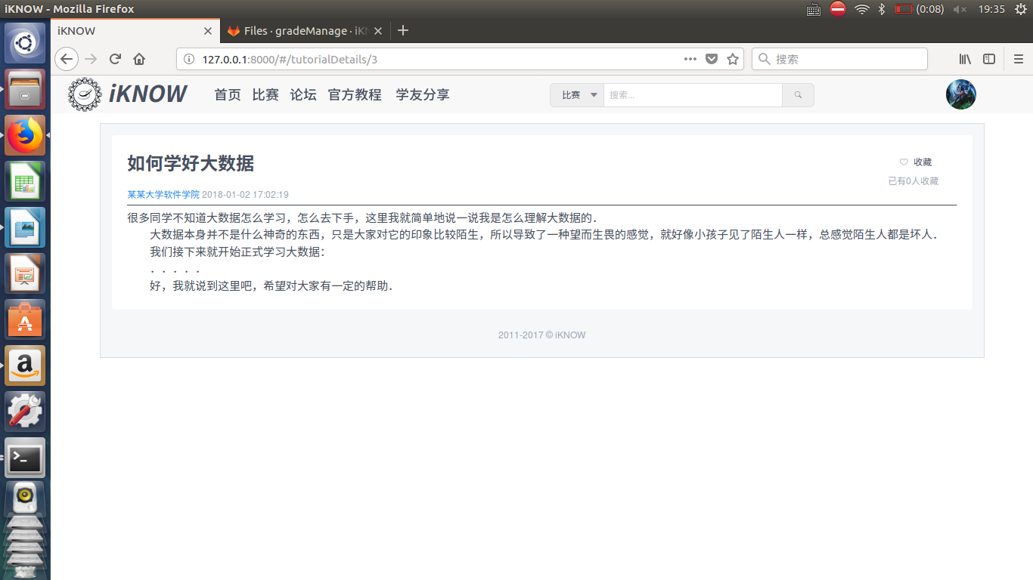

进入对方主页：

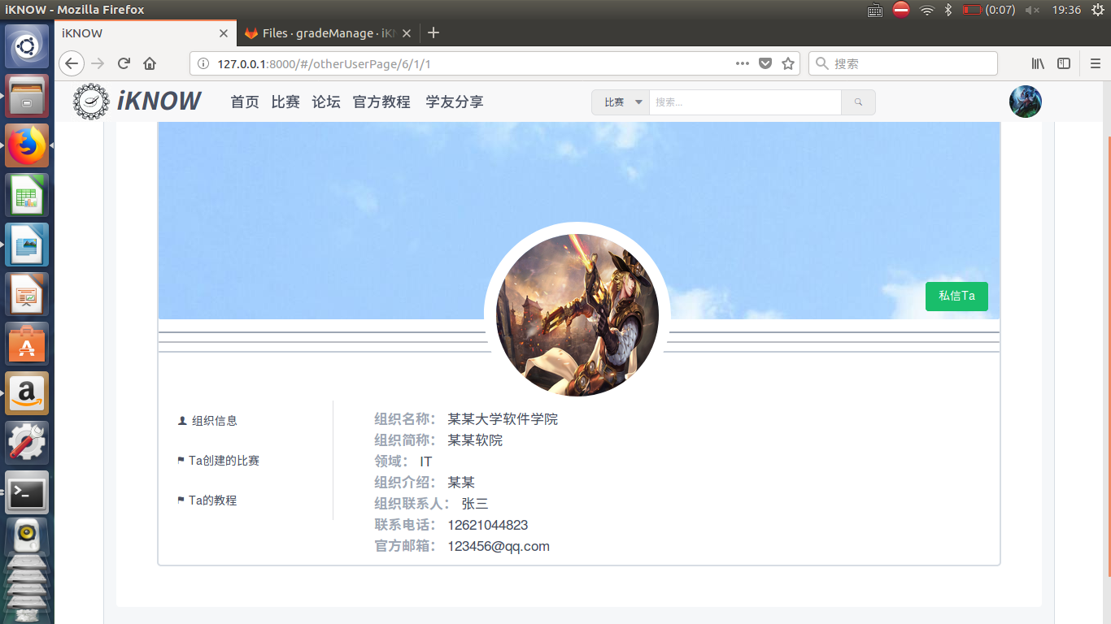用户点击＂私信Ta＂按钮，并填写私信内容：

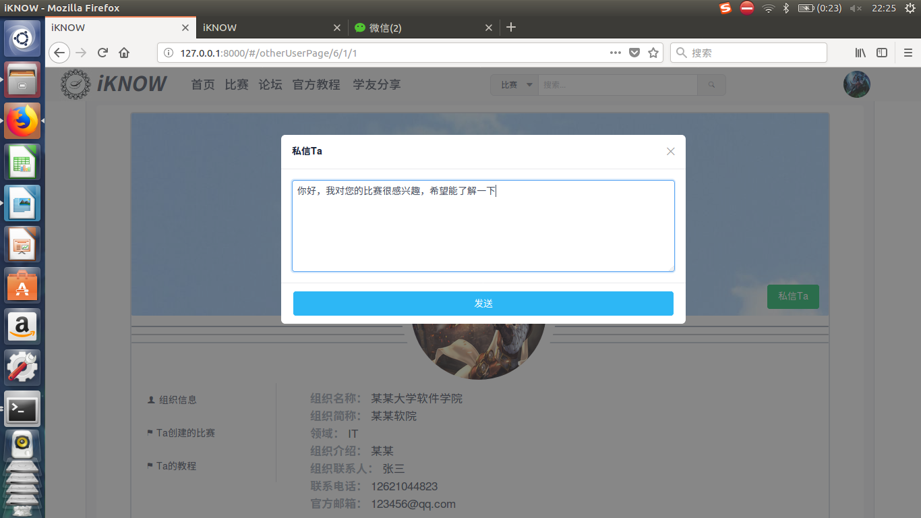

用户点击发送：

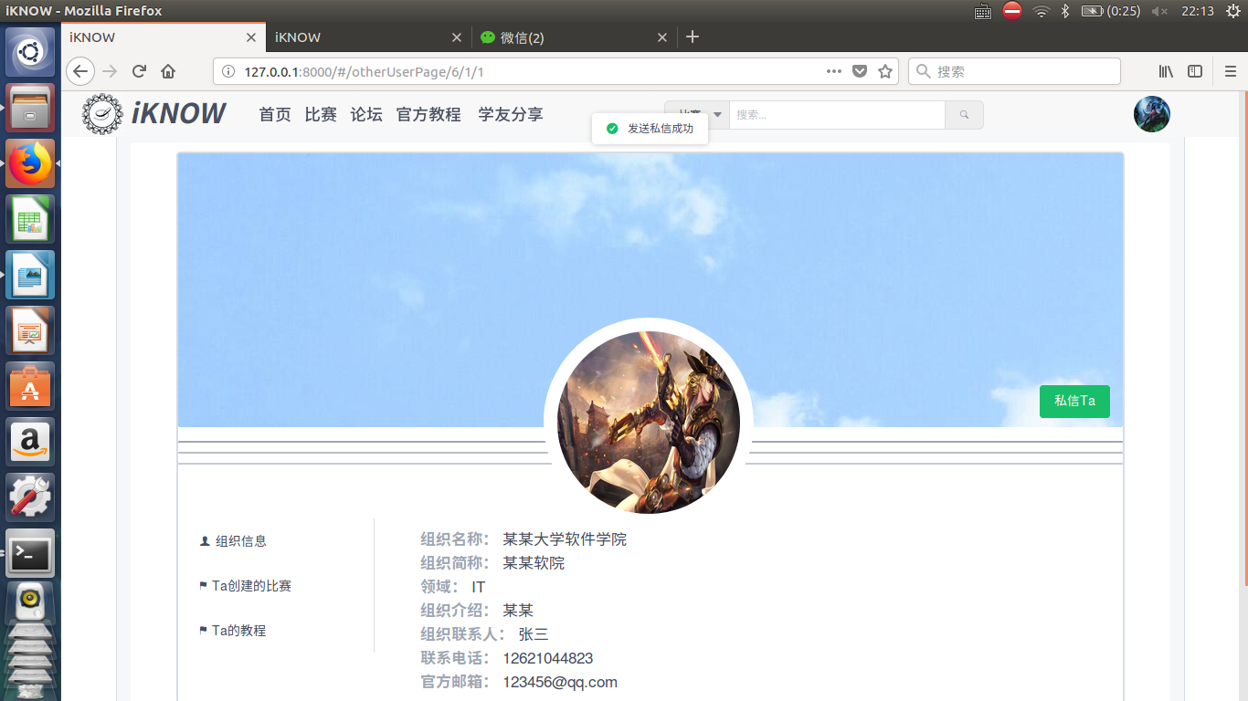

接收用户点击私信栏，查看自己发送的私信：（徽标数显示未读信息的个数）

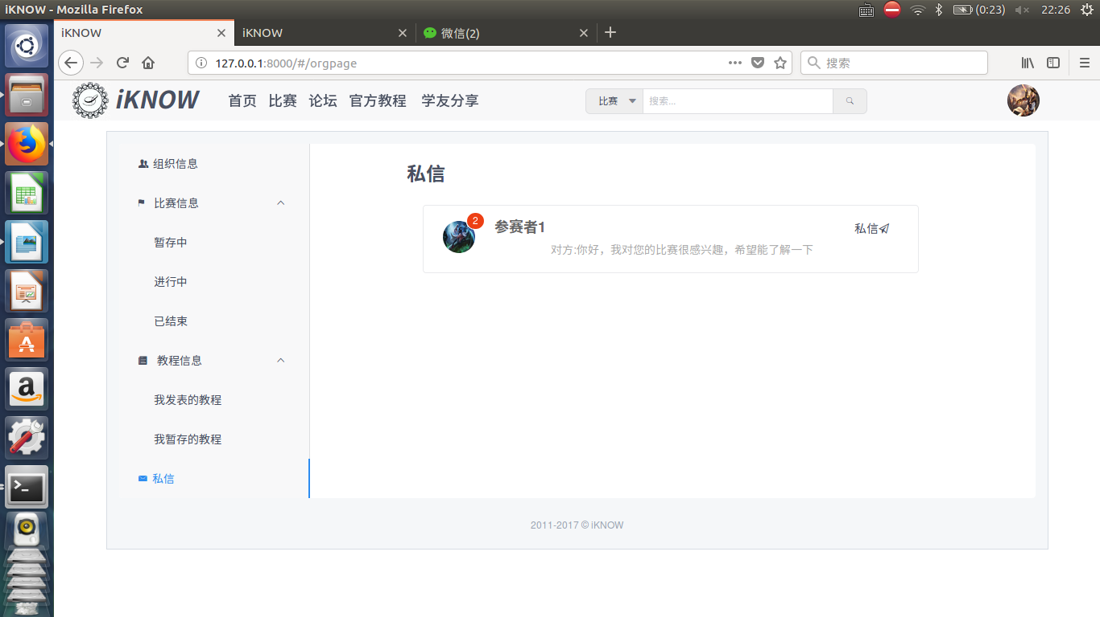

接收用户点击＂私信＂，查看私信信息：

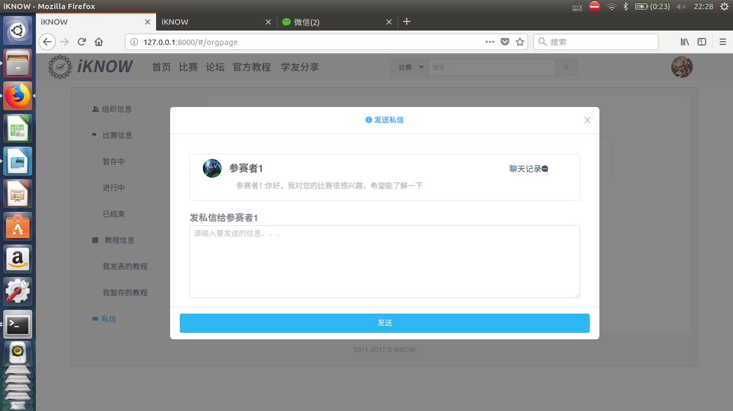

接收用户回复私信，点击＂发送＂按钮：

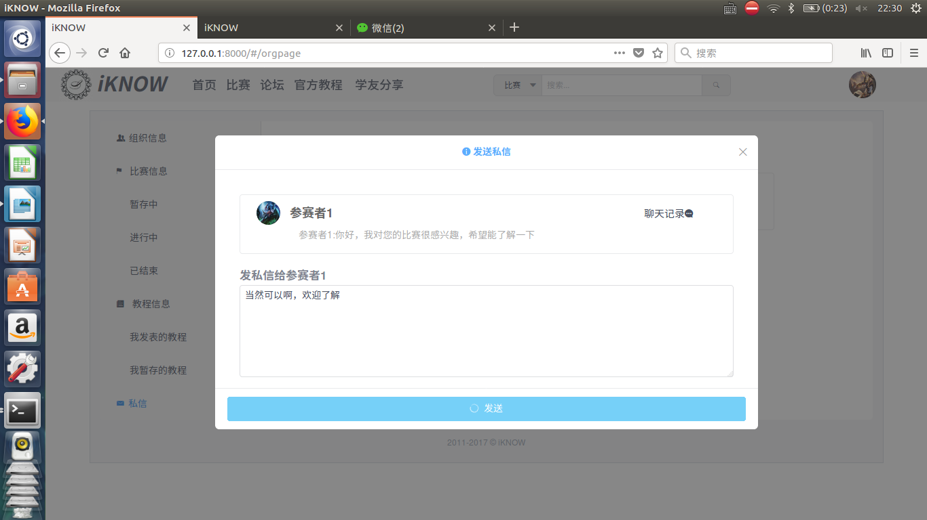用户点击＂聊天记录＂按钮，按钮变为＂发送消息＂，并切换至聊天记录页面：

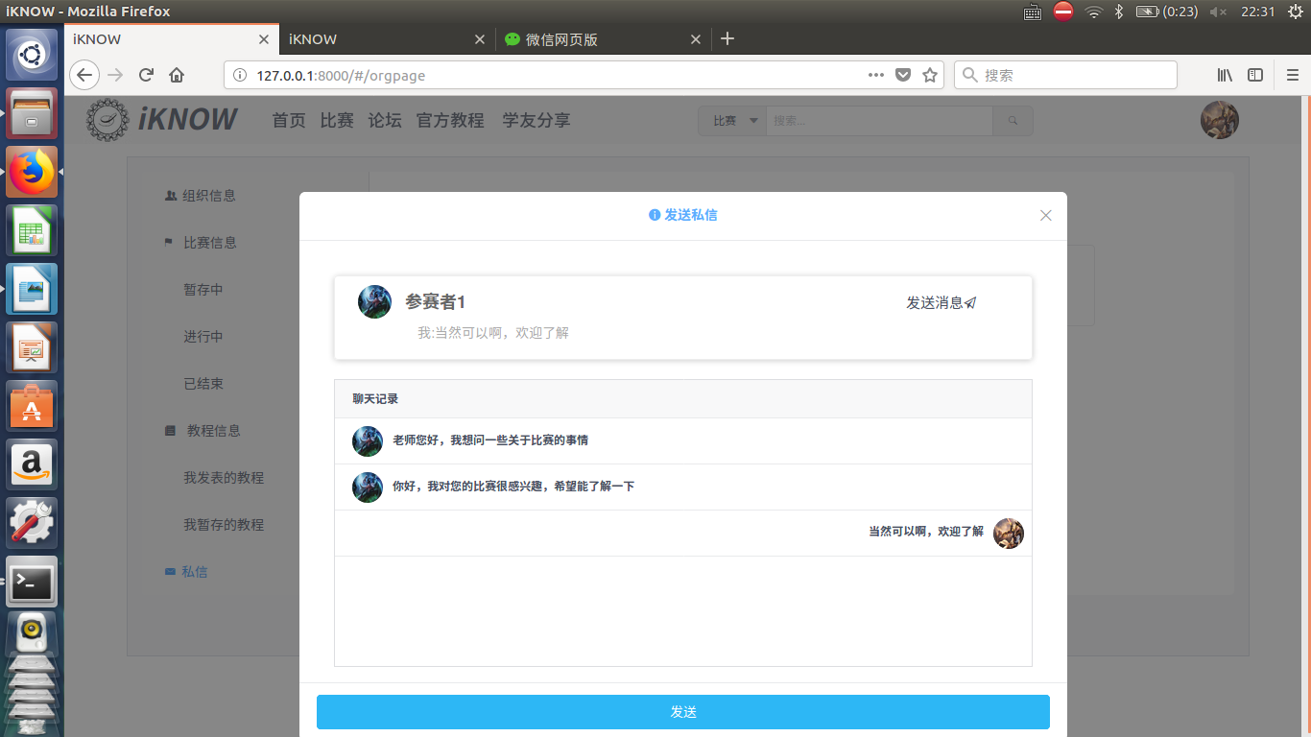用户在私信栏中点击任意一个私信的头像：

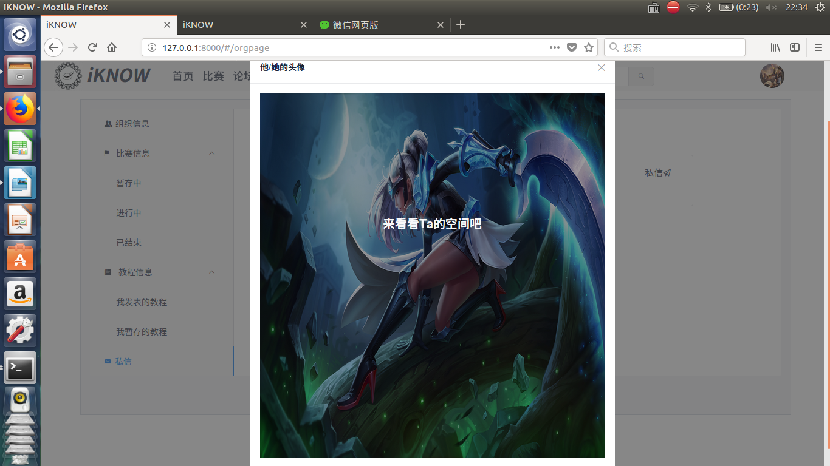用户点击中间的按钮＂来看看Ta的空间吧＂，进入Ta的主页：

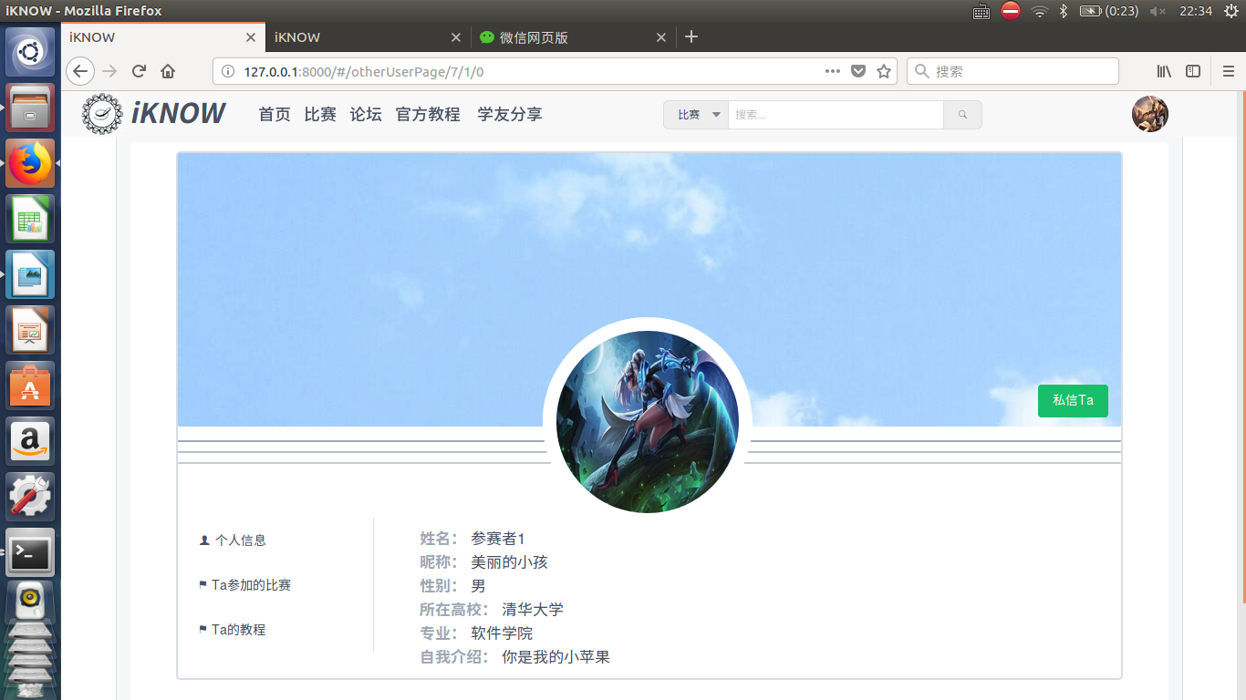

结论：通过

　　　　　　　　　　　　　　　　　　　　　　　　　　　　　测试人：陈超　测试日期：2018.1.2

标识符：7

测试项：创建比赛功能测试

测试环境：ubuntu 16.04

前置条件：无

操作步骤：

　　1.组织者点击右上角头像，选择侧边栏创建比赛

　　2.填写比赛信息

　　3.创建比赛

4.取消创建

　　5.查看比赛基本信息

　　6.编辑比赛基本信息

|  |  |  |
| --- | --- | --- |
| 操作步骤 | 期望结果 | 实际结果 |
| 组织者点击头像下拉菜单的创建比赛 | 系统跳转至创建比赛页面 | 与期望结果一致 |
| 组织者填写相关比赛信息错误(空，字数不够等) | 系统提示＂某某某项不能为空＂，＂不得少于20个字＂ | 与期望结果一致 |
| 组织者填写相关比赛信息错误，并点击＂创建＂按钮 | 系统提示＂创建失败＂ | 与期望结果一致 |
| 组织者正确填写相关比赛信息，并点击＂创建＂按钮 | 系统提示＂创建成功＂，并跳转至比赛基本信息界面 | 与期望结果一致 |
| 组织者点击＂编辑＂按钮编辑比赛 | 系统跳转至完善比赛信息页面，并自动填写当前比赛的所有信息 | 与期望结果一致 |
| 组织者编辑完成后，点击保存 | 系统提示＂保存成功＂，并跳转至比赛基本信息页面 | 与期望结果一致 |

以下为相应的测试截图：

组织者点击创建比赛：

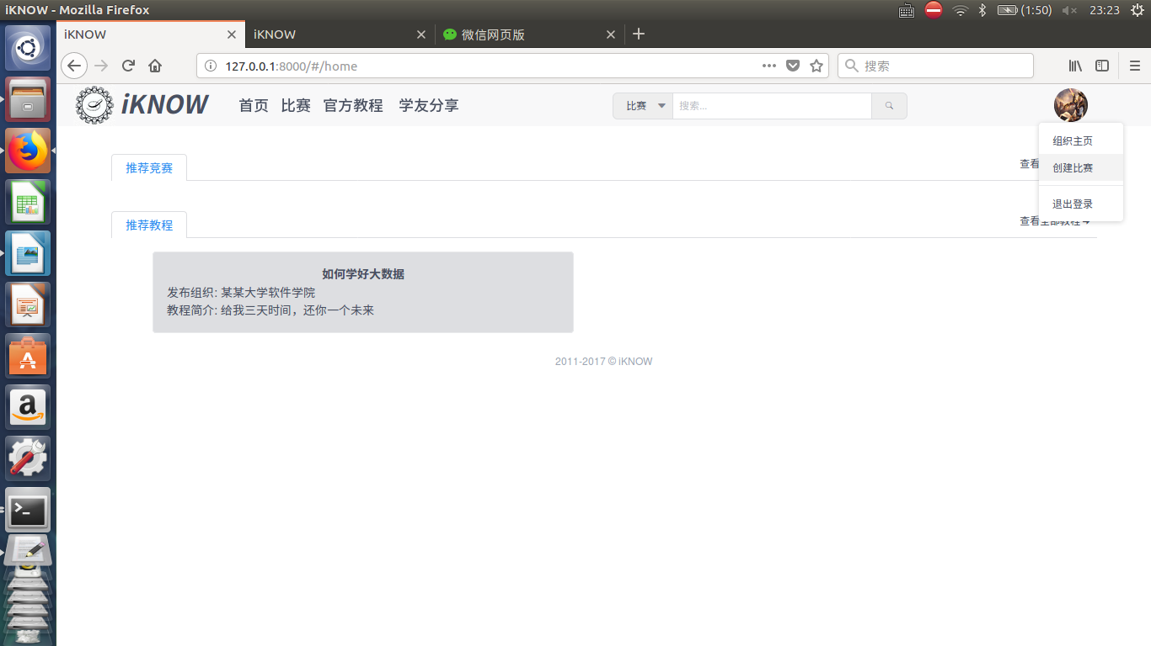进入创建比赛页面：

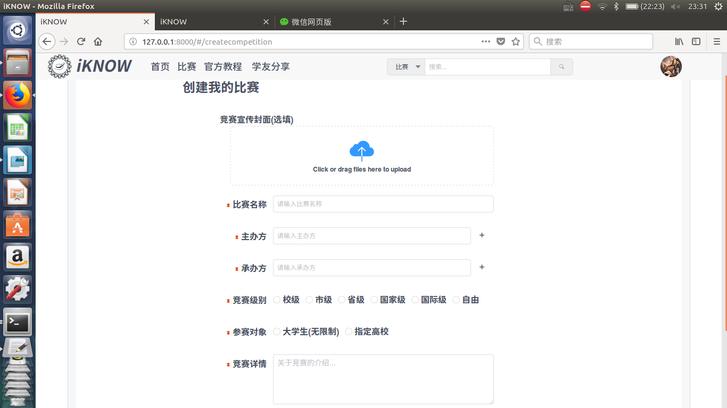组织者填写比赛信息有误：

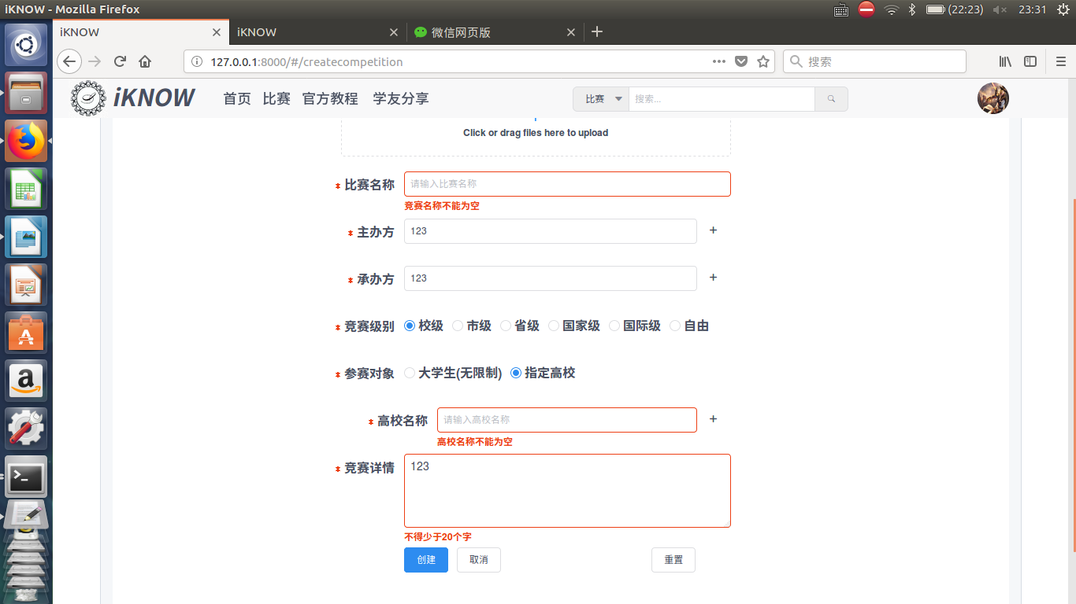组织者在信息有误的情况下点击＂创建＂按钮：

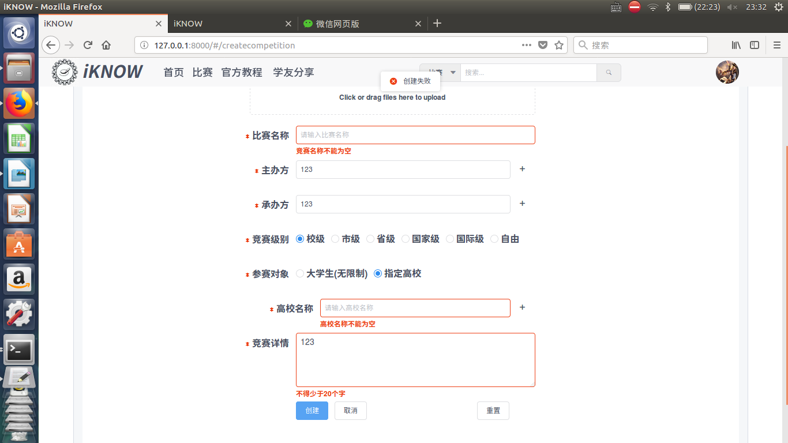组织者填写信息正确，并点击＂创建＂按钮：

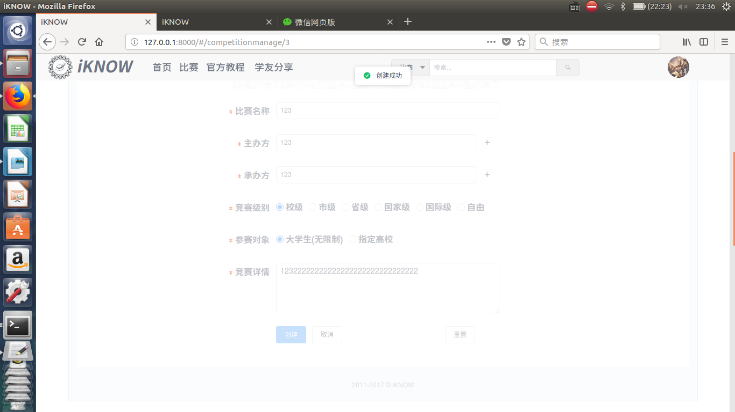组织者点击＂取消＂按钮，取消创建比赛：

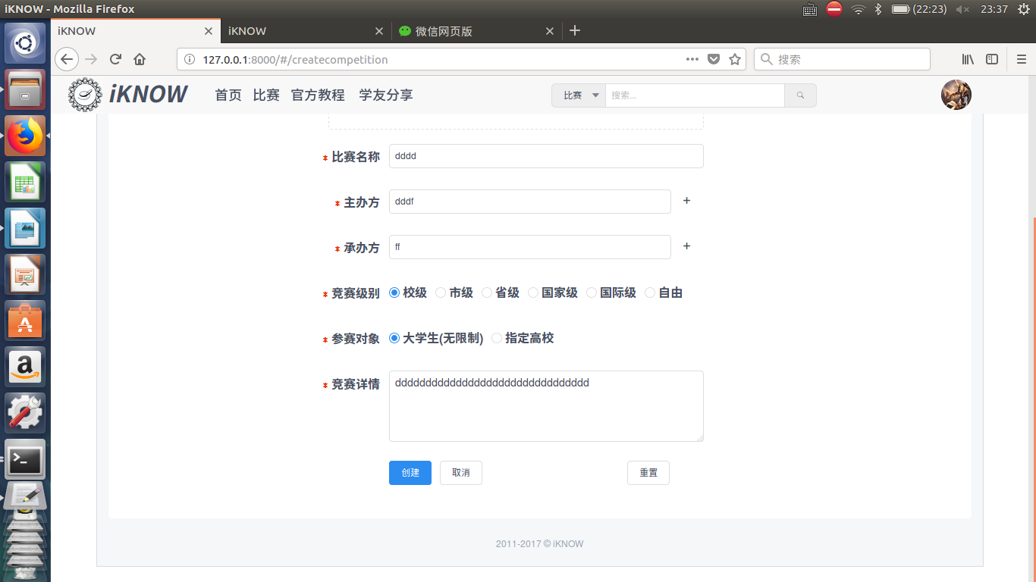点击＂取消＂后，回到首页：

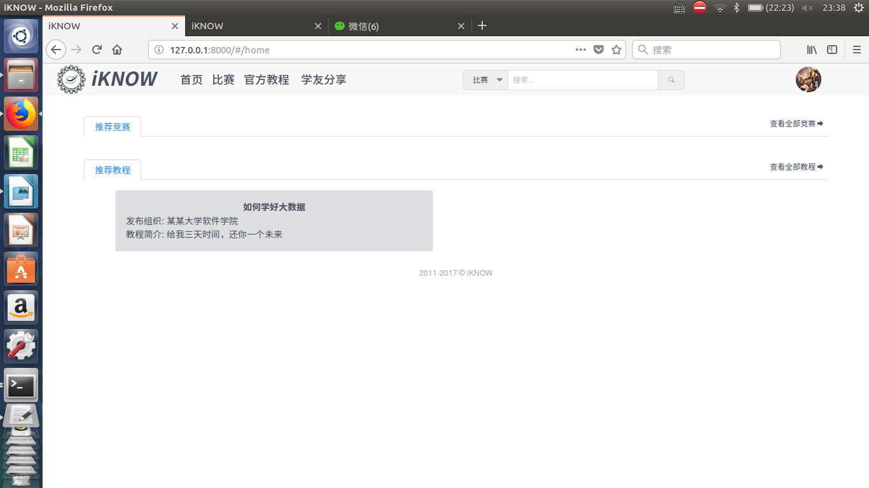组织者查看比赛基本信息：

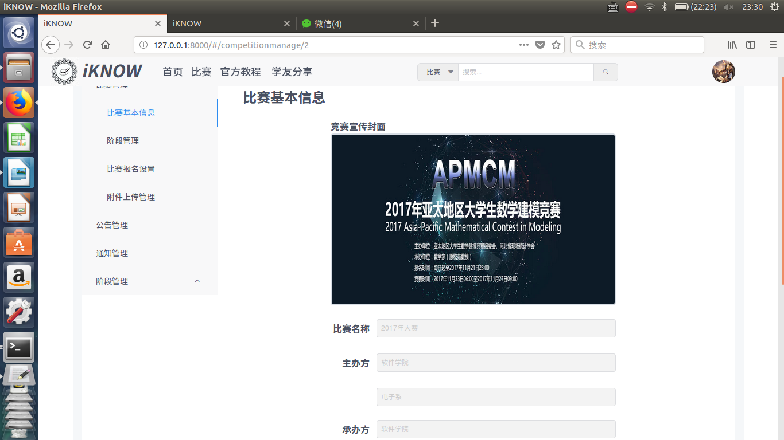

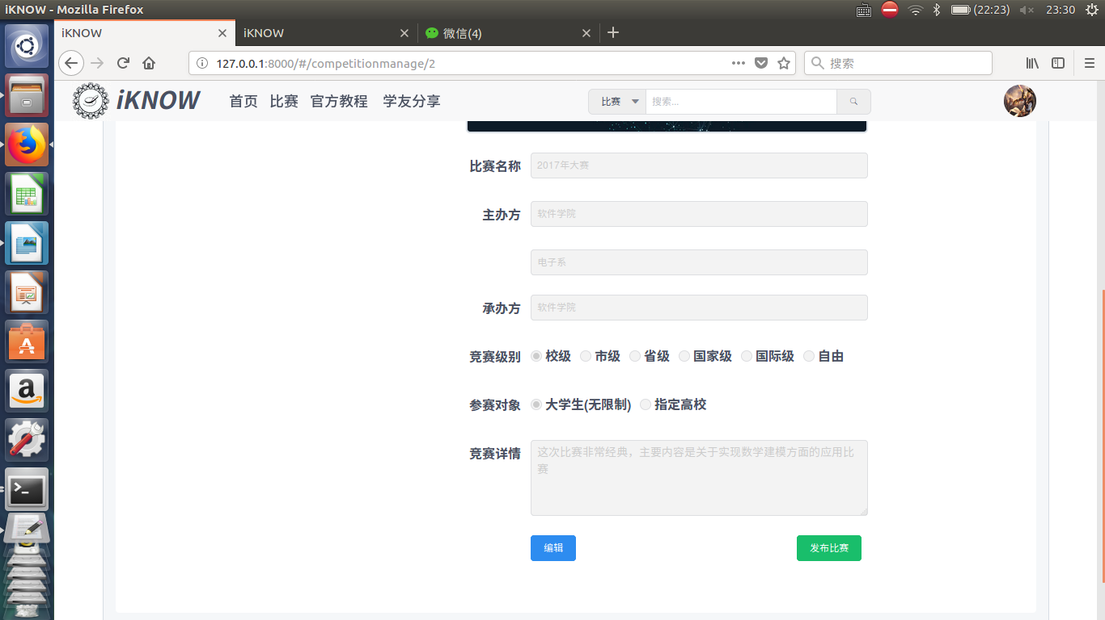组织者点击＂编辑＂按钮，编辑比赛：

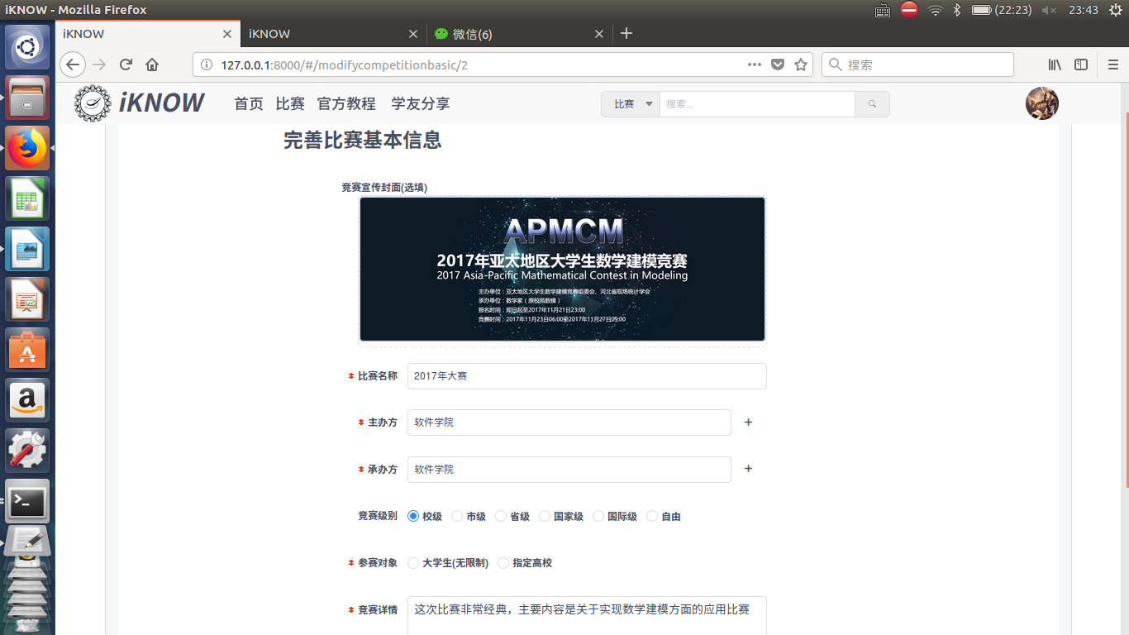修改完成之后，点击下方的＂保存＂按钮：

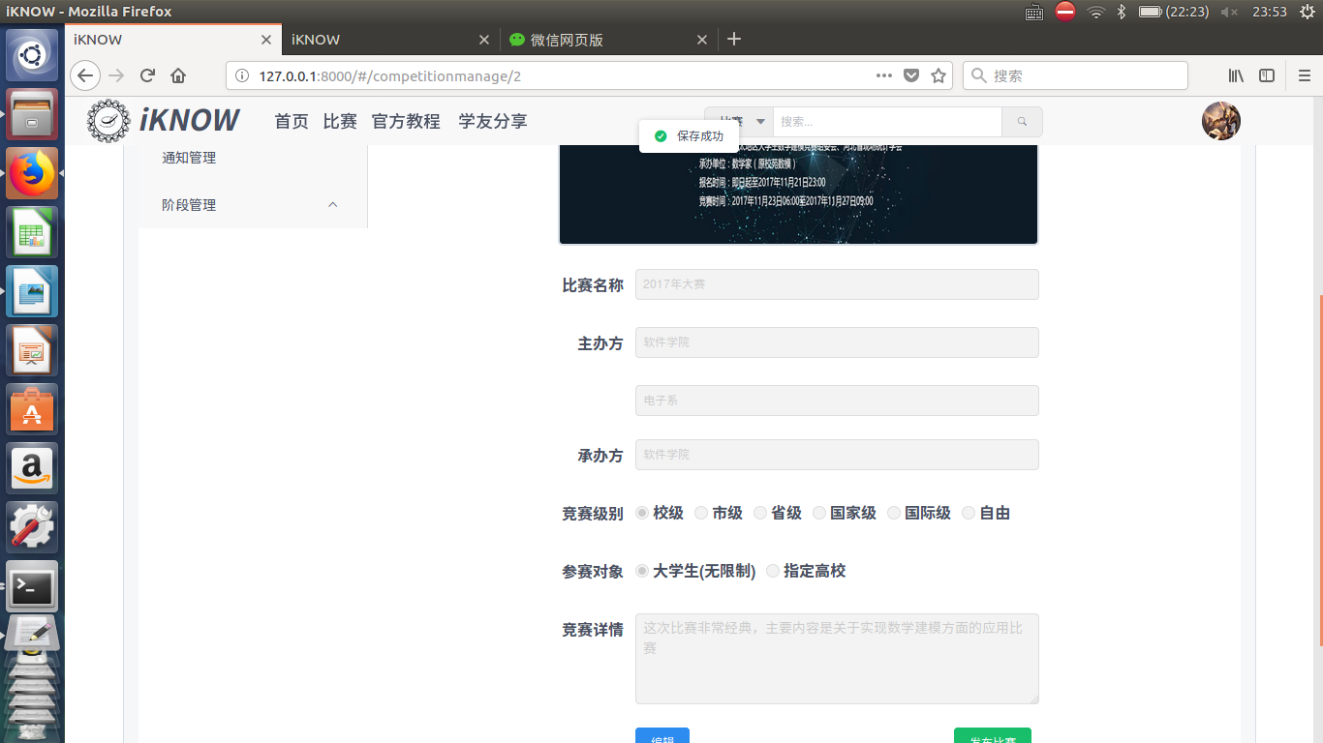

结论：通过

　　　　　　　　　　　　　　　　　　　　　　　　　　　　　测试人：陈超　测试日期：2018.1.2

标识符：8

测试项：创建比赛阶段功能测试

测试环境：ubuntu 16.04

前置条件：无

操作步骤：

　　1.组织者在比赛管理界面侧边栏选择阶段管理

　　2.点击创建新的比赛阶段

　　3.填写阶段信息

4.点击创建

　　5.查看阶段详情

　　6.修改阶段信息

　　7.删除阶段

|  |  |  |
| --- | --- | --- |
| 操作步骤 | 期望结果 | 实际结果 |
| 组织者在比赛管理界面侧边栏选择阶段管理 | 系统展示阶段信息页面 | 与期望结果一致 |
| 组织者点击＂创建新的比赛阶段＂按钮 | 系统弹出＂创建一个新的阶段＂对话框 | 与期望结果一致 |
| 组织者填写相关阶段信息错误，并点击＂创建＂按钮 | 系统提示相应的提示信息 | 与期望结果一致 |
| 组织者正确填写相关比赛信息，并点击＂创建＂按钮 | 系统提示＂创建成功＂，并跳转至阶段信息界面 | 与期望结果一致 |
| 组织者点击＂查看详情＂按钮 | 系统弹出阶段信息对话框 | 与期望结果一致 |
| 组织者点击＂修改＂按钮 | 系统提示弹出修改当前比赛阶段对话框 | 与期望结果一致 |
| 组织者点击＂删除＂按钮 | 系统弹出删除对话框 | 与期望结果一致 |

以下为相应的测试截图：

组织者选择阶段管理：

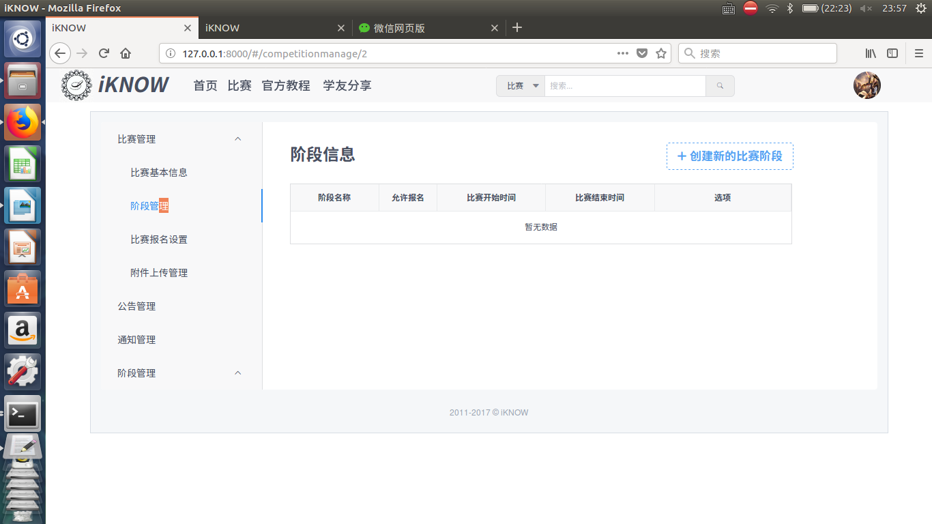组织者点击＂创建新的比赛阶段＂按钮：

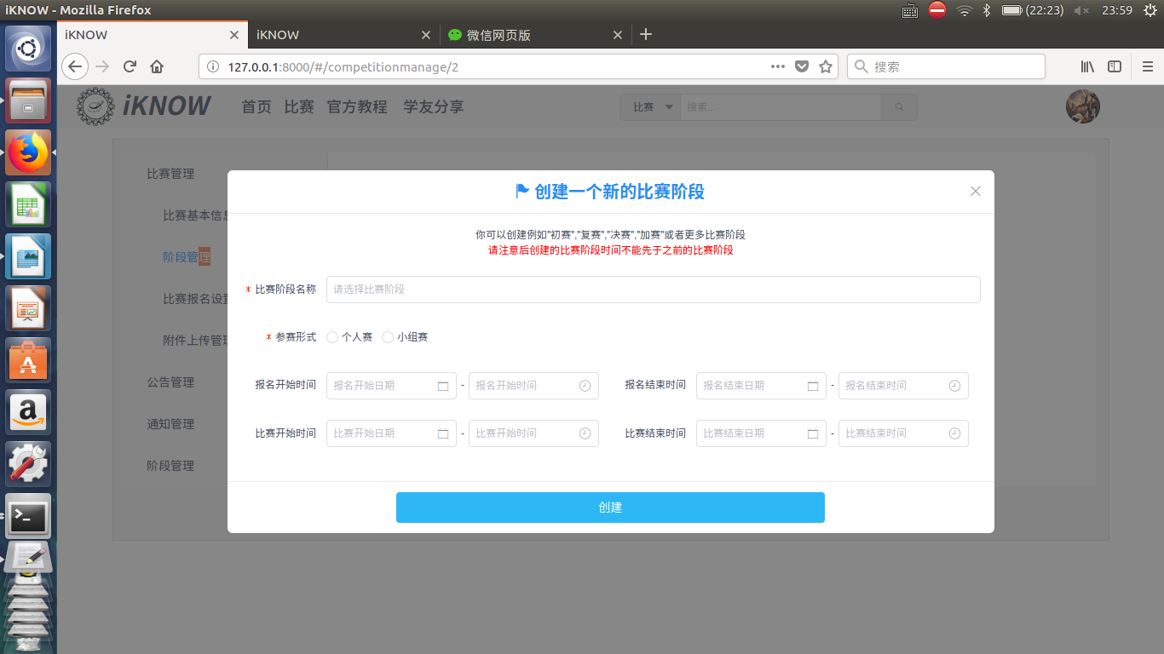

组织者填写错误的信息，并点击了＂创建＂按钮：(如下图中，比赛开始时间早于比赛报名时间)

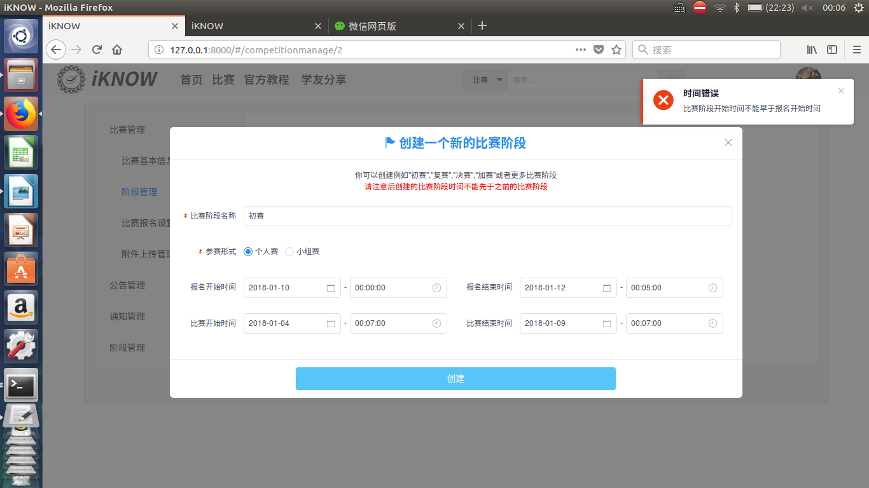组织者填写了正确的信息，并点击了＂创建＂按钮：

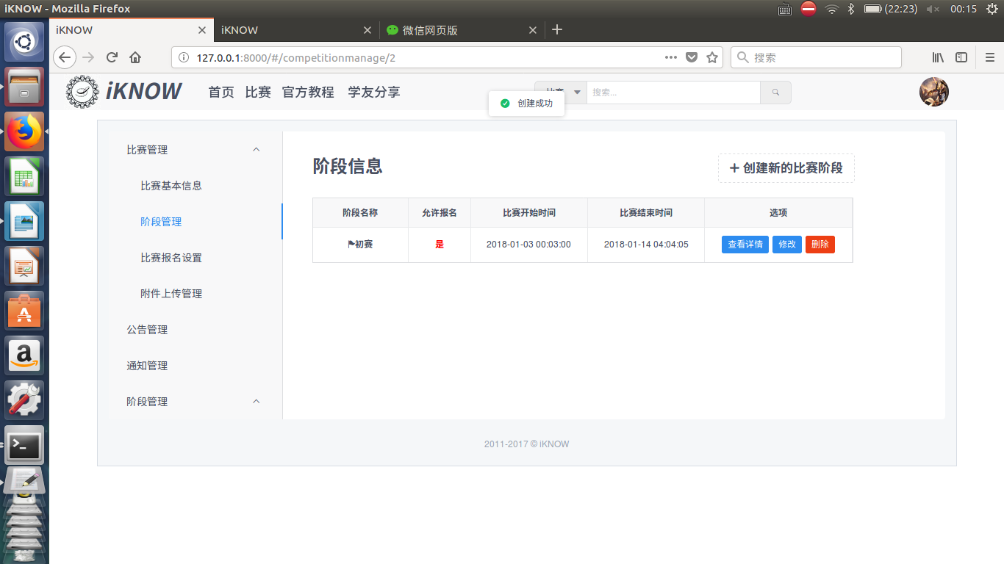

组织者点击＂查看详情＂按钮：

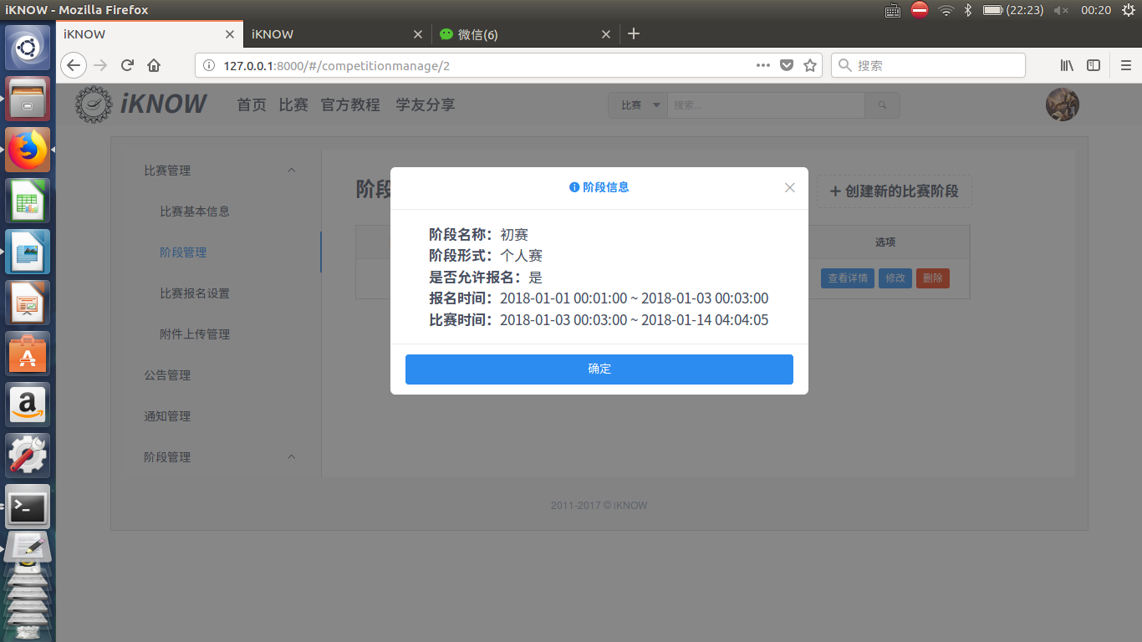组织者点击＂修改＂按钮：

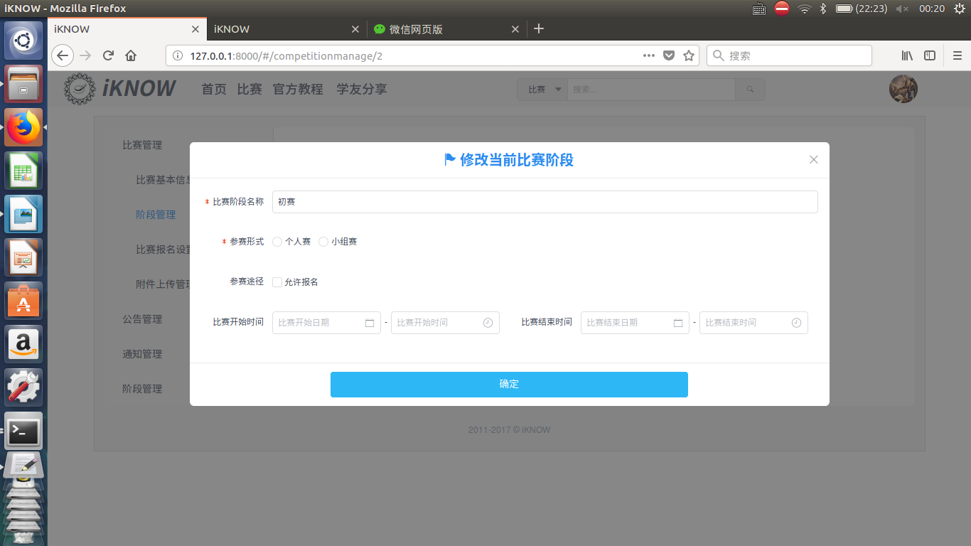组织者点击＂删除＂按钮：

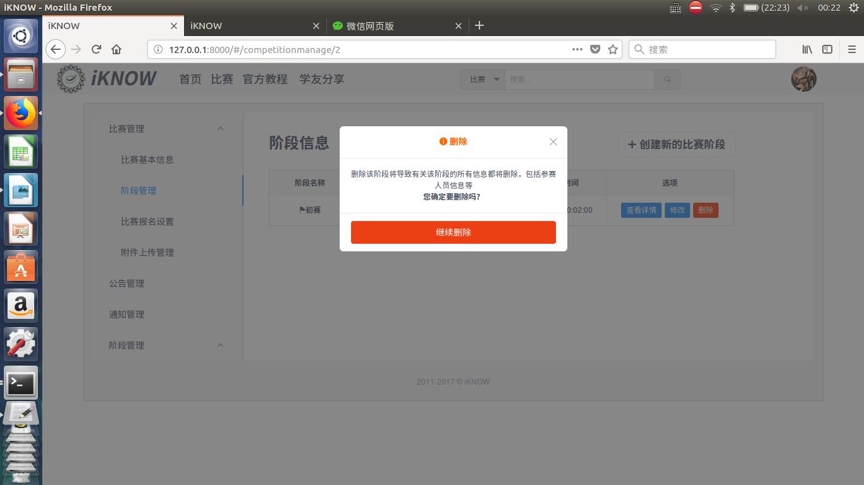　点击＂继续删除＂：

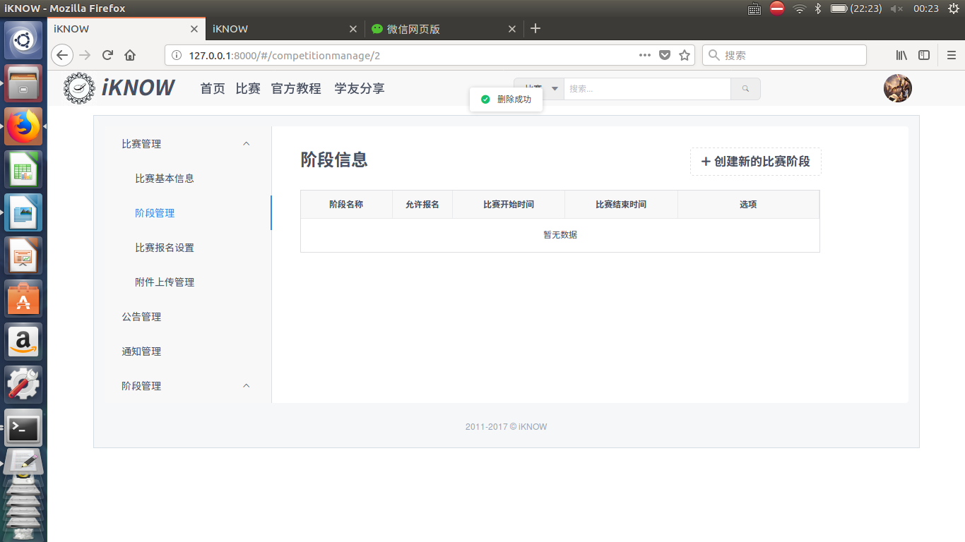

结论：通过

　　　　　　　　　　　　　　　　　　　　　　　　　　　　　测试人：陈超　测试日期：2018.1.2

标识符：9

测试项：比赛报名设置的功能测试

测试环境：ubuntu 16.04

前置条件：无

操作步骤：

　　1.组织者在比赛管理界面侧边栏选择比赛报名设置

　　2.选择指定的比赛阶段

3.增加新步骤

　　4.设置每一个步骤的报名表

　　　(1). 增加组件

　　　(2). 减少组件

　　5.保存报名表

|  |  |  |
| --- | --- | --- |
| 操作步骤 | 期望结果 | 实际结果 |
| 组织者在比赛管理界面侧边栏选择比赛报名设置 | 系统展示比赛报名设置页面 | 与期望结果一致 |
| 组织者选择比赛阶段 | 系统展示出该阶段的报名表，如没有报名表，系统自动生成一张报名表模板 | 与期望结果一致 |
| 组织者点击＂下一步＂按钮 | 系统切换下一个步骤的报名表，当到达最后一个步骤时，按钮变为＂返回＂，再次点击回到第一步 | 与期望结果一致 |
| 组织者点击＂添加新步骤＂按钮 | 系统弹出对话框＂添加新步骤＂ | 与期望结果一致 |
| 组织者点击＂修改＂按钮 | 系统提示弹出修改当前比赛阶段对话框 | 与期望结果一致 |
| 组织者点击＂删除＂按钮 | 系统弹出删除对话框 | 与期望结果一致 |

以下为相应的测试截图：

组织者点击比赛报名设置：

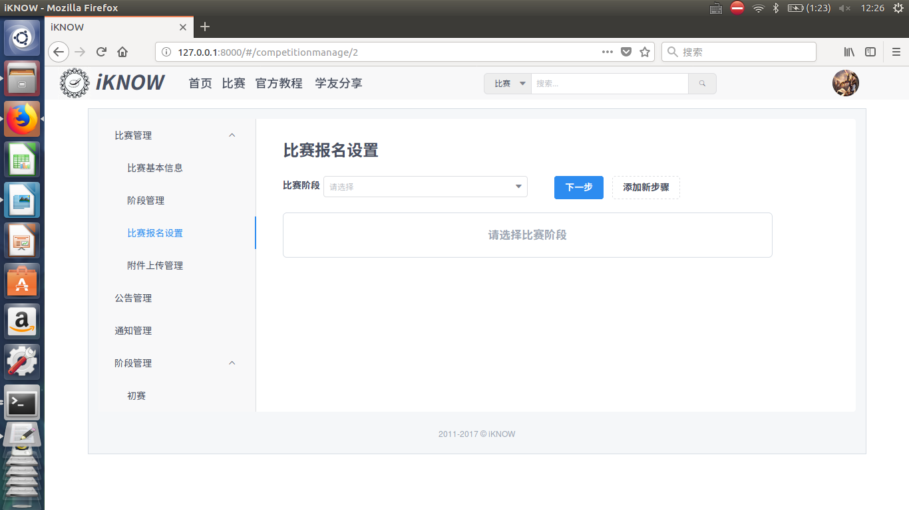

选择比赛阶段：

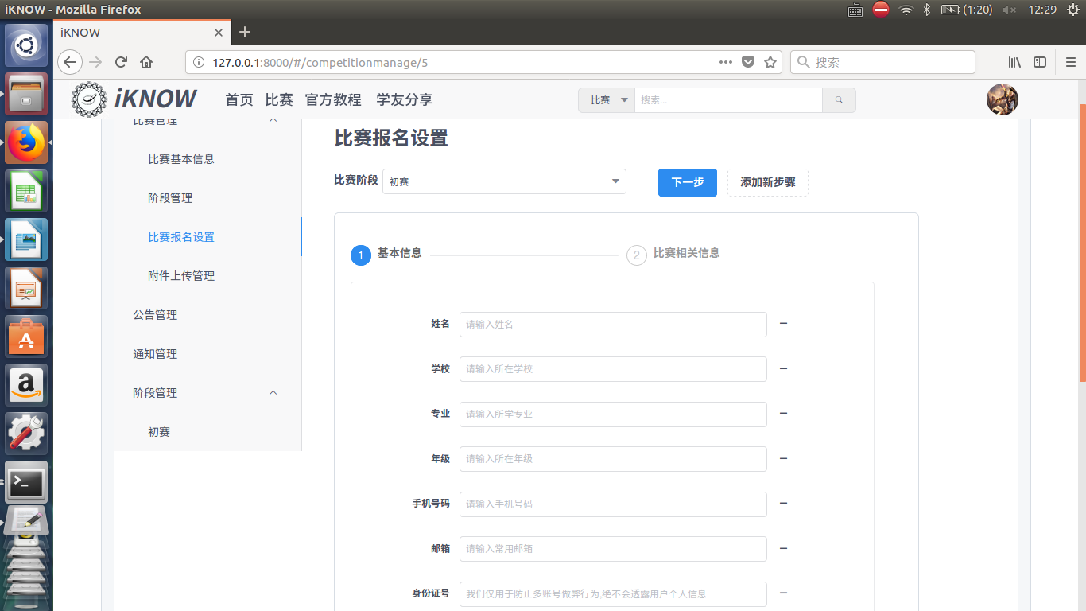

点击下一步，查看比赛相关报名表：

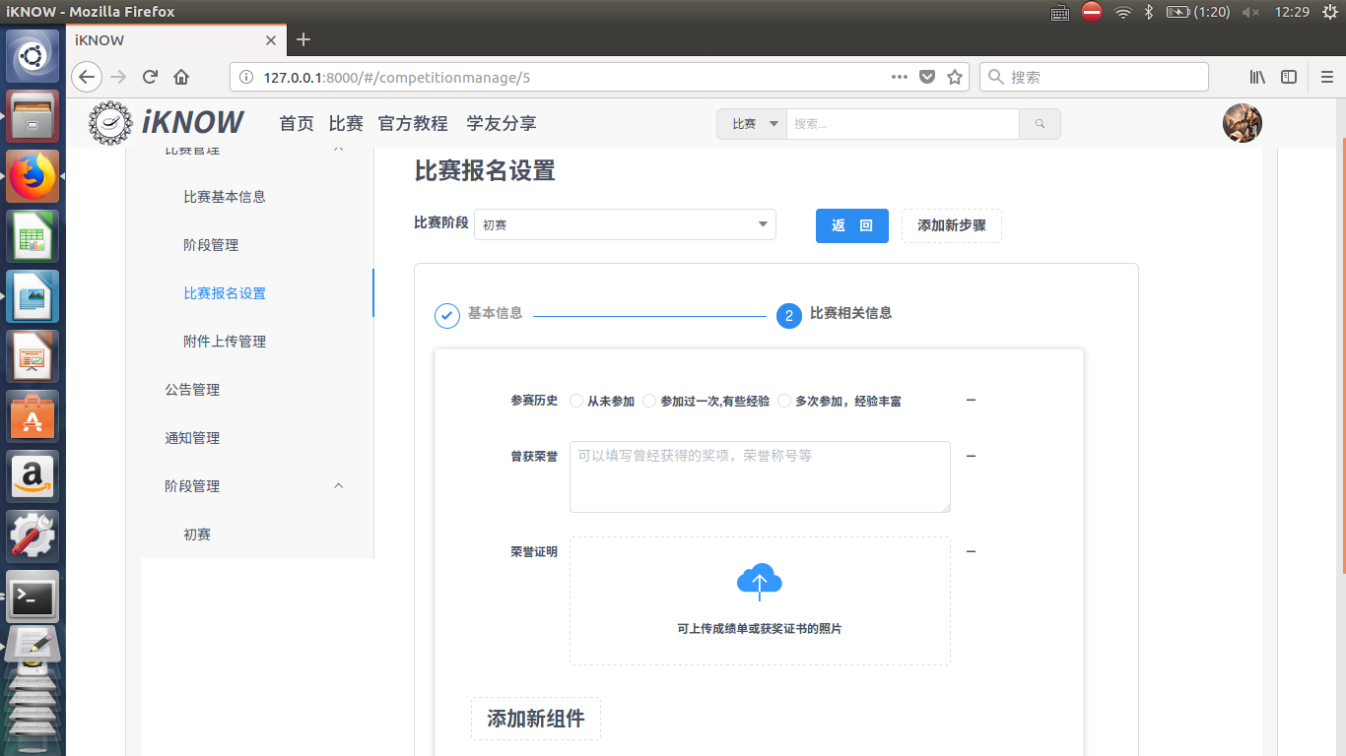

添加新步骤：

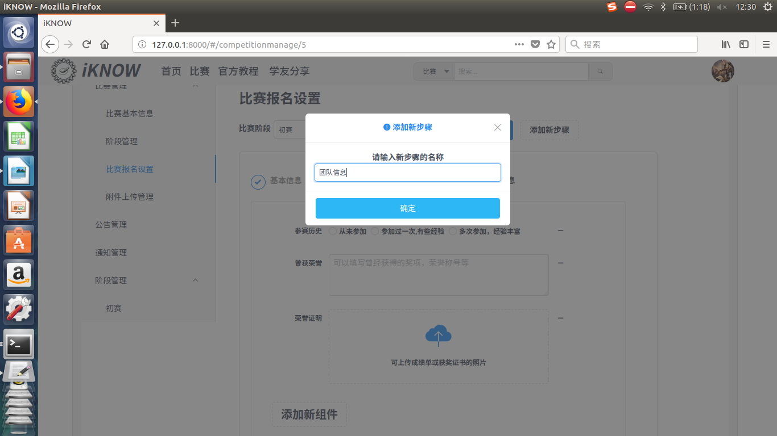

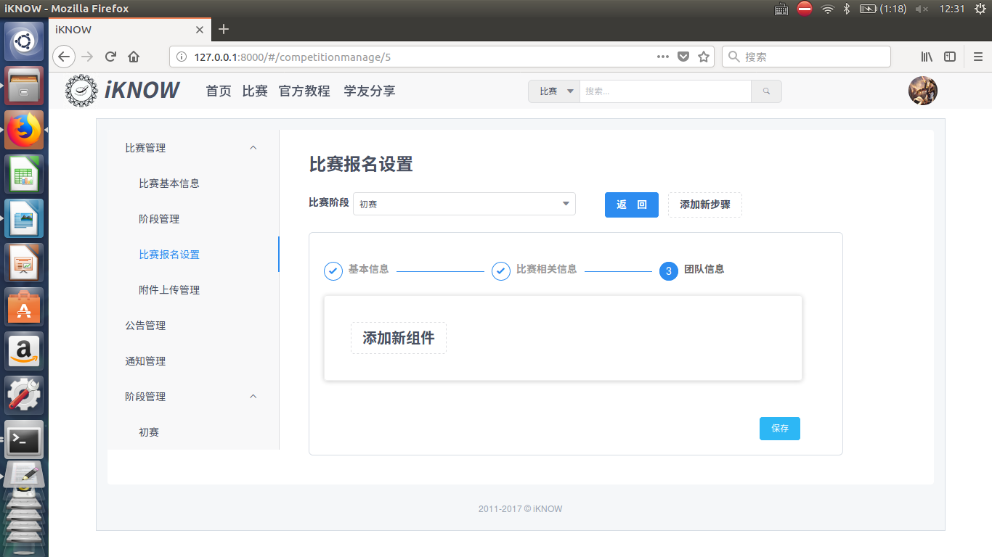

添加组件：

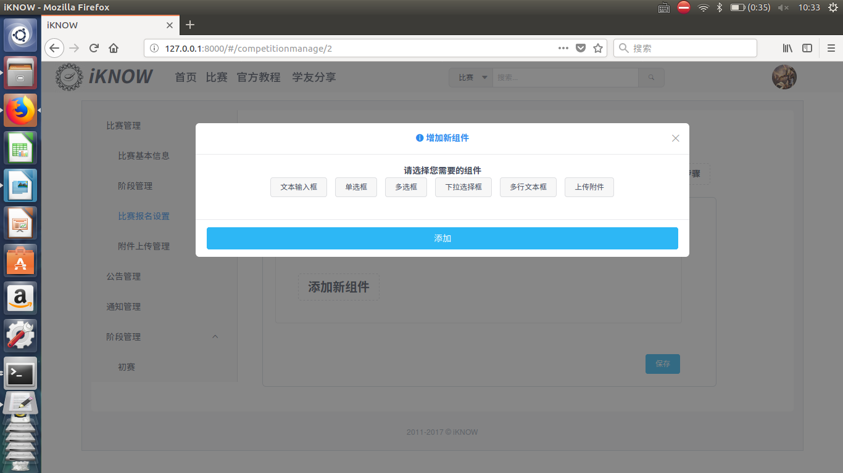

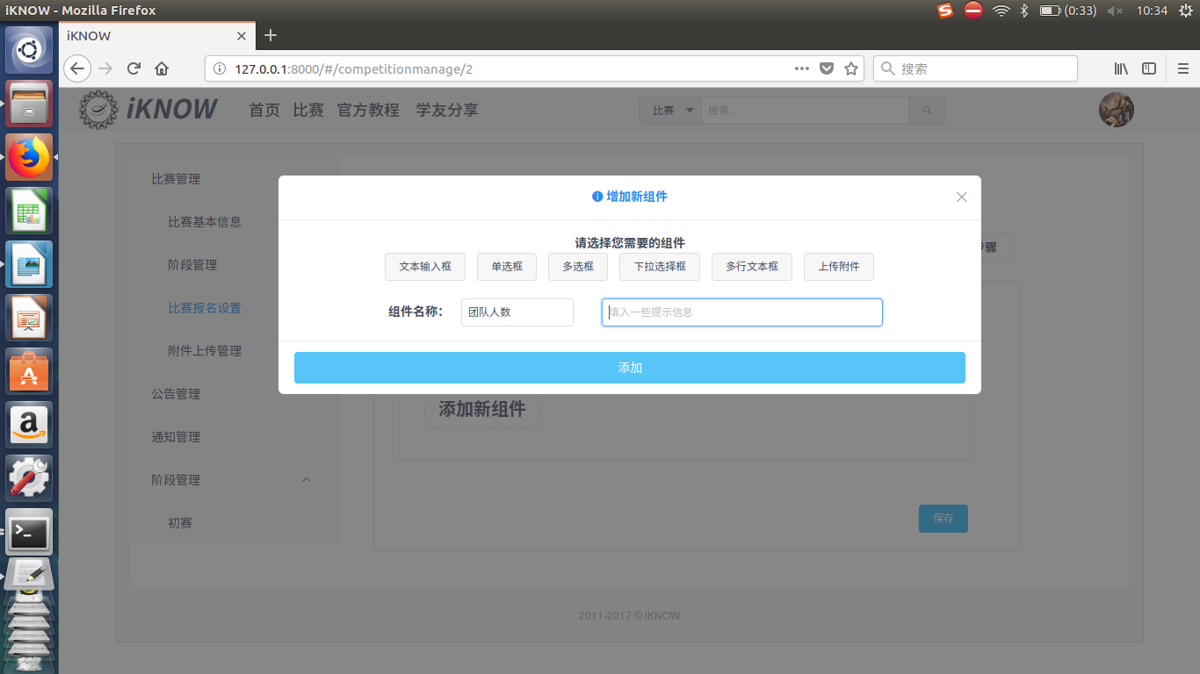

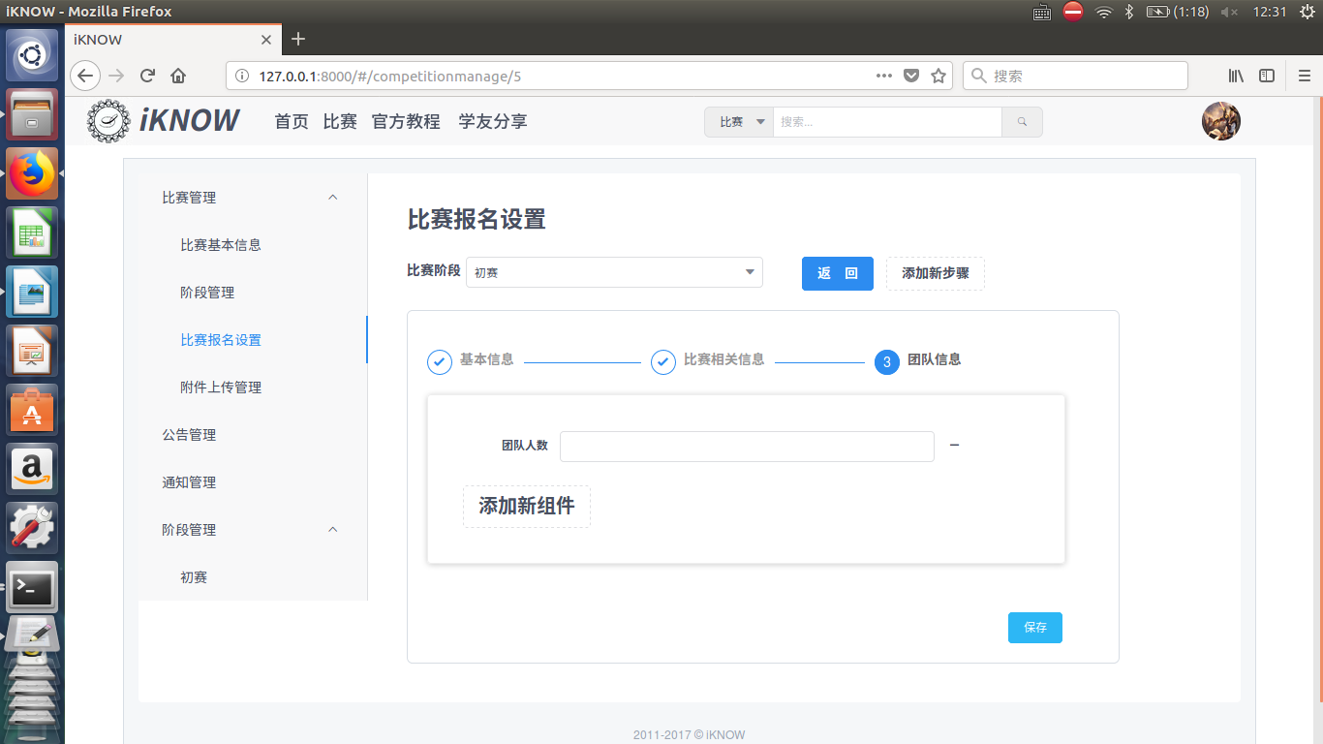删除组件＂团队人数＂：

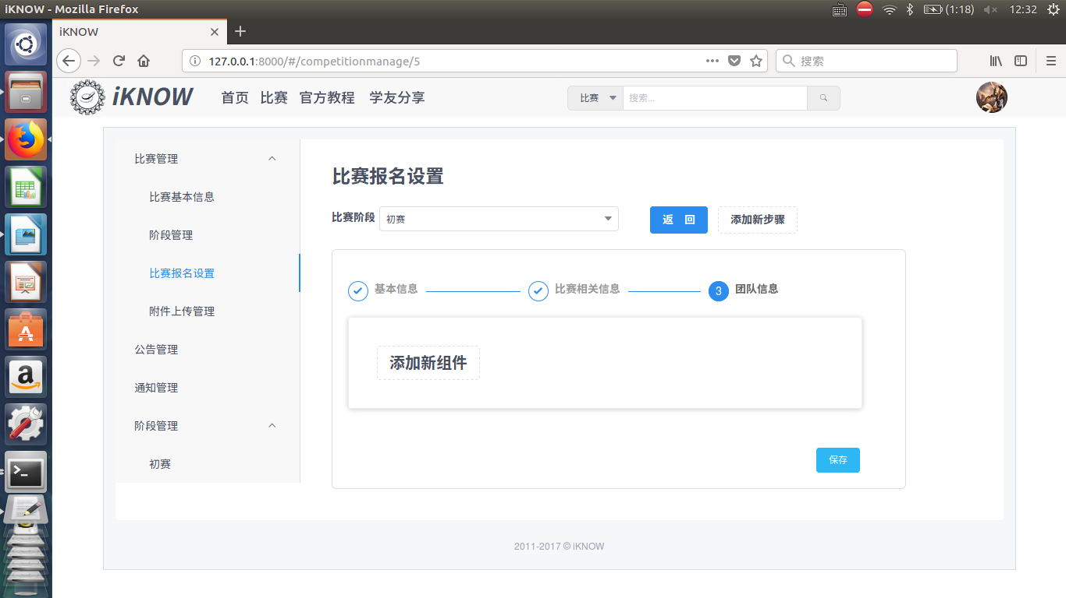保存报名表：

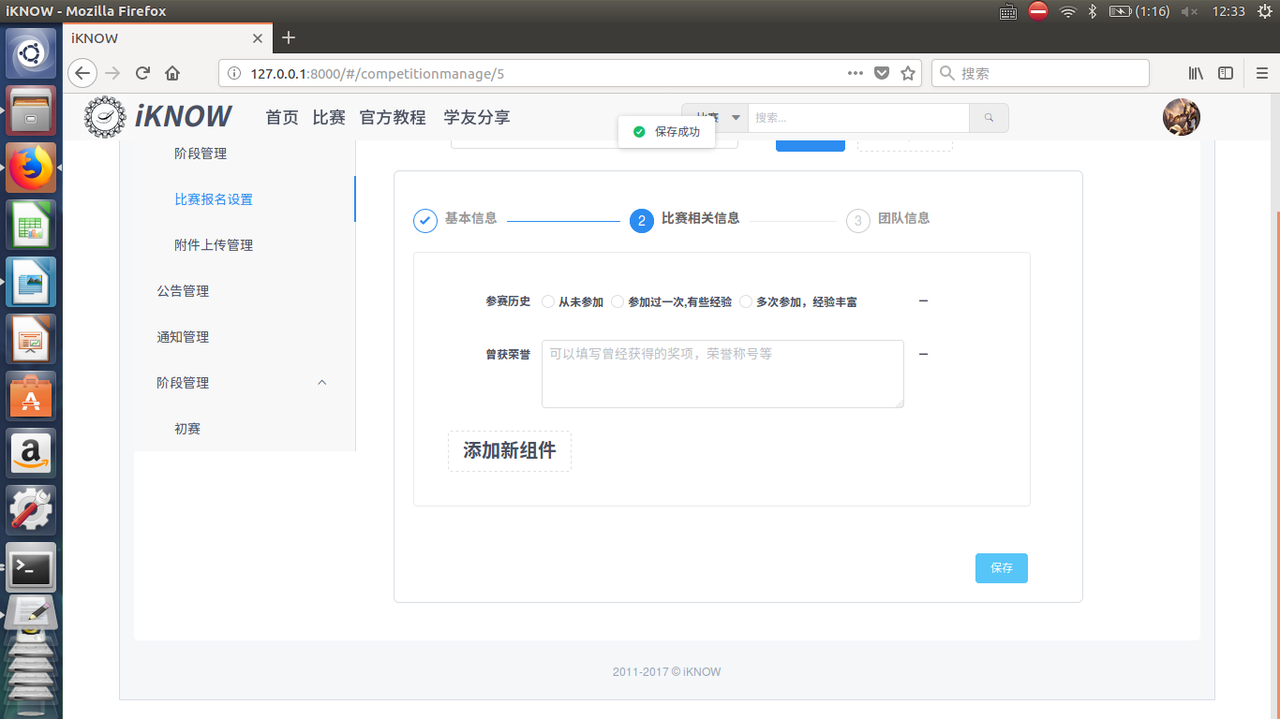

结论：通过

　　　　　　　　　　　　　　　　　　　　　　　　　　　　　测试人：陈超　测试日期：2018.1.2

标识符：10

测试项：附件上传功能测试

测试环境：ubuntu 16.04

前置条件：无

操作步骤：

　　1.组织者在比赛管理界面侧边栏选择附件上传管理

　　2.为将要上传的附件添加标签（也可不添加）

　　3.填写附件信息，上传附件

4.点击保存提交

　　5.查看附件

　　6.下载附件

　　7.删除附件

|  |  |  |
| --- | --- | --- |
| 操作步骤 | 期望结果 | 实际结果 |
| 组织者在比赛管理界面侧边栏选择附件上传管理 | 系统展示附件上传管理页面 | 与期望结果一致 |
| 组织者点击＂添加新标签＂按钮 | 系统弹出＂添加新标签＂对话框 | 与期望结果一致 |
| 组织者填写标签名，并点击＂确定＂按钮 | 系统自动在＂选择标签＂选择框中生成该标签 | 与期望结果一致 |
| 组织者正确填写相关比赛信息，并点击＂保存提交＂按钮 | 系统提示＂提交成功＂，并在下方附件表格中显示附件 | 与期望结果一致 |
| 组织者有未填写的附件信息(标签除外)，并点击＂保存提交＂按钮 | 系统提示＂您还有未填写的信息＂ | 与期望结果一致 |
| 组织者点击＂附件下载地址：...＂按钮 | 系统使浏览器下载指定附件 | 与期望结果一致 |
| 组织者点击＂删除附件＂按钮 | 系统提示＂删除成功＂ | 与期望结果一致 |

以下为相应的测试截图：

组织者选择附件上传管理：

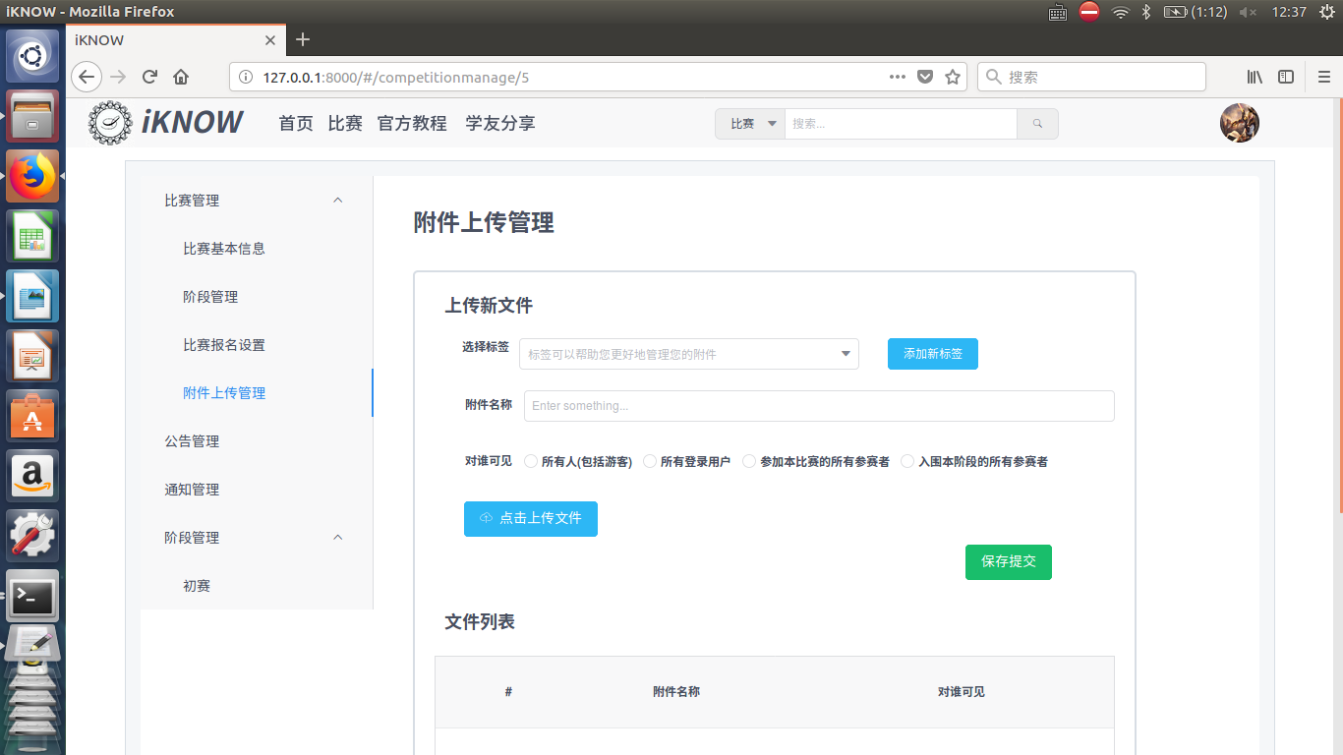组织者点击＂添加新标签＂按钮，并填写标签名：

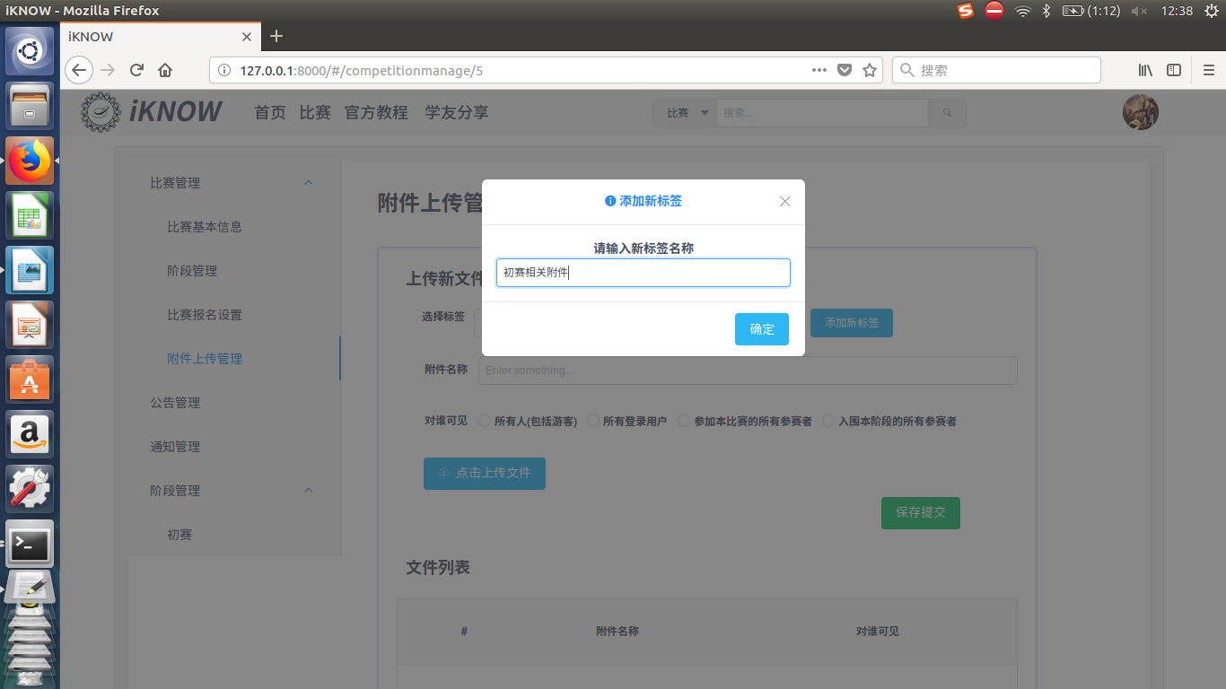

选择标签，填写附件信息，上传附件：

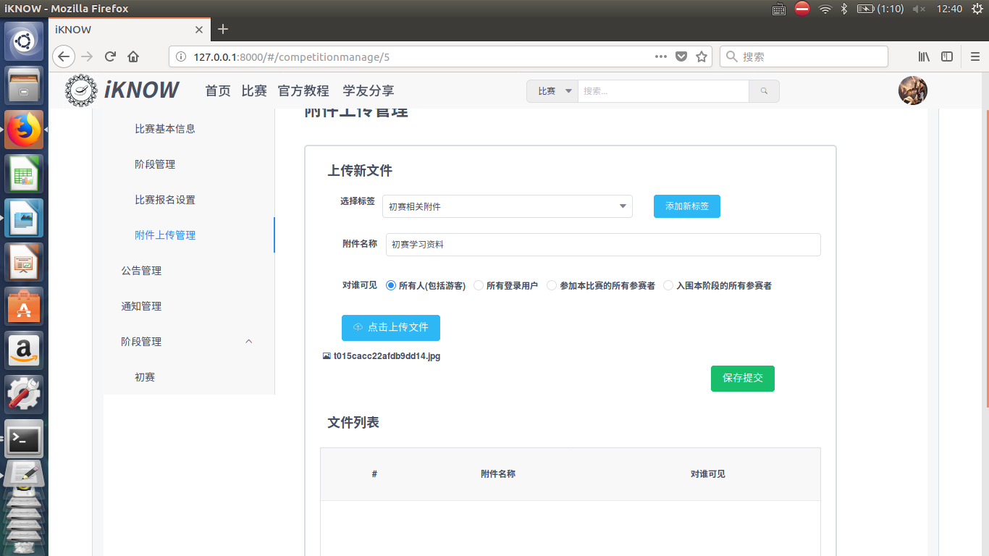组织者错误填写相关信息，并点击＂保存提交＂按钮：

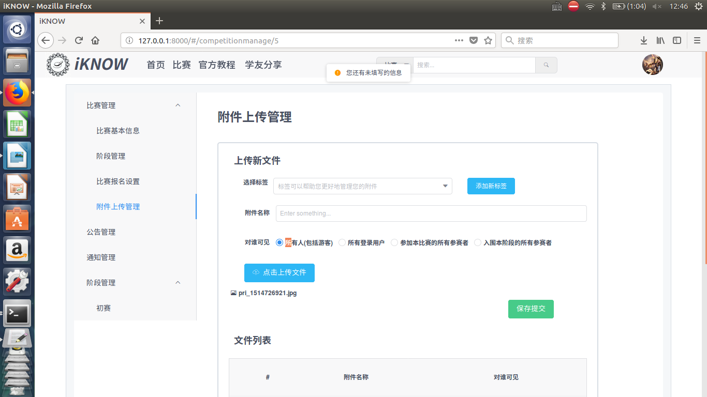

正确填写，点击＂保存提交＂按钮，在下方表格中可查看到该附件：

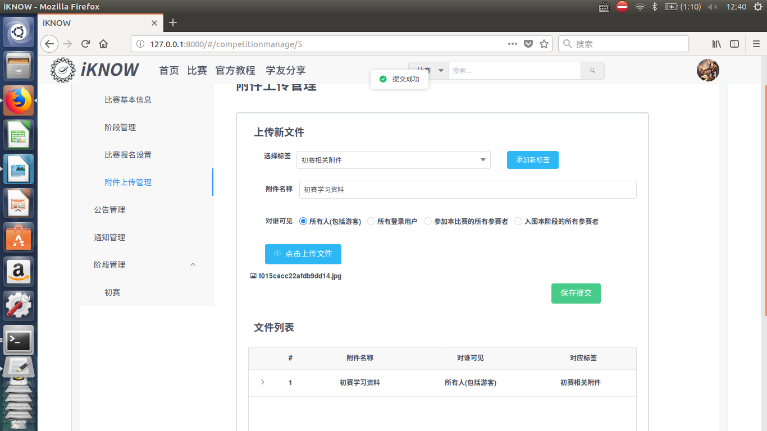下载附件（可供组织者检查是否上传正确），点击＂附件下载地址：初赛学习资料＂：

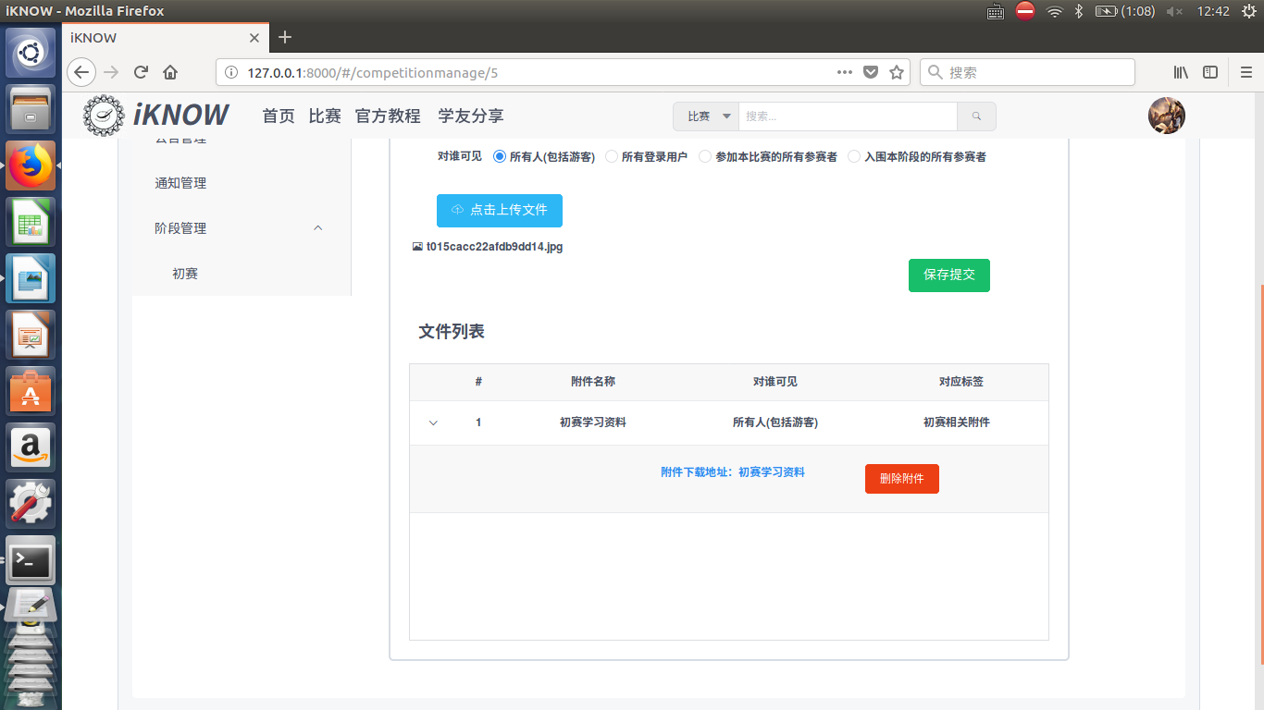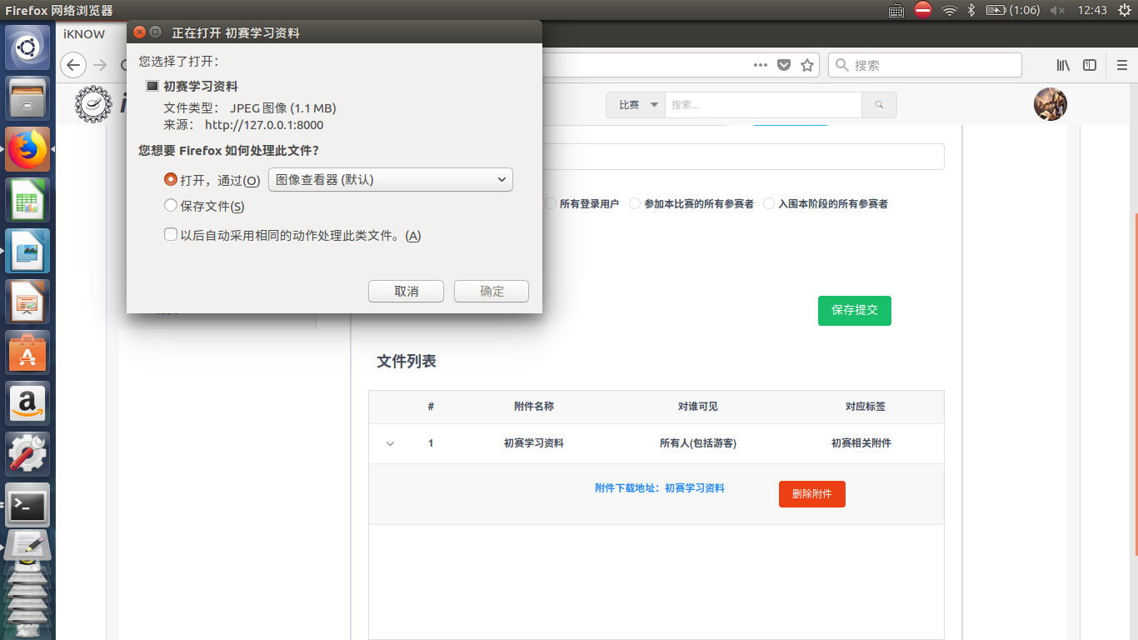删除附件，点击＂删除附件＂按钮：

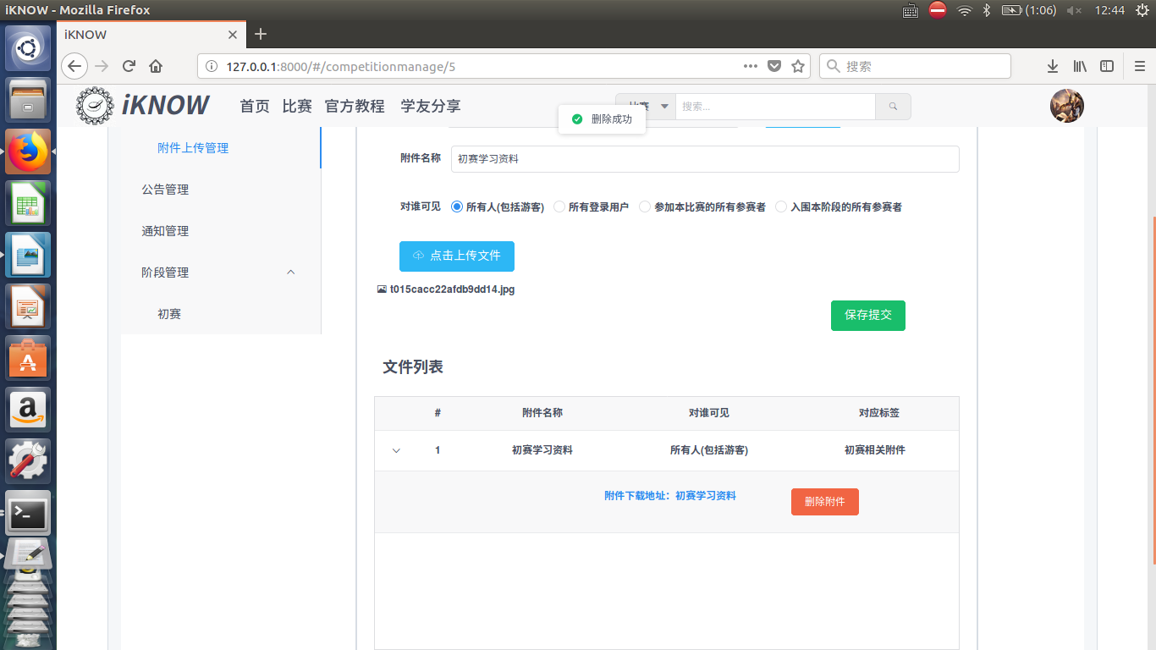

结论：通过

　　　　　　　　　　　　　　　　　　　　　　　　　　　　　测试人：陈超　测试日期：2018.1.2

标识符：11

测试项：发布比赛功能测试

测试环境：ubuntu 16.04

前置条件：无

操作步骤：

　　1.组织者在比赛管理界面侧边栏选择比赛基本信息

　　2.组织者点击＂发布＂按钮

或

3.组织者在组织主页侧边栏的比赛信息中选择暂存中

　　4.选择一个比赛，点击＂发布比赛＂按钮

　　5.查看已经发布的比赛

|  |  |  |
| --- | --- | --- |
| 操作步骤 | 期望结果 | 实际结果 |
| 组织者在比赛管理界面侧边栏选择比赛基本信息 | 系统展示比赛基本信息页面 | 与期望结果一致 |
| 组织者点击＂发布＂按钮，且创建了阶段和设置了报名表 | 系统弹出＂确认发布比赛＂对话框 | 与期望结果一致 |
| 组织者点击＂我已完成并确认发布比赛＂按钮 | 系统提示＂发布成功＂ | 与期望结果一致 |
| 组织者点击＂发布＂按钮，但没有创建阶段和设置报名表 | 系统提示＂比赛信息不完整＂ | 与期望结果一致 |
| 组织者在组织主页选择暂存中 | 系统展示暂存中的比赛 | 与期望结果一致 |
| 组织者点击＂附件下载地址：...＂按钮 | 系统使浏览器下载指定附件 | 与期望结果一致 |
| 组织者点击＂删除附件＂按钮 | 系统提示＂删除成功＂ | 与期望结果一致 |

以下为相应的测试截图：

组织者选择比赛基本信息：

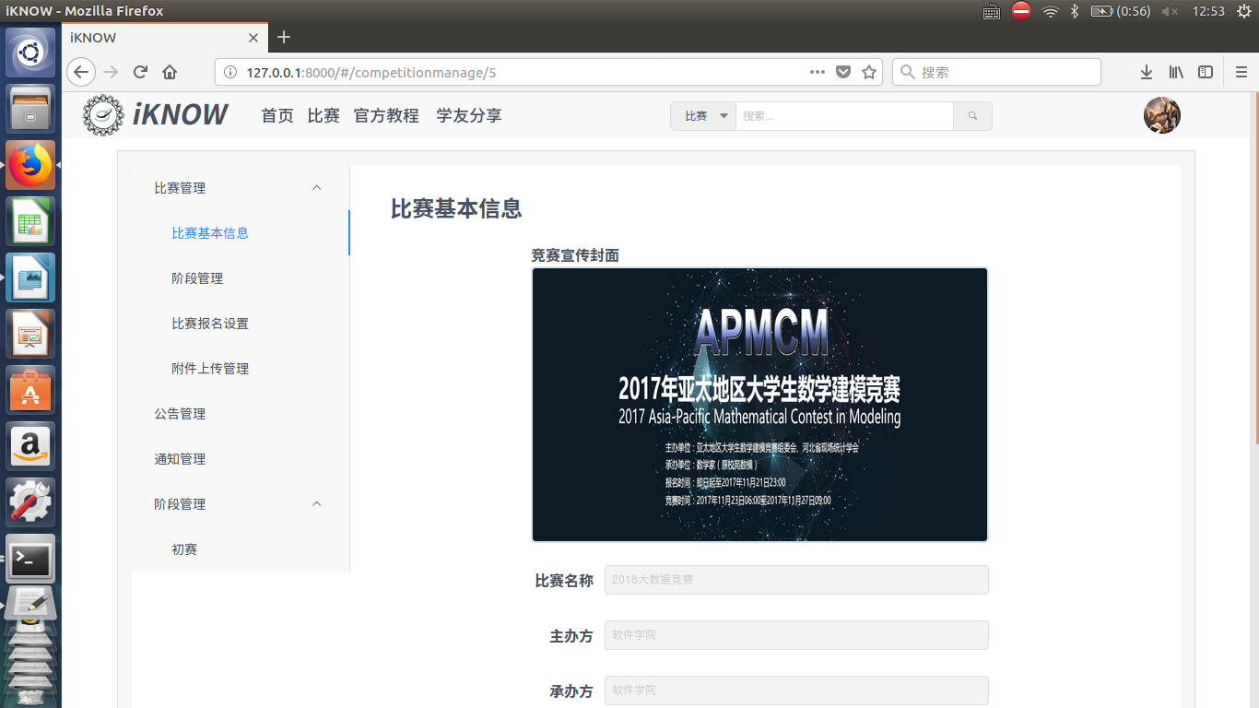组织者填写比赛信息完整(包括创建了阶段等)，并点击下方的＂发布＂按钮：

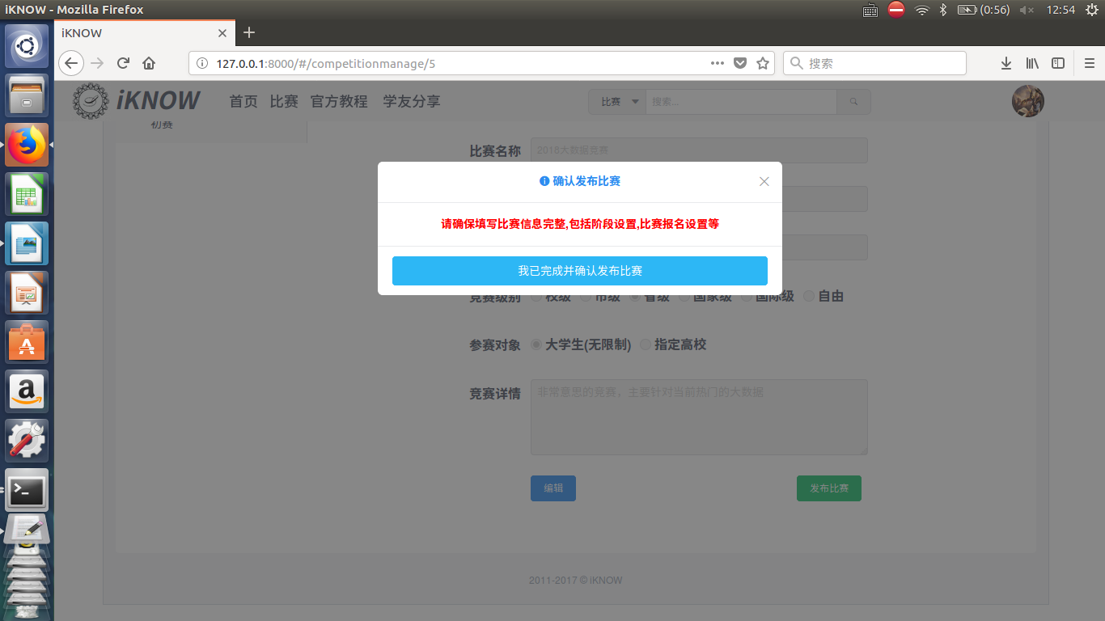组织者点击＂我已完成并确认发布比赛＂按钮：

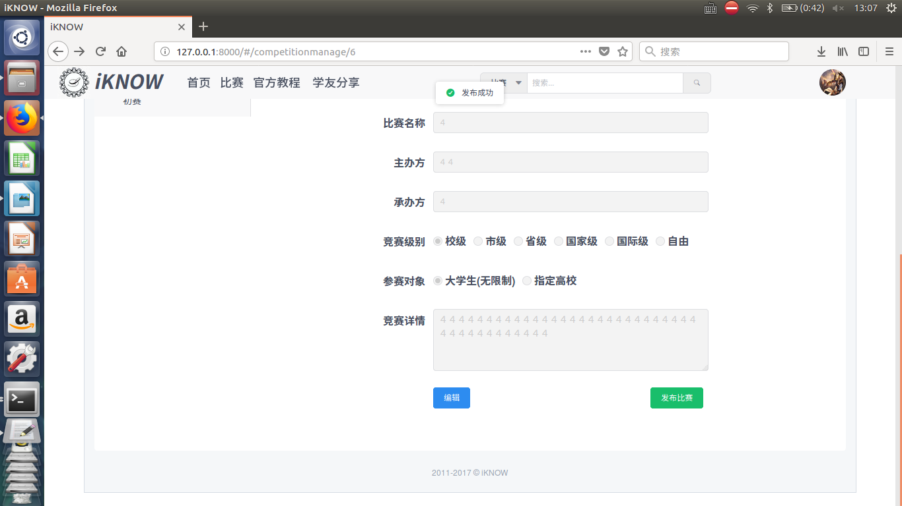

组织者只创建了比赛，相应的阶段和报名表没有设置:

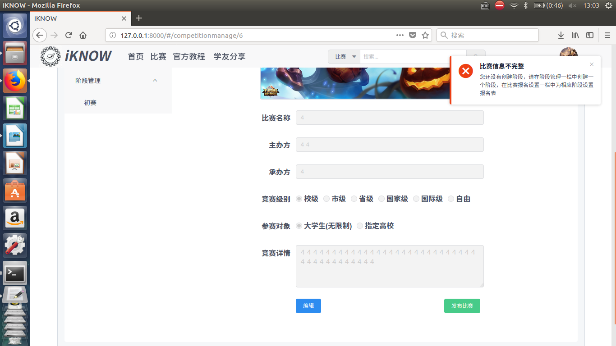组织者在暂存的比赛中选择比赛发布：

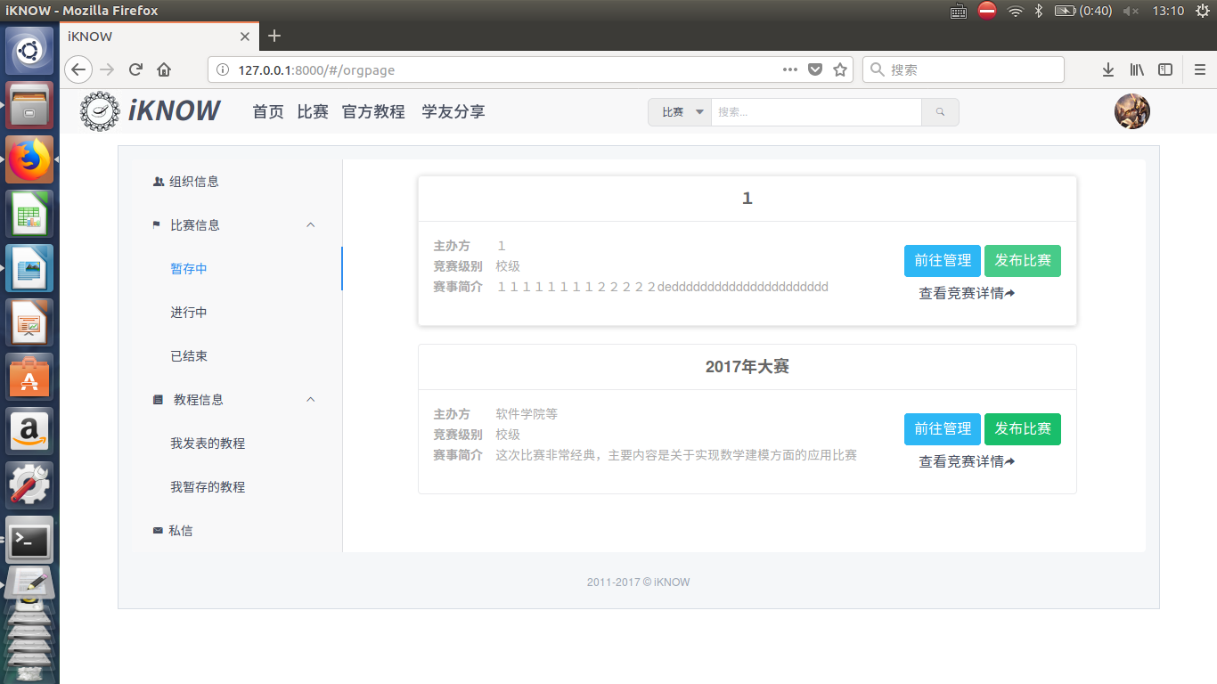组织者在进行中查看已发布的比赛：

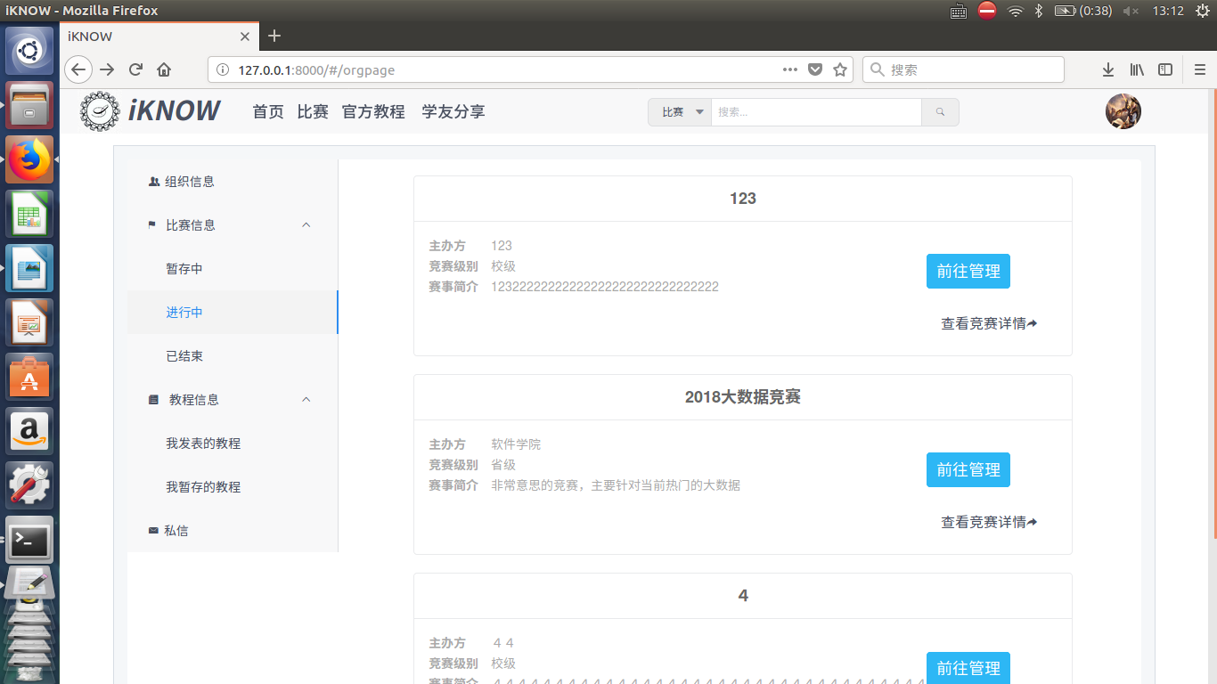用户在首页中可查看到已发布的比赛：

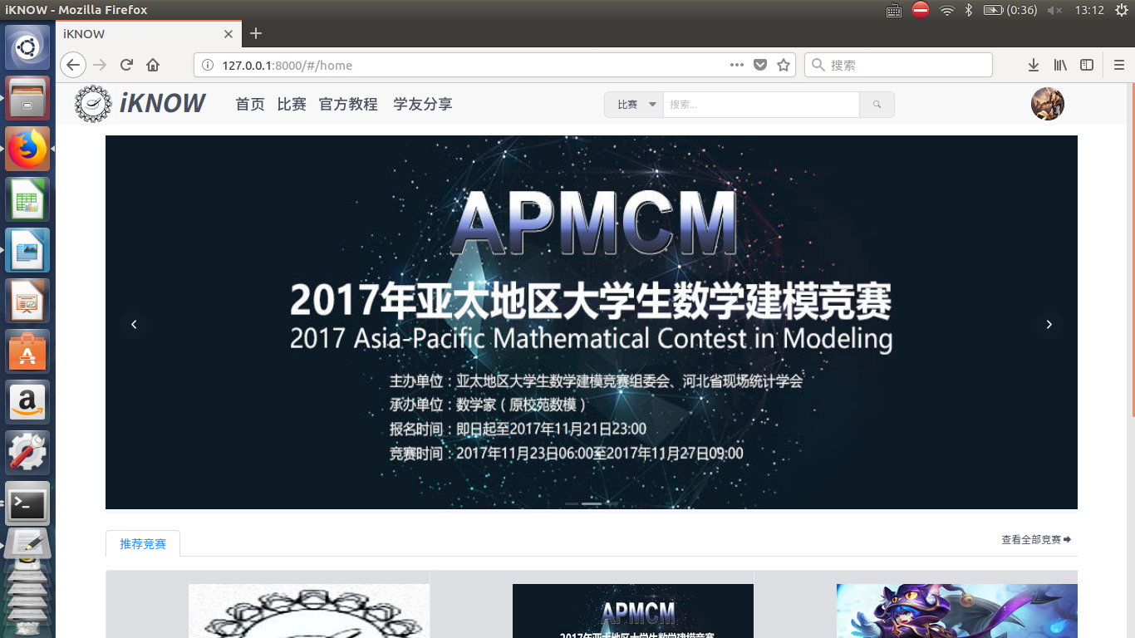

结论：通过

　　　　　　　　　　　　　　　　　　　　　　　　　　　　　测试人：陈超　测试日期：2018.1.2

标识符：11

测试项：比赛阶段的试题上传功能测试

测试环境：ubuntu 16.04

前置条件：无

操作步骤：

　　1.组织者在比赛管理界面侧边栏选择阶段管理中的某个阶段

　　2.选择过程管理的试题上传

或

3.组织者更改上传方式，添加或减少组件

　　4.组织者点击＂组织者请在此处上传相应试题＂按钮，上传试题相关附件

5.保存

|  |  |  |
| --- | --- | --- |
| 操作步骤 | 期望结果 | 实际结果 |
| 组织者在比赛管理界面侧边栏选择阶段管理中的某个阶段 | 系统展示当前阶段的管理页面 | 与期望结果一致 |
| 组织者点击阶段导航栏的过程管理的试题上传 | 系统展示试题上传页面，如组织者未设置过试题上传表单，系统自动生成一个试题上传模板 | 与期望结果一致 |
| 组织者点击＂更改上传方式＂按钮 | 系统弹出＂上传方式＂对话框 | 与期望结果一致 |
| 组织者删除某个组件 | 系统删除该组件 | 与期望结果一致 |
| 组织者点击＂组织者请在此处上传相应试题＂按钮 | 系统使用户开始上传 | 与期望结果一致 |
| 组织者点击保存 | 系统提示＂保存上传成功＂ | 与期望结果一致 |

以下为相应的测试截图：

组织者选择初赛阶段：

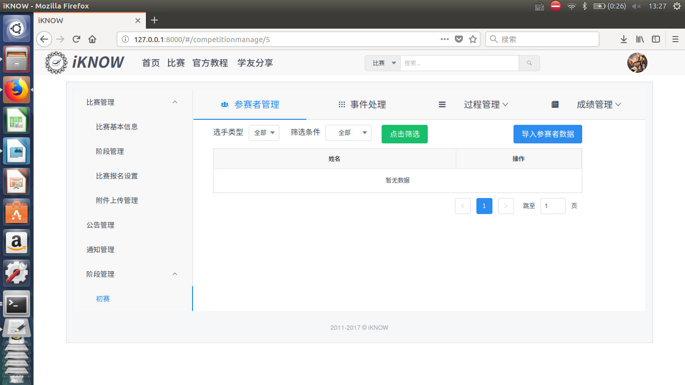组织者选择过程管理的试题上传：

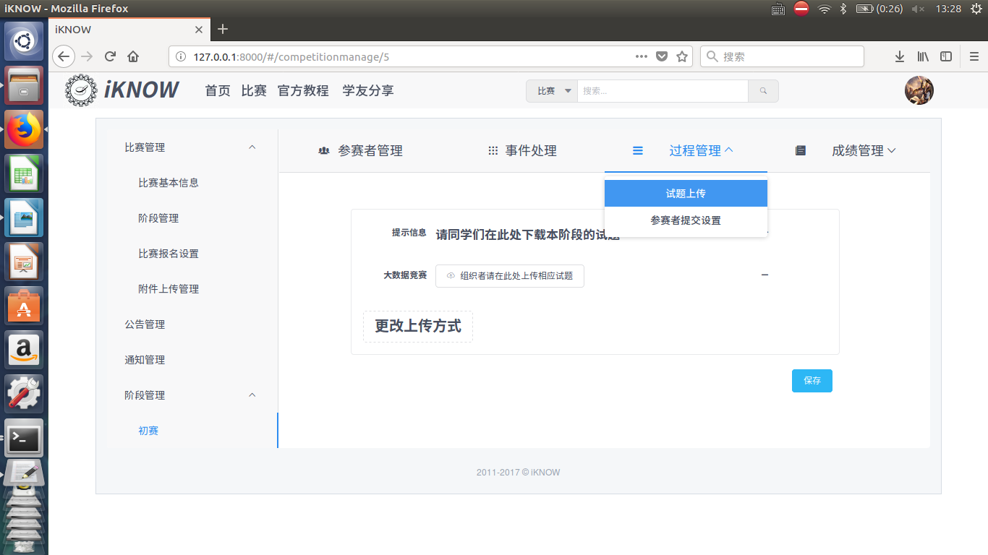组织者更改上传方式：

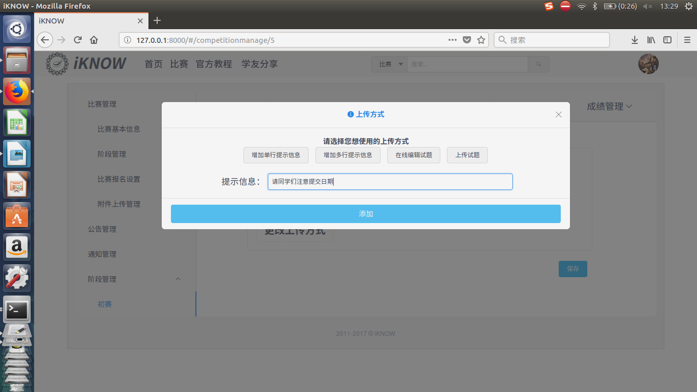

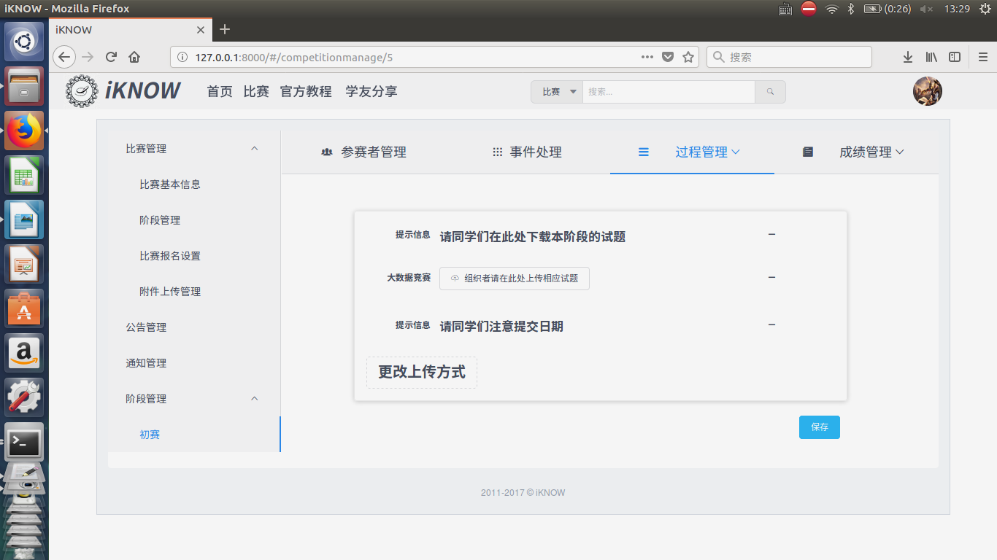组织者上传试题相关附件，并上传：

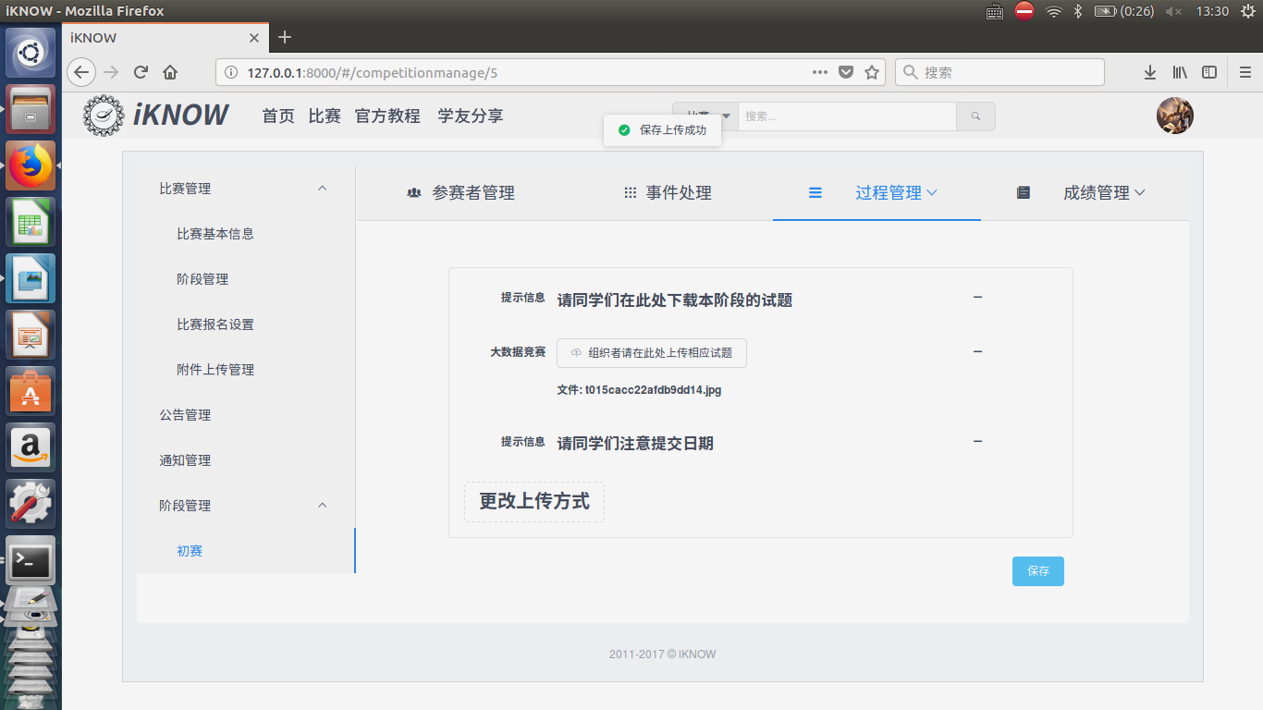

结论：通过

　　　　　　　　　　　　　　　　　　　　　　　　　　　　　测试人：陈超　测试日期：2018.1.3

标识符：12

测试项：比赛阶段的参赛者提交设置的功能测试

测试环境：ubuntu 16.04

前置条件：无

操作步骤：

　　1.组织者在比赛管理界面侧边栏选择阶段管理中的某个阶段

　　2.选择过程管理的参赛者提交设置

或

3.组织者更改参赛者提交方式，添加或减少组件

4.保存

|  |  |  |
| --- | --- | --- |
| 操作步骤 | 期望结果 | 实际结果 |
| 组织者在比赛管理界面侧边栏选择阶段管理中的某个阶段 | 系统展示当前阶段的管理页面 | 与期望结果一致 |
| 组织者点击阶段导航栏的过程管理的参赛者提交设置 | 系统展示参赛者提交设置页面，如组织者未设置过参赛者提交方式，系统为组织者自动生成一个参赛者提交方式表 | 与期望结果一致 |
| 组织者点击＂更改参赛者提交方式＂按钮 | 系统弹出＂参赛者提交方式＂对话框 | 与期望结果一致 |
| 组织者未选择组件，直接点击＂添加＂按钮 | 系统提示＂错误：您还没有选择组件＂ | 与期望结果一致 |
| 组织者删除某个组件 | 系统删除该组件 | 与期望结果一致 |
| 组织者点击保存 | 系统提示＂保存成功＂ | 与期望结果一致 |

以下为相应的测试截图：

组织者进入参赛提交设置页面：

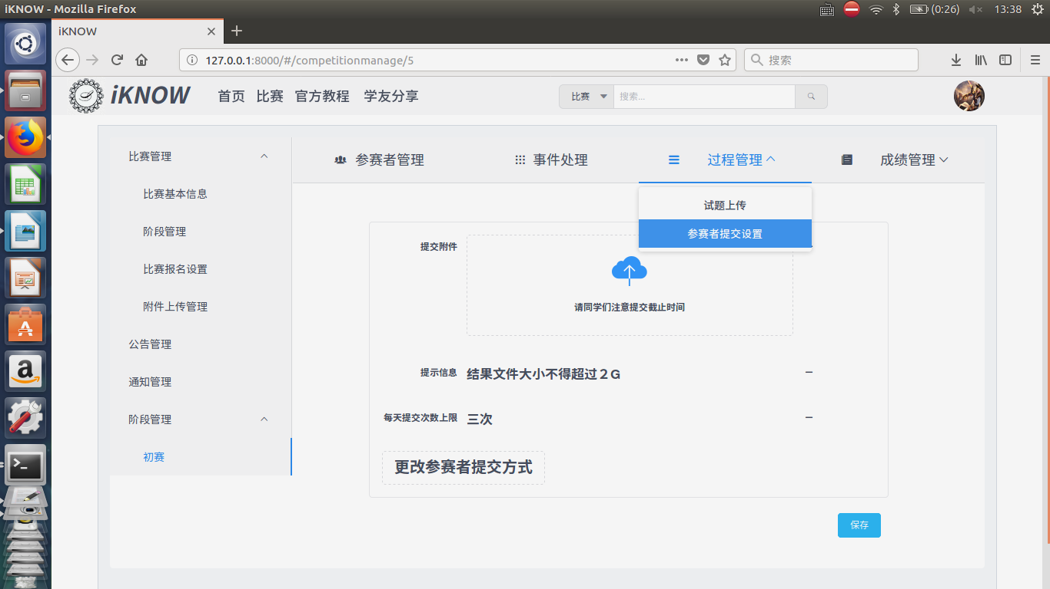

组织者点击＂更改参赛者提交方式＂按钮：

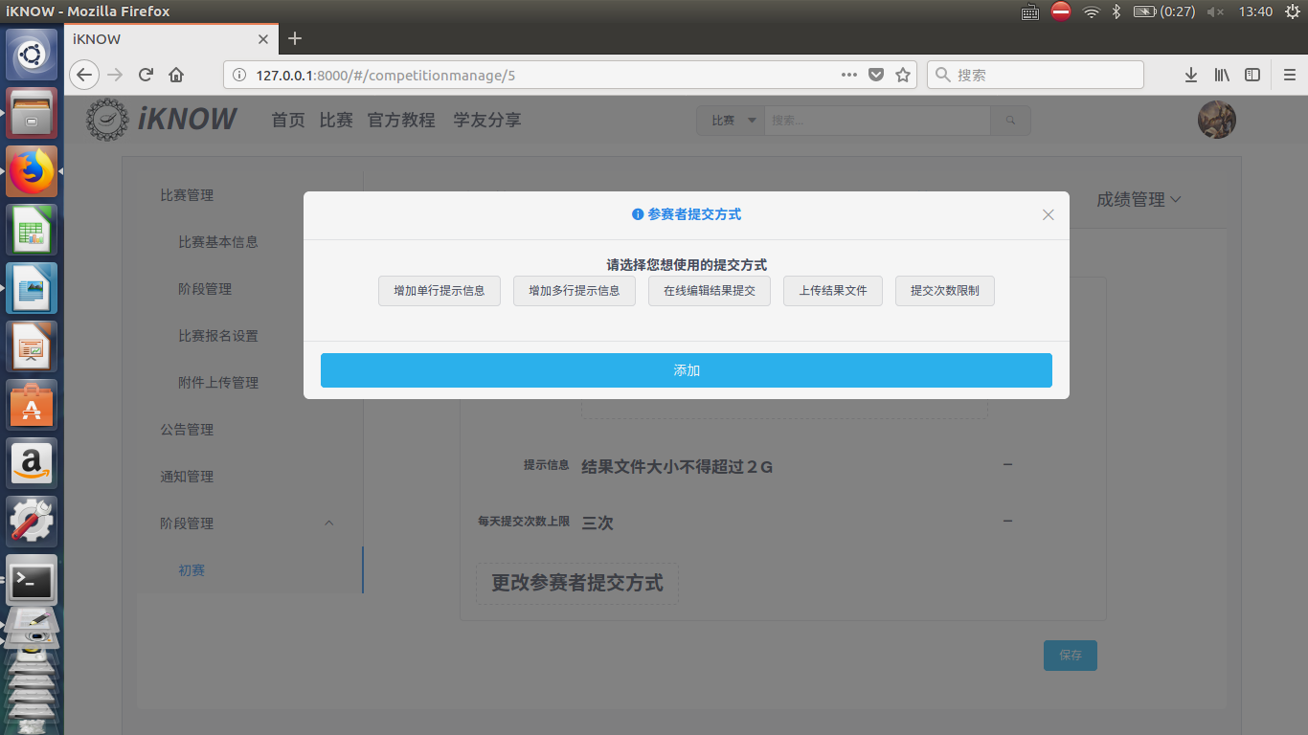组织者未选择组件，直接点击＂添加＂按钮：

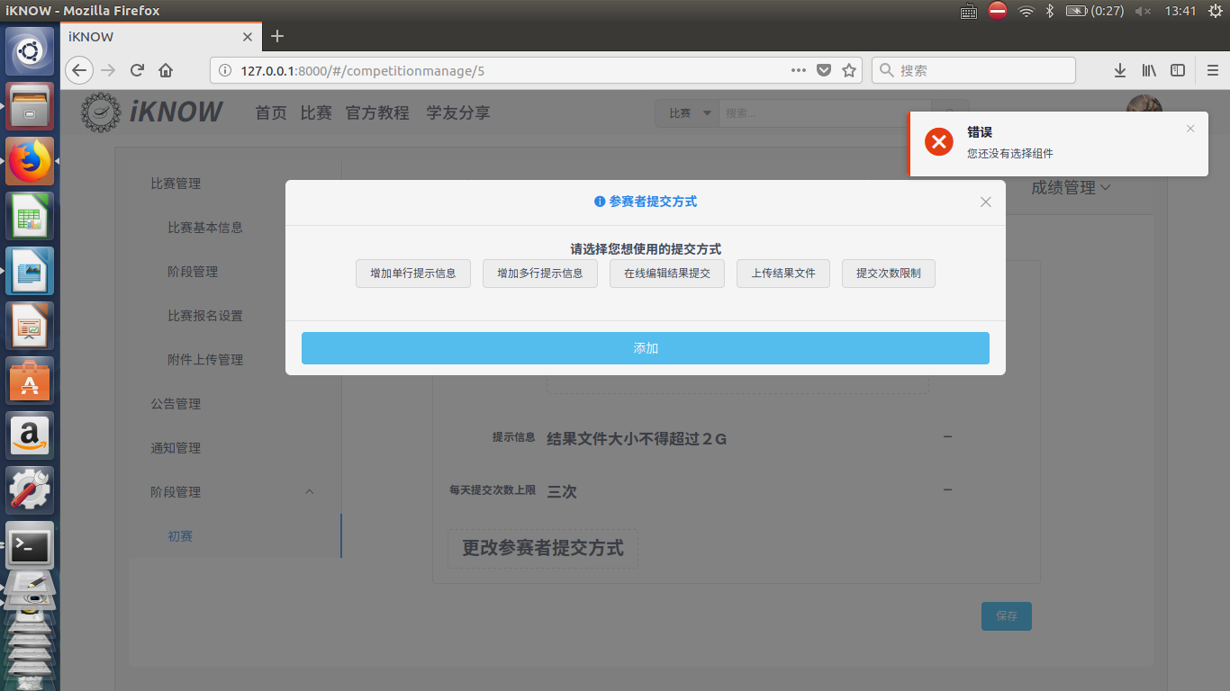组织者正确添加组件：

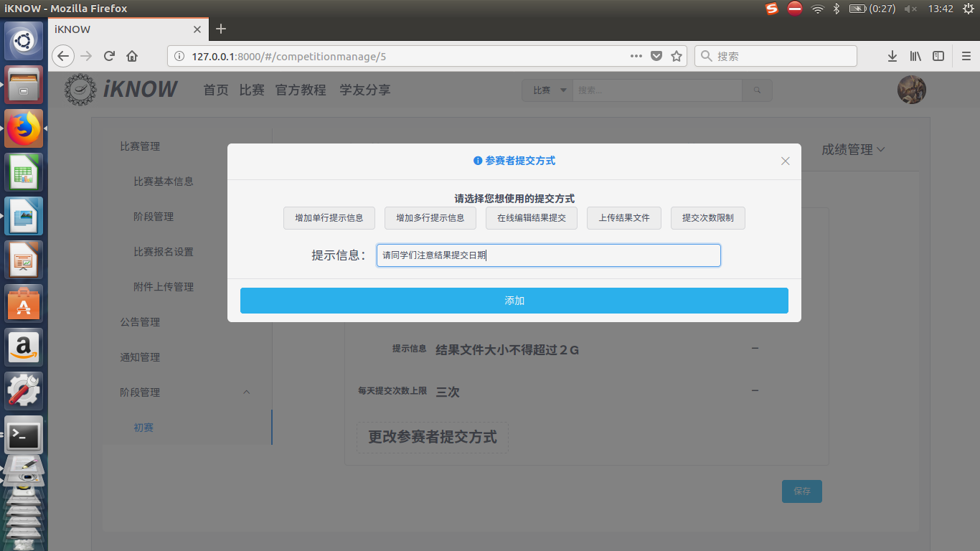

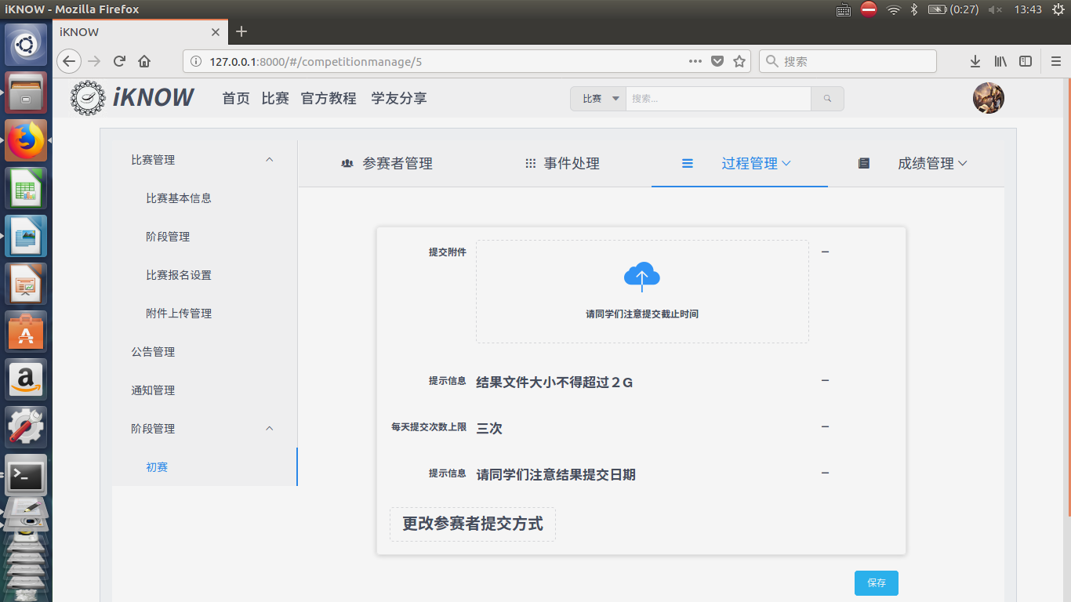组织者删除提示信息＂结果文件大小不得超过2G＂

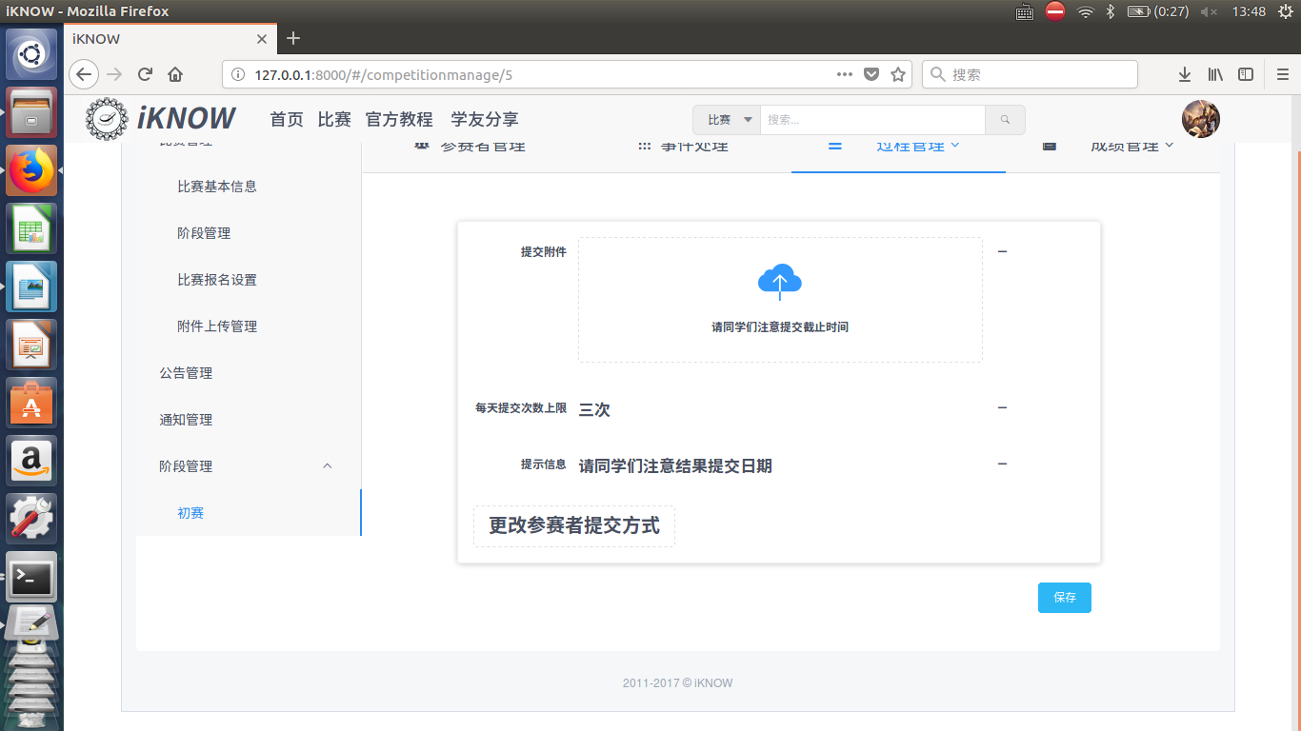

组织者点击保存：

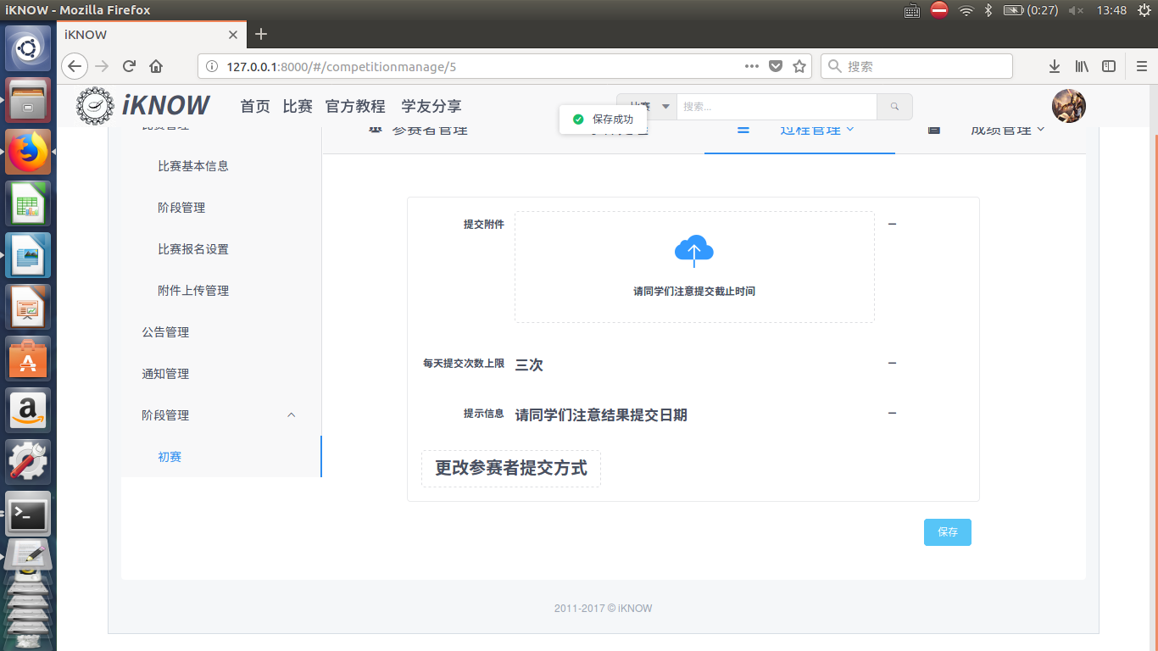

结论：通过

　　　　　　　　　　　　　　　　　　　　　　　　　　　　　测试人：陈超　测试日期：2018.1.3

标识符：12

测试项：比赛阶段的事件处理的功能测试

测试环境：ubuntu 16.04

前置条件：无

操作步骤：

　　1.组织者在比赛管理界面侧边栏选择阶段管理中的某个阶段

　　2.选择事件处理

或

3.组织者查看当前的事件，包括报名，退队，申诉等

　　4.筛选事件

5.查看事件详情

　　6.选择通过审核或者不通过审核

|  |  |  |
| --- | --- | --- |
| 操作步骤 | 期望结果 | 实际结果 |
| 组织者在比赛管理界面侧边栏选择阶段管理中的某个阶段 | 系统展示当前阶段的管理页面 | 与期望结果一致 |
| 组织者点击阶段导航栏的事件处理 | 系统展示事件处理页面，展示当前关于该比赛阶段的所有事件 | 与期望结果一致 |
| 组织者点击＂审核查看＂按钮 | 系统弹出＂事件详情＂对话框 | 与期望结果一致 |
| 组织者选填审批理由 | 不提示 | 与期望结果一致 |
| 组织者点击＂通过并审核下一个＂或＂拒绝并审核下一个＂ | 当前事件的状态被置相应的＂审核通过＂或＂审核不通过＂，对话框显示下一个事件的内容，如已经到达最后一个事件，则提示＂您已经审核到最后一个了，可直接关闭窗口＂ | 与期望结果一致 |
| 组织者点击保存 | 系统提示＂保存成功＂ | 与期望结果一致 |

以下为相应的测试截图：

组织者选择事件处理：

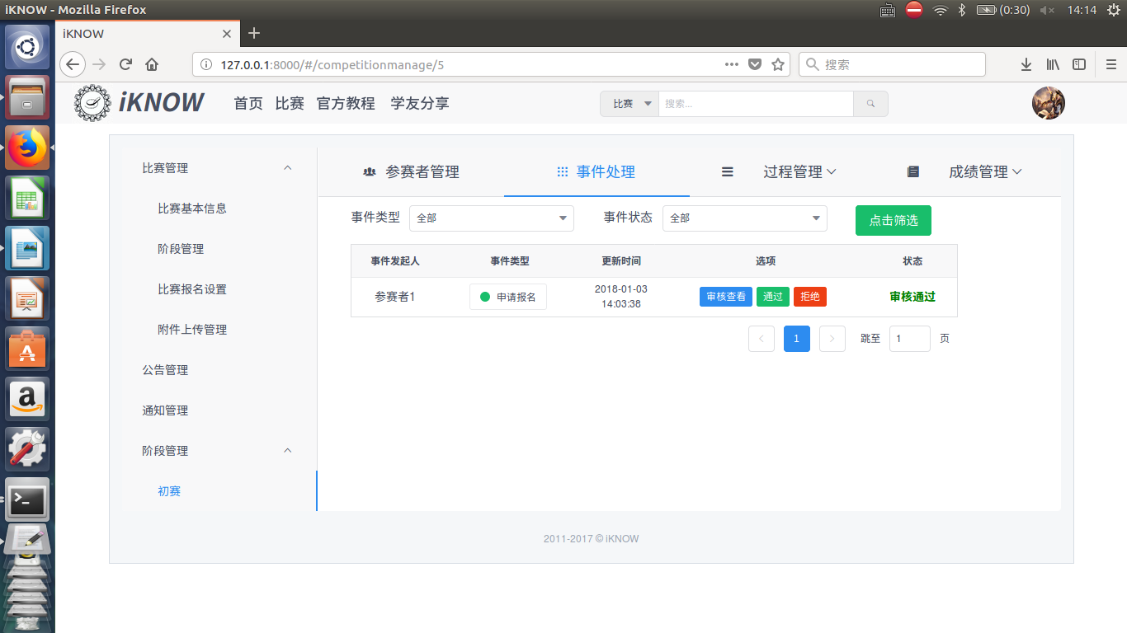

组织者筛选事件，(没有相关类型事件则显示没有数据)：

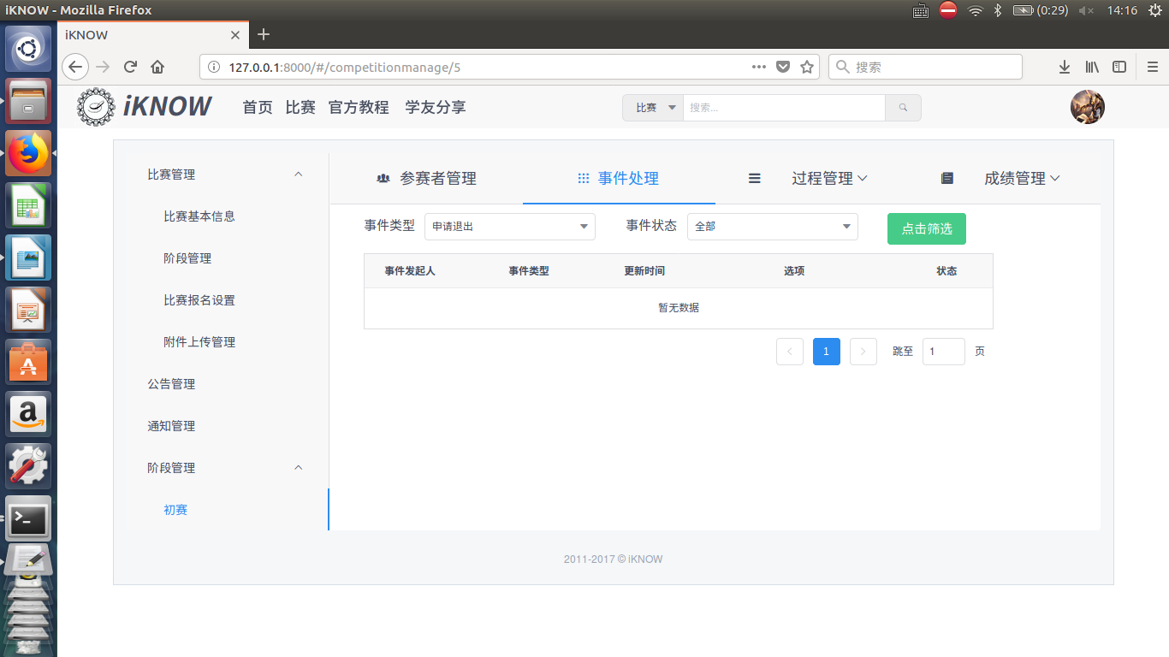组织者点击＂审核查看＂按钮：

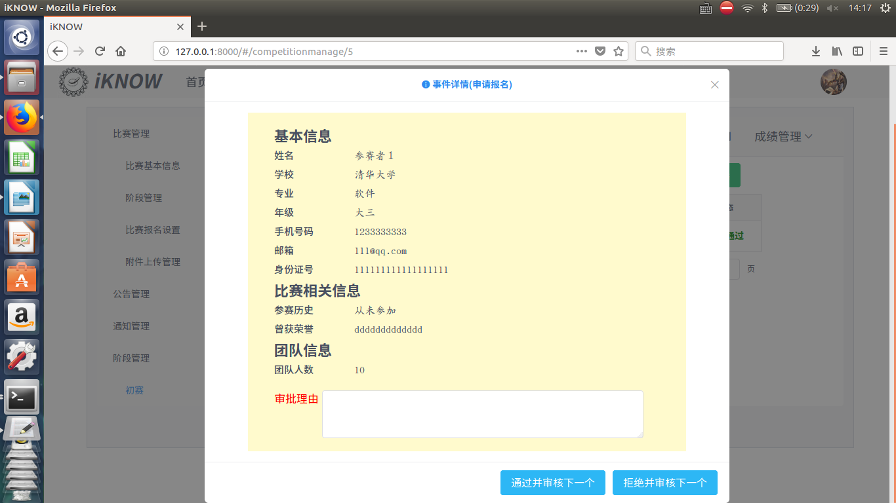组织者填写审批理由(或不填)，并点击＂通过并审核下一个＂或＂拒绝并审核下一个＂按钮：

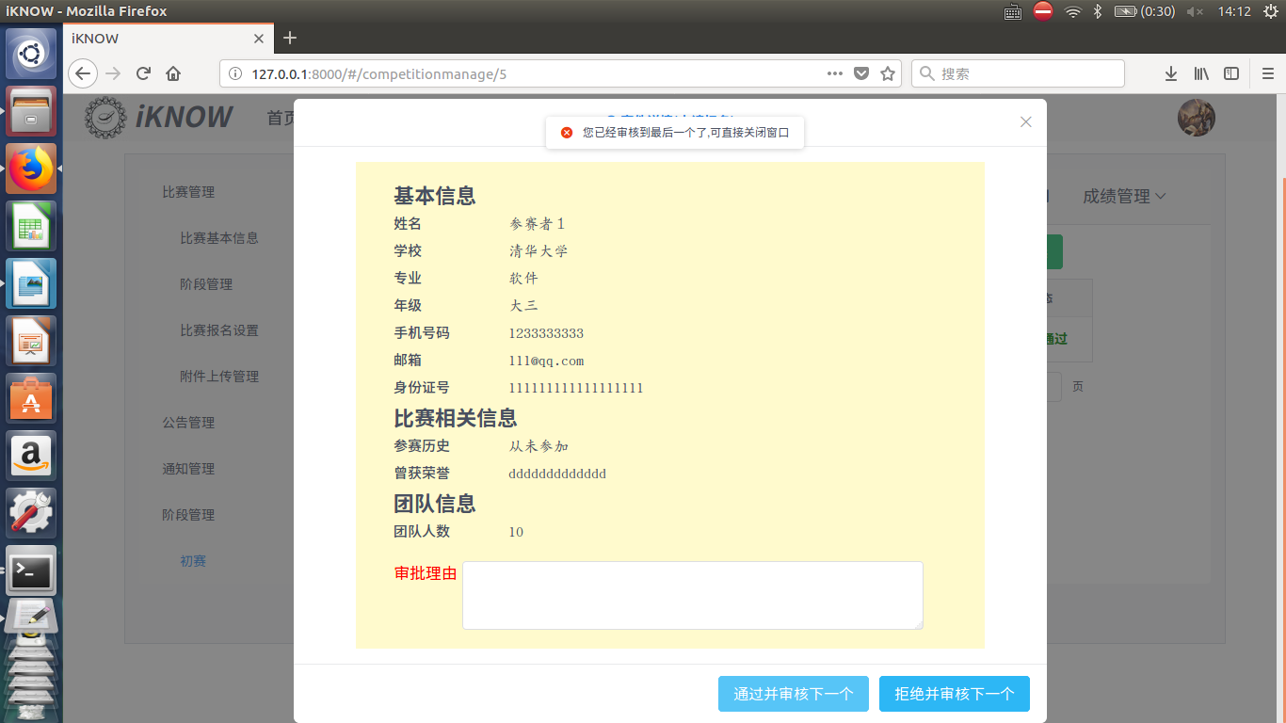组织者不查看事件细节，直接点击＂通过＂，＂拒绝＂按钮：

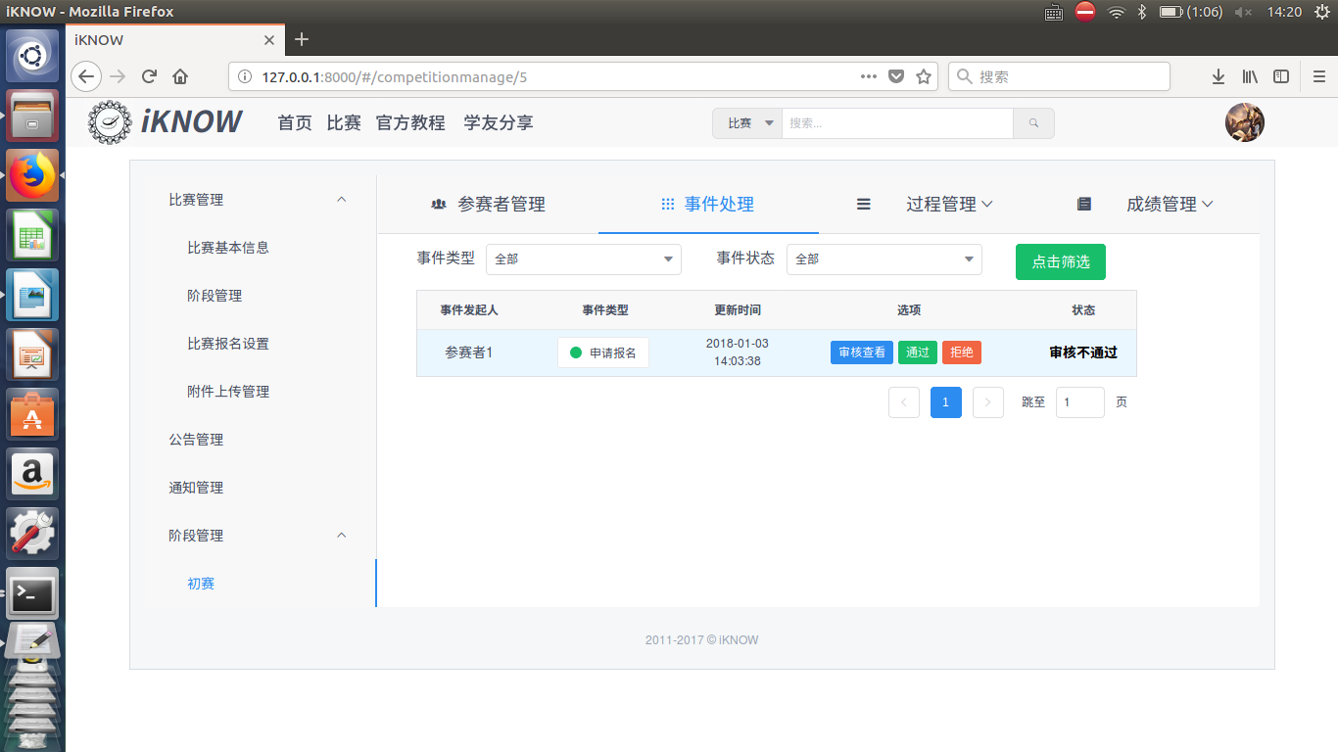

结论：通过

　　　　　　　　　　　　　　　　　　　　　　　　　　　　　测试人：陈超　测试日期：2018.1.3

标识符：13

测试项：搜索的功能测试

测试环境：ubuntu 16.04

前置条件：无

操作步骤：

　　1.用户在导航栏的搜索框填入搜索内容

　　2.用户选择搜索对象是＂比赛＂，＂组织＂，还是＂教程＂

3.点击搜索

|  |  |  |
| --- | --- | --- |
| 操作步骤 | 期望结果 | 实际结果 |
| 用户在导航栏的搜索框填入搜索内容， | 不提示 | 与期望结果一致 |
| 用户选择搜索内容的类型 | 不提示 | 与期望结果一致 |
| 组织者点击搜索图标按钮 | 系统跳转至搜索结果页面 | 与期望结果一致 |

以下为相应的测试截图：

用户填写搜索内容，并选择类型为＂比赛＂：

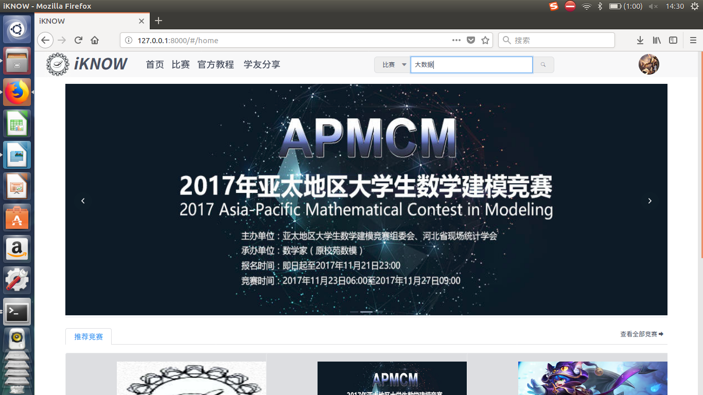点击搜索图标：

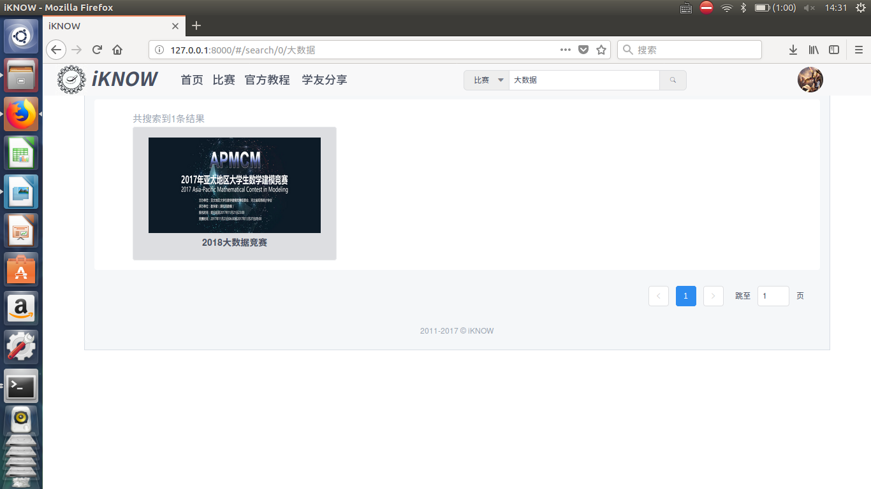用户填写搜索内容，类型为＂教程＂，并点击搜索图标：

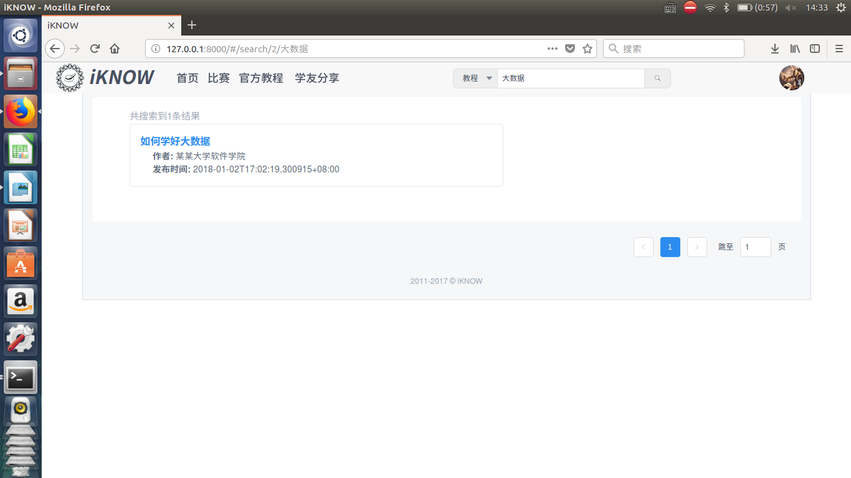

用户搜索内容不存在：

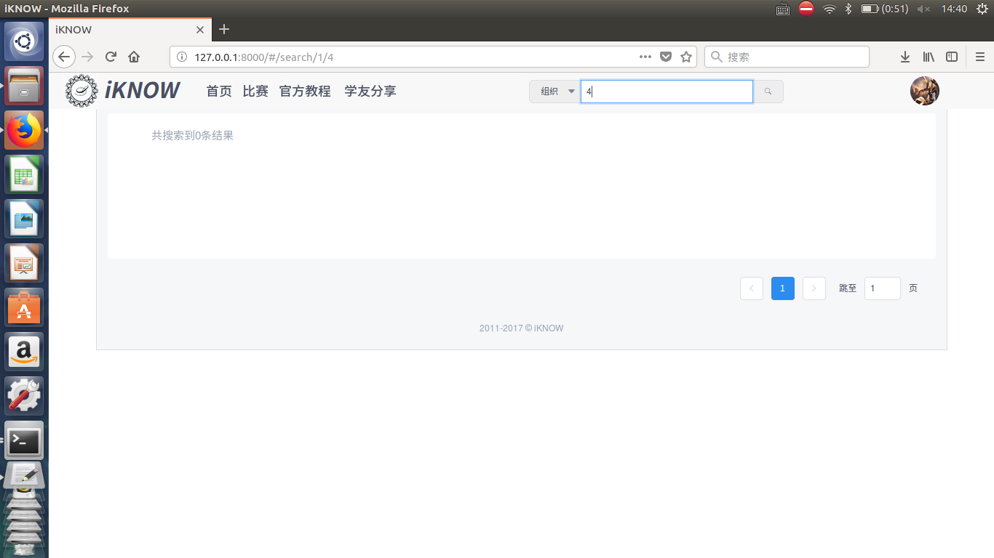

结论：通过

　　　　　　　　　　　　　　　　　　　　　　　　　　　　　测试人：陈超　测试日期：2018.1.3